Переменные и константы
Эта глава описывает допустимые имена переменных и функций Mathcad, предопределенные переменные подобные , а также представления чисел.
Mathcad оперирует комплексными числами так же легко, как и вещественными. Переменные Mathcad могут принимать комплексные значения, и большинство встроеннных функций определено для комплексных аргументов. В настоящей главе описывается использование комплексных чисел в Mathcad.

Векторы и матрицы
Эта глава описывает массивы в Mathcad. В то время как обычные переменные (скаляры) хранят одиночное значение, массивы хранят много значений. Как обычно принято в линейной алгебре, массивы, имеющие только один столбец, будут часто называться векторами, все прочие — матрицами.

Дискретные аргументы
Дискретный аргумент — переменная, которая принимает ряд значений при каждом её использовании. Дискретные аргументы значительно расширяют возможности Mathcad, позволяя выполнять многократные вычисления или циклы с повторяющимися вычислениями.
Эта глава описывает дискретные аргументы и показывает, как использовать их, чтобы выполнять итерационные вычисления, отображать таблицы чисел и облегчать ввод многих числовых значений в таблицу.

Операторы
В Mathcad используются обычные операторы, подобные + и /, а также операторы, определенные для матриц, например, операторы транспонирования и нахождения детерминанта, и специальные операторы типа вычисления интегралов и производных.
Эта глава содержит список операторов Mathcad и описывает, как вводить и использовать специальные операторы.

Встроенные функции
В этой главе перечислены и описаны многие из встроенных функций Mathcad. Статистические функции Mathcad описаны в Главе “Статистические функции”. Функции, используемые для работы с векторами и матрицами, описаны в Главе “Векторы и матрицы”.

Статистические функции
В данной главе приводится перечень, и дается описание встроенных функций пакета Mathcad. Эти функции выполняют широкий спектр вычислительных заданий, включая статистический анализ, интерполяцию и регрессионный анализ.

Программирование
Mathcad PLUS позволяет писать программы. Программа в Mathcad есть выражение, в свою очередь, состоящее из других выражений. Программы Mathcad содержат конструкции, во многом подобные программным конструкциям языков программирования: условные передачи управления, операторы циклов, области видимости переменных, использование подпрограмм и рекурсии.
Написание программ в Mathcad позволяет решить такие задачи, которые невозможно или очень трудно решить другим способом.

Решение уравнений
Настоящая глава описывает, как при помощи Mathcad решать уравнения и системы уравнений. Можно решать как одно уравнение с одним неизвестным, так и системы уравнений с несколькими неизвестными. Максимальное число уравнений и неизвестных в системе равно пятидесяти.

Решение дифференциальных уравнений
Эта глава описывает, как при помощи Mathcad решать вещественнозначные обыкновенные дифференциальные уравнения (ОДУ) и дифференциальные уравнения в частных производных. Mathcad содержит широкий набор функций для решения дифференциальных уравнений. Некоторые из этих функций используют специфические свойства конкретного дифференциального уравнения, чтобы обеспечить достаточное быстродействие и точность при поиске решения. Другие полезны, когда требуется не просто получить решение дифференциального уравнения, но и построить график искомого решения.

Символьные вычисления
Эта глава описывает символьные преобразования в Mathcad.

Файлы данных
Mathcad читает и записывает файлы данных — файлы ASCII, содержащие числовые данные. Читая файлы данных, можно брать данные из различных источников и анализировать их в Mathcad. Записывая файлы данных, можно экспортировать результаты Mathcad в текстовые процессоры, электронные таблицы и другие прикладные программы.
Mathcad включает два набора функций для чтения и записи данных. READ, WRITE и APPEND читают или записывают одно числовое значение за раз. READPRN, WRITEPRN и APPENDPRN считывают целую матрицу из файла со строками и столбцами данных или записывают в виде такого файла матрицу из Mathcad.

Графики
Графики в Mathcad являются и универсальными, и легкими в использовании. Чтобы создать график, щёлкните в месте, где нужно вставить график, выберите Декартов график из меню Графика и заполните пустые поля. Можно всячески форматировать графики, изменяя вид осей и начертания кривых и испольуя различные метки.

Полярные графики
В ряде случаев при построении графиков удобнее пользоваться полярными, а не декартовыми координатами. Mathcad позволяет строить полярные графики.

Графики поверхностей
В рабочие документы Mathcad можно включать наряду с двумерными и трехмерные графики. В отличие от двумерных графиков, которые используют дискретные аргументы и функции, трехмерные графики требуют матрицы значений. Эта глава показывает, как можно матрицу представить в виде поверхности в трехмерном пространстве.
В данной главе рассматривается создание, использование и форматирование поверхностей в трехмерном пространстве. В последующих главах описывается, как работать с другими типами графиков.

Карты линий уровня
Описанные в настоящей главе графики позволяют отображать линии уровня. Это линии, вдоль которых величина функции, заданной на плоскости двух переменных, остается постоянной. В Mathcad можно создать карту линий уровня так же, как и поверхностный график: задавая функцию матрицей её значений, в которой каждая строка и столбец соответствует определенным значениям аргументов. В этой главе описывается, как можно матрицу представить в виде карты линий уровня.

Трехмерные гистограммы
Трехмерные гистограммы предоставляют дополнительные возможности визуализации данных. С их помощью матрица чисел может быть представлена в виде совокупности столбиков различной высоты. Можно показывать столбики либо там, где они находятся в матрице, или помещая один над другим, или располагая по одной линии.

Точечные графики
При использовании других типов трехмерных графиков необходимо образовать матрицу, в которой строки и столбцы соответствуют значениям x и y, а величина элемента матрицы определяет координату z. При построении точечного графика можно непосредственно определять координаты x, y и z любой совокупности точек. Поэтому данный тип графиков полезен для рисования параметрических кривых или для наблюдения совокупностей (кластеров) данных в трехмерном пространстве. В этой главе показывается, как можно использовать три вектора, чтобы создать точечный график.

Графики векторных полей
В этой главе описывается, как создавать двумерное векторное поле, представляя двумерные векторы как комплексные числа.

Разделы
- Имена | Допустимые имена переменных и функций; как напечатать греческие буквы
- Предопределенные переменные | Список переменных, значения которых определены при запуске Mathcad
- Числа | Вещественные, мнимые, шестнадцатиричные, восьмеричные числа; размерные значения
- Комплексные числа | Использование комплексных чисел в Mathcad

Имена в Mathcad могут содержать любые из следующих символов:
- Прописные и строчные латинские буквы.
- Цифры 0 до 9.
- Знак подчёркивания ( _ ).
- Штрих ( ` ). Обратите внимание, что это не то же самое, что апостроф. Этот символ находится на одной клавише с тильдой (~).
- Символ процента (%).
- Греческие буквы. Чтобы вставить греческую букву, напечатайте соответствующую римскую букву и нажмите [Ctrl]G. Greek letters;in equations
- Символ бесконечности , производимый нажатием [Ctrl]Z.
Имена функций и переменных не могут включать пробелы или любые иные символы, не перечисленные выше.
К именам переменных относятся следующие ограничения:
- Имя не может начинаться с цифры, знака подчеркивания( _ ), штриха ( ` ), или символа процента (%).
- Символ бесконечности может быть только первым символом в имени.
- Любые символы, напечатанные после нажатия клавиши точки (.), будут записаны как нижний индекс. Это обсуждается в подразделе “Буквенные индексы” ниже в этой главе.
- Все символы в имени должны быть напечатаны шрифтом одной гарнитуры, размера и начертания (курсив, полужирный, и т.д.). Это условие не накладывает ограничений на появление в любом имени греческих букв.
- Mathcad не делает различий между именами переменных и именами функций. Таким образом, если определить вначале f(x), а затем переменную f, окажется невозможным использовать f(x) где-либо ниже определения f.
- Некоторые имена уже используются Mathcad для встроенных констант, единиц измерения и функций. Хотя эти имена можно переопределить, имейте в виду, что это уничтожит их встроенные значения. Например, если определить переменную mean, встроенная функция Mathcad mean(v) не сможет больше использоваться.
Mathcad различает в именах символы верхнего и нижнего регистра. Например, diam — переменная, отличная от DIAM. Mathcad также различает в именах различные шрифты. Поэтому DIAM — также отличная от DIAM. Ниже приведены примеры допустимых имен:
alpha | b
xyz700 | A1_B2_C3_D4%%%
F1’ | a%%
Как напечатать греческие буквы
Есть три способа напечатать в математической области Mathcad греческую букву:
- Напечатать римский эквивалент. Затем нажать [Ctrl]G.
- Напечатать римский эквивалент, затем выбрать Греческий шрифт из меню Математика.
- Щёлкнуть по соответствующему символу на палитре греческих символов. Чтобы открыть эту палитру, нажмите на кнопку, помеченную αβ на полосе кнопок под меню.
Заметьте, что, хотя многие из заглавных греческих букв напоминают латинские, они не одни и те же. Mathcad различает греческие и римские буквы. Если использовать греческий символ вместо соответствующего римского в имени переменной или функции, Mathcad воспримет его как другое имя.
Обратите внимание: Поскольку символ p часто используется, его можно также напечатать, нажимая [Ctrl]P.
В Приложении А приведены таблицы, в которых перечисляются все греческие символы и их римские эквиваленты. Они устанавливают то же соответствие между греческими и римскими символами, что и шрифт Symbol. Заглавные римские буквы соответствуют заглавным греческим, а строчные — строчным.
Буквенные индексы
Если поместить точку в имени переменной, Mathcad отобразит всё следующее за ней как нижний индекс. Можно использовать эти буквенные нижние индексы для создания переменных с именами подобными vel_{init} и u_{air} .
Чтобы создать буквенный нижний индекс, выполните следующее:
- Напечатайте часть имени без индекса.
- Напечатайте точку, сопровождаемую частью имени, которая должна стать нижним индексом.
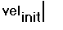
Не путайте буквенные нижние индексы с нижними индексами массива. Хотя они выглядят одинаково, они совершенно различны. Буквенный нижний индекс, созданный печатанием точки, является на самом деле только частью имени переменной. Нижний индекс массива осуществляет ссылку на элемент массива. Нижние индексы массива создаются клавишей левой скобки ( [ ).

Mathcad содержит восемь переменных, значения которых определены сразу после запуска программы. Эти переменные называются предопределенными или встроенными переменными. Предопределенные переменные или имеют общепринятое значение, подобно π и e, или используются как внутренние переменные, управляющие работой Mathcad, подобно ORIGIN и TOL.
Хотя эти переменные уже имеют значения при запуске Mathcad, их можно переопределять. Например, если нужно использовать переменную, называемую e, со значением иным, чем используемое Mathcad, введите новое определение, например e:=2 . Переменная e примет в рабочем документе новое значение всюду ниже этого определения.
Предопределенные переменные Mathcad определены для шрифтов всех гарнитур, размеров и начертаний. Это означает, что, если переопределить e как показано выше, можно все еще использовать e, или e как основание натуральных логарифмов. Сказанное не относится к греческим буквам, то есть ε, хотя она печатается как “e” в шрифте Symbol, не одно и то же, что e.
Можно управлять значениями TOL, ORIGIN, PRNPRECISION и PRNCOLWIDTH без необходимости явно определять их в рабочем документе. Выберите Встроенные переменные из меню Математика — появится диалоговое окно, показанное ниже.
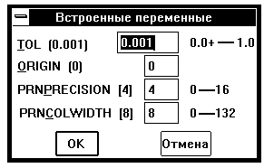
Чтобы установить новое значение любой из этих переменных, введите его в соответствующее поле и нажмите “OK”. Затем выберите Пересчитать всё из меню Математика, чтобы новое значение встроенной переменной было учтено при обсчете существующих формул.
Числа в скобках справа от имён переменных представляют значения по умолчанию этих переменных. Справа от полей указаны допустимые диапазоны значений переменных.
Ниже приводится полный список предопределенных переменных Mathcad и их значений по умолчанию:
Переменная = значение по умолчанию | Определение и использование

p = 3.14159 ... | Пи. В численных расчетах Mathcad использует значение π с учётом 15 значащих цифр. В символьных вычислениях π сохраняет своё точное значение. Чтобы напечатать π, нажмите [Ctrl]P.
e = 2.71828 ... | Основание натуральных логарифмов. В численных расчетах Mathcad использует значение e с учётом 15 значащих цифр. В символьных вычислениях e сохраняет своё точное значение.
A = 10³⁰⁷ | Бесконечность. В численных расчетах это заданное большое число. В символьных вычислениях — бесконечность. Чтобы напечатать, нажмите [Ctrl]Z.
% = 0.01 | Процент. Используйте его в выражениях подобных 10* % или как масштабирующий множитель в поле, отводимом для единиц размерности.
TOL = 10³ | Допускаемая погрешность для различных алгоритмов аппроксимации (интегрирования, решения уравнений и т.д.). Подробнее см. разделы по процедурам, использующим TOL.
ORIGIN = 0 | Начало массива. Определяет индекс первого элемента массива.
PRNCOLWIDTH = 8 | Ширина столбца, используемая при записи файлов функцией WRITEPRN.
PRNPRECISION = 4 | Число значащих цифр, используемых при записи файлов функцией WRITEPRN.
FRAME = 0 | Используется для создания и просмотра анимаций. Когда анимации не используются, равна нулю.

Этот раздел описывает различные типы чисел, используемых Mathcad, и способы их записи в формулы.
Используемые числа
Mathcad интерпретирует всё, начинающееся цифрой, как число. Цифра может сопровождаться:
- другими цифрами,
- десятичной точкой,
- цифрами после десятичной точки,
- одной из букв h или o, для шестнадцатеричных и восьмеричных чисел, i или j для комплексных чисел и 5M, L, T, Q или K для чисел, имеющих размерность. Подробнее это обсуждается ниже.
Обратите внимание, что в Mathcad для отделения дробной части десятичной дроби используется точка (.), а запятая (,) используется для отделения чисел друг от друга, например, значений дискретного аргумента или чисел в таблице ввода. Это обсуждается в Главе “Дискретные аргументы”.
Мнимые числа
Для ввода мнимого числа нужно вслед за его модулем ввести символ мнимой единицы i или j, например, 1i или 2.5j. Нельзя использовать i или j сами по себе для обозначения мнимой единицы. Следует напечатать 1i или 1j, в противном случае Mathcad воспримет напечатанное как имя переменной i или j. См. “Комплексные числа” .
Размерные значения
Размерные значения — числа, связанные с одной из размерностей: массой, длиной, временем, зарядом и температурой. Mathcad использует их, чтобы следить за соблюдением размерностей и преобразованиями единиц. Чтобы ввести размерное значение, напечатайте число, сопровождаемое строчными или заглавными латинскими буквами: M для массы, L для длины, T для времени,Q для заряда, K для температуры. Например, 4.5m представляет 4.5 единтицы массы.
Восьмеричные целые числа
Чтобы ввести восьмеричное число, сопроводите его цифровую запись строчной латинской буквой O. Например, 25636o — то же самое, что 11166 в десятичной записи. Восьмеричные числа должны быть целыми числами, меньшими чем 2³¹.
Шестнадцатеричные целые числа
Чтобы ввести шестнадцатиричное число, сопроводите его цифровую запись строчной латинской буквой h. Например, 2b9eh — то же самое, что 11166 в десятичной записи. Для обозначения значений разряда, больших 9, используйте прописные или строчные латинские буквы от A до F. Чтобы ввести шестнадцатеричное число, начинающееся с буквы, нужно записать его с ведущим нулём — в противном случае Mathcad воспримет его как имя переменной. Например, чтобы представить 163 в шестнадцатеричной записи, используйте 0a3h, а не a3h. Шестнадцатеричные числа должны быть целыми числами, меньшими чем 2³¹.
Экспоненциальное представление чисел
Чтобы вводить числа в экспоненциальном представлении, просто умножьте мантиссу на степень десяти. Например, для записи напечатайте 3*10^8.
Совместное использование числовых типов
Можно свободно использовать в различных операциях сочетания всех типов чисел. Рисунок 1 показывает некоторые примеры.
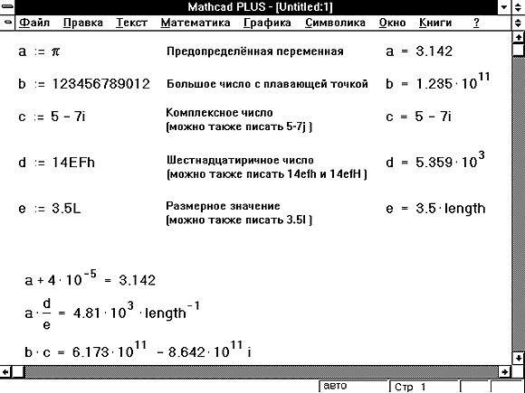
Рисунок 1: Совместное использование числовых типов.

Как описано в предшествующем разделе, Mathcad воспринимает комплексные числа в форме a + bi, где a и b — обычные числа. Можно использовать букву j вместо i, если это удобнее.
Комплексные числа могут также возникать в результате вычислений, даже если все исходные значения вещественны. Например, если вычислить , Mathcad вернёт i.
Хотя можно вводить мнимые числа, сопровождая их i или j, Mathcad обычно отображает их сопровождаемыми i. Чтобы Mathcad показывал мнимые числа с j, выберите Формат числа из меню Математика, нажмите на кнопку “Глобальный” и переключите “Мн. ед”. на j.
При вводе комплексных чисел не забудьте, что нельзя использовать i или j сами по себе для ввода комплексной единицы. Нужно всегда печатать 1i или 1j, в противном случае Mathcad истолкует i или j как переменную. Когда курсор покидает выражение, содержащее 1i или 1j, Mathcad скрывает избыточную 1.
Специальные операции над комплексными числами
В Mathcad есть следующие специальные функции и операторы для работы с комплексными числами:
Re(z) | Вещественная часть z.
Im(z) | Мнимая часть z.
arg(z) | Угол в комплексной плоскости между вещественной осью и z. Возвращает результат между -π и π радиан.
 | Модуль z. Чтобы записать модуль от выражения, заключите его в выделяющую рамку и нажмите клавишу с вертикальной полосой | .
 | Число, комплексно сопряженное к z. Чтобы применить к выражению оператор сопряжения, выделите выражение, затем нажмите двойную кавычку ("). Число, сопряжённое к a + bi есть a - bi .
Рисунок 2 показывает некоторые примеры использования комплексных чисел в Mathcad.
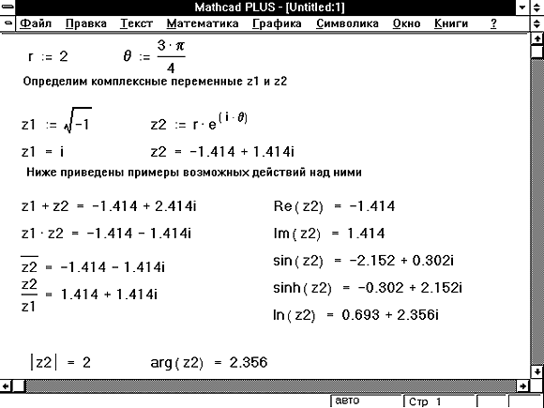
Рисунок 2: Комплексные числа в Mathcad.
Многозначные функции
При использовании в комплексной области многие функции, о которых мы привыкли думать как о возвращающих одно значение, становятся многозначными.
Общее правило состоит в том, что для многозначной функции Mathcad всегда возвращает значение, составляющее на комплексной плоскости самый маленький положительный угол с положительным направлением действительной оси. Оно называется главным значением.
Например, если требуется вычислить (-1)^{1/3} , Mathcad вернёт .5 + .866i , хотя мы обычно считаем -1 кубическим корнем из 1. Дело в том, что .5 + .866i составляет с положительным направлением вещественной оси угол только в 60 градусов, в то время как -1 составляет 180 градусов.
Единственное исключение из этого правила — оператор n-ого корня, описанный в главе Список операторов. Этот оператор возвращает вещественный корень всякий раз, когда это возможно. Рисунок 3 показывает эту особенность.
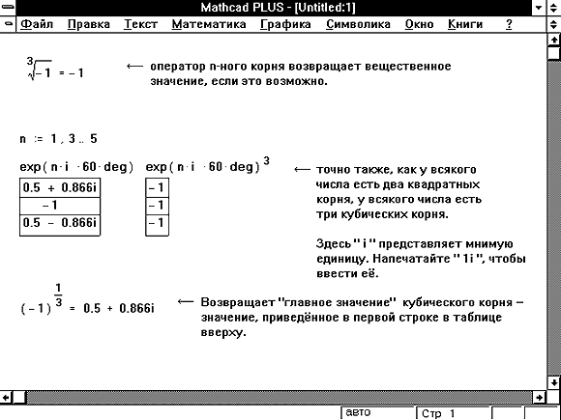
Рисунок 3: Нахождение вещественных корней n-ой степени из отрицательного числа.

Разделы
- Создание вектора или матрицы | Как создавать или редактировать векторы и матрицы
- Вычисления с массивами | Определение переменных как массивов и использование их в выражениях
- Нижние индексы и верхние индексы | Обращение к отдельным столбцам и элементам массива.
- Отображение векторов и матриц | Как Mathcad отображает матрицы и векторы.
- Ограничения размеров массивов | Ограничения размеров массивов, которые нужно вводить, сохранять или отображать.
- Векторные и матричные операторы | Операторы, предназначенные для использования с векторами и матрицами.
- Векторные и матричные функции | Встроенные функции, предназначенные для использования с векторами и матрицами.
- Выполнение параллельных вычислений | Использование в Mathcad оператора векторизации для ускорения вычислений.
- Одновременные определения | Использование векторов для одновременного определения нескольких переменных.
- Функции, определяемые пользователем, и массивы | Использование массивов как аргументов к функциям, определяемым пользователем.
- Составные массивы | Массивы, элементы которых сами являются массивами.

прямоугольная таблица чисел — матрицей. Общий термин для вектора или матрицы — массив.
Имеются три способа создать массив:
- Заполняя массив пустых полей, как обсуждается в этом разделе. Эта методика подходит для не слишком больших массивов.
- Используя дискретный аргумент, чтобы определить элементы с его помощью, как обсуждено в следующей главе. Эта методика подходит, когда имеется некоторая явная формула для вычисления элементов через их индексы.
- Считывая их из файлов данных.
Можно различать имена матриц, векторов и скаляров, используя различный шрифт для их написания. Например, во многих математических и инженерных книгах имена векторов пишутся жирным, а имена скалярных переменных — курсивом.
Создание вектора
Вектор — массив или матрица, содержащая один столбец. Чтобы создать вектор в Mathcad, выполните следующее:
- Щёлкните в свободном месте или на поле.
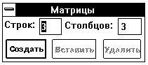
- Выберите Матрицы из меню Математика или нажмите [Ctrl]M. Появляетс я диалоговое окно, как на рисунке справа.

- Укажите число строк, равное числу элементов вектора, в поле “Строк”. Например, чтобы создать вектор с тремя элементами, напечатайте 3.
- Напечатайте 1 в поле “Столбцов”, затем нажмите “Создать”. Mathcad создает вектор с пустыми полями для заполнения.
На следующем этапе нужно заполнить эти поля скалярными выражениями. Для этого выполните следующее:
- Щёлкните на верхнем поле и напечатайте 2.
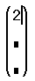
- Переместите выделяющую рамку в следующее поле. Можно сделать это или клавишей [Tab], или щёлкнув непосредственно на втором поле.
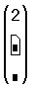
- Напечатайте 3 во втором поле. Затем переместите выделяющую рамку в третье поле, и напечатайте 4.
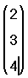
Если понадобится создавать еще векторы, можно оставить диалоговое окно “Матрицы” открытым для дальнейшего использования.
Как только вектор создан, можно использовать его в вычислениях в точности так же, как и число. Например, чтобы добавить другой вектор к этому вектору, необходимо выполнить следующее:
- Нажмите [] несколько раз или щёлкните на любой из скобок вектора. Выделяющая рамка теперь заключает весь вектор. Это означает, что знак плюс, который будет напечатан, относится к вектору целиком, а не к какому-либо из элементов.
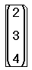
- Нажмите клавишу плюс (+). Mathcad показывает поле для второго вектора.
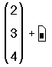
- Используйте диалоговое окно “Матрицы”, чтобы создать другой вектор с тремя элементами.
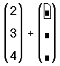
- Заполните этот вектор, щелкая в каждом поле и печатая числа, показанные справа. Можно также использовать [Tab], чтобы двигаться от одного элемента к другому.
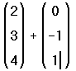
- Нажмите знак =, чтобы увидеть результат.
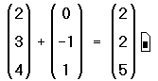
Сложение — только одна из операций Mathcad, определенных для векторов и матриц. В Mathcad также есть вычитание матриц, умножение матриц, скалярное произведение, целочисленные степени, детерминанты и много других операторов и функций для векторов и матриц. Полные списки появляются в разделах “Векторные и матричные операторы” и “Векторные и матричные функции” ниже в этой главе.
Если Вы используете Mathcad PLUS, Вы сможете выполнить много символьных операций с матрицами. Подробнее об этом см.в Главе “Символьные вычисления”.
Создание матрицы
Чтобы создать матрицу, сначала щёлкните в свободном месте или на поле. Затем:
- Выберите Матрицы из меню Математика, или нажмите [Ctrl]M. Появится диалоговое окно.
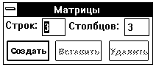
- Введите число строк и столбцов в нужные поля. В этом примере матрица имеет две строки и три столбца. Затем нажмите на “Создать”. Mathcad создаст матрицу с пустыми полями.
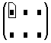
- В завершение заполните поля, как описано в предыдущем разделе для векторов.
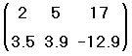
Можно использовать эту матрицу в формулах в точности так же, как и число или вектор.
Везде в настоящем руководстве термин вектор относится к вектору-столбцу. Вектор-столбец идентичен матрице с одним столбцом. Можно также создать вектор-строку, создав матрицу с одной строкой и многими столбцами. Операторы и функции, которые берут векторный аргумент, всегда ожидают вектор-столбец. Они не применимы к векторам-строкам. Чтобы превратить вектор-строку в вектор-столбец, используйте оператор транспонирования[Ctrl]1.
Изменение размера матрицы
Можно изменять размер матрицы, вставляя и удаляя строки и столбцы. Для этого необходимо выполнить следующее:
- Щёлкните на одном из элементов матрицы, чтобы заключить его в выделяющую рамку. Mathcad будет начинать вставку или удаление с этого элемента.
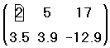
- Выберите Матрицы из меню Математика. Появляется диалоговое окно.
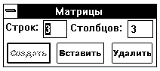
- Напечатайте число строк и-или столбцов, которые нужно вставить или удалить. Затем нажмите на “Вставить” или на “Удалить”. Например, чтобы удалить столбец, который содержит выбранный элемент, напечайте 1 в поле “Столбцов”, 0 в поле “Строк”, и нажмите на “Удалить”.
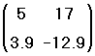
Вот как Mathcad будет удалять или вставлять строки или столбцы, в зависимости от того, что впечатывается в диалоговое окно:
- Если вставляются строки, Mathcad создает строки пустых полей ниже выбранного элемента. Если вставляются столбцы, Mathcad создает столбцы пустых полей справа от выбранного элемента.
- Чтобы вставить строку выше верхней строки или столбец слева от первого столбца, сначала заключите матрицу целиком в выделяющую рамку, щёлкнув внутри и нажав [] несколько раз. Затем выберите Матрицы и продолжите, как обычно.
- Когда строки или столбцы удаляются, Mathcad начинает со строки или столбца, занятых выбранным элементом. Mathcad удаляет строки вниз от этого элемента и столбцы — направо от этого элемента.
- Если напечатать 0 в поле “Строк”, Mathcad ни вставит, ни удалит строки. Если напечатать 0 в поле “Столбцов”, Mathcad ни вставит, ни удалит столбцы.
Обратите внимание, что при удалении строк или столбцов Mathcad выбрасывает содержащуюся в них информацию.
Чтобы удалить всю матрицу или вектор, заключите их в выделяющую рамку и выберите Вырезать из меню Правка.

Переменные могут представлять массивы так же, как скаляры. Определение переменной как массива во многом схоже с определением скаляра. Сначала напечатайте имя переменной и двоеточие, как и в случае с любым другим определением. Затем создайте массив (вектор или матрицу) с другой стороны знака равенства.
Например, чтобы определить вектор v, необходимо выполнить следующее:
- Щёлкните в свободном месте и напечатайте букву v, сопровождаемую двоеточием (:).
- Выберите Матрицы из меню Математика, чтобы открыть диалоговое окно. Напечатайте 3 в поле Строк и 1 в поле Столбцов.
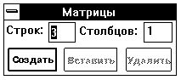
- Нажмите “Создать” и внесите элементы.
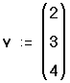
Можно теперь использовать имя v вместо самого вектора в любом выражении. Рисунок 1 показывает, что имя v и сам вектор взаимозаменимы. Как только вектор определён, можно определять через него другие векторы точно так же, как на бумаге.
Не используйте одно имя для скалярной переменной и векторной переменной. Это будет просто переопределение переменной.
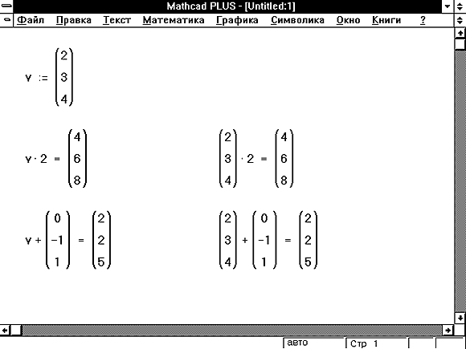
Рисунок 1: Определение и использование векторной переменной.
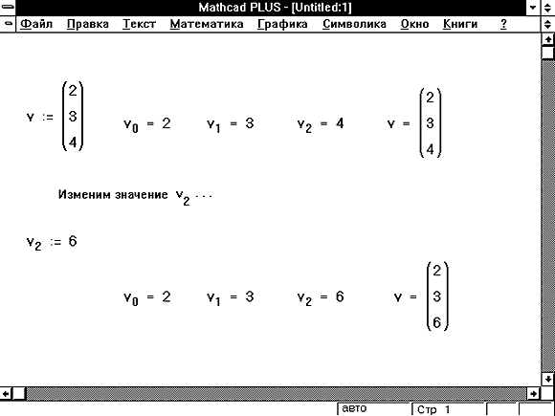
Рисунок 2: Определение элементов вектора.

Можно обращаться к отдельным элементам массива, используя нижние индексы. Можно также обращаться к отдельному столбцу массива, используя верхний индекс. Чтобы напечатать нижний индекс, используйте клавишу левой скобки [ и поместите в поле целое число или пару целых чисел. Чтобы вставить оператор верхнего индекса, нажмите [Ctrl]6 и поместите в поле целое число.
Вектор и элементы матрицы обычно нумеруются, начиная с нулевой строки и нулевого столбца. Чтобы изменить этот порядок, замените значение встроенной переменной ORIGIN.
Нижние индексы и элементы вектора
Верхнее уравнение на Рисунке 1 определяет вектор v. Чтобы увидеть нулевой элемент вектора v:
- Напечатайте v[0=
Можно также определять отдельные элементы вектора, используя нижний индекс слева от определения. Чтобы заменить значение на 6:
- Напечатайте v[2:6
Рисунок 2 показывает, как это выглядит.
Когда определяются элементы вектора, часть из них можно оставлять неопределенными. Например, если v не был определен, и определяется равным 10, то v0, v1, и v2 все окажутся неопределенными. Mathcad заполняет эти элементы нулями, пока в них не будут внесены необходимые значения. Иллюстрация этого приведена на Рисунке 3. Будьте внимательны: так можно нечаянно создать очень большие векторы и матрицы.
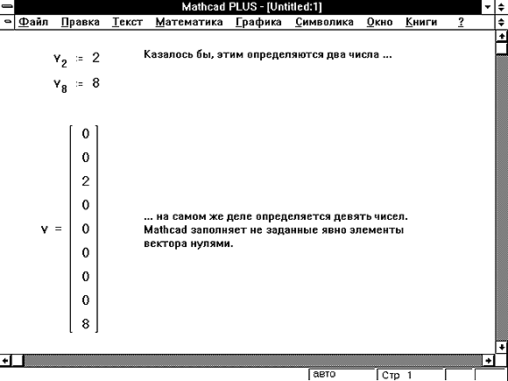
Рисунок 3: Mathcad заполняет нулями все элементы, которые явно не определены.
Нижние индексы и элементы матрицы
Чтобы просматривать или определить элемент матрицы, используйте два нижних индекса, отделяемые запятой. Вообще, чтобы обратиться к элементу в i -той строке и j-том столбце матрицы M, напечатайте:
M [i,j
Обратите внимание, что нижние индексы, подобно делению и возведению в степень удерживают ввод. Что бы ни печаталось после [, всё остается в нижнем индексе, пока не будет нажат [Space], чтобы выйти оттуда.
Если нужно что-то добавить в выражение, нажмите[Space], чтобы заключить все имя элемента матрицы, M_{i,j} , в выделяющую рамку.
Рисунок 4 показывает некоторые примеры того, как определить отдельные элементы матрицы и как просмотреть их. Обратите внимание, что, как и в случае с векторами, Mathcad заполняет неопределенные элементы матрицы нулями.
Можно также определять элементы вектора или матрицы формулой типа v_{i} :=i, где i — дискретный аргумент. См. следующую главу “Дискретные аргументы”.
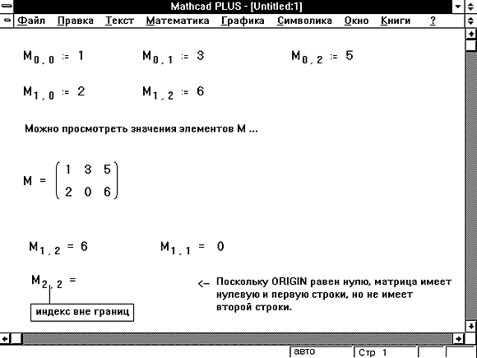
Рисунок 4: Определение и просмотр элементов матрицы.
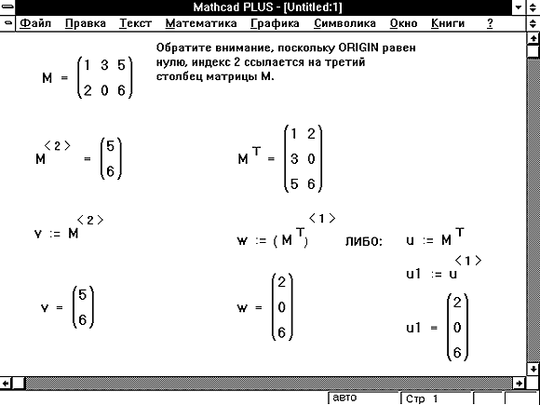
Рисунок 5: Использование оператора верхнего индекса для извлечения столбца из матрицы.
Верхние индексы и столбцы матрицы
Чтобы обратиться ко всему столбцу массива, нажмите [Ctrl]6 и поместите номер столбца в появившееся поле. Рисунок 5 ниже показывает, как присвоить вектору v значение третьего столбца матрицы M.
Можно также извлекать отдельную строку из матрицы, извлекая столбец из транспонированной матрицы. Иллюстрация этого приведена на Рисунке 5.
Изменение значения ORIGIN
По умолчанию массивы Mathcad нумеруются с нулевого элемента. Чтобы изменить этот порядок, замените значение встроенной переменной ORIGIN. Когда используются нижние индексы, Mathcad учитывает, что массивы нумеруются начиная с принятого значения ORIGIN.
Предположим, что нужно, например, чтобы все массивы начинались с первого элемента. Заменить значение ORIGIN во всем документе можно двумя способами:
- Выбрав команду Встроенные переменные из меню Математика и заменив значение ORIGIN.
- Введя глобальное определение для ORIGIN в любом месте рабочего документа. Например, чтобы установить значение ORIGIN равное 1, напечатайте: ORIGIN~1.
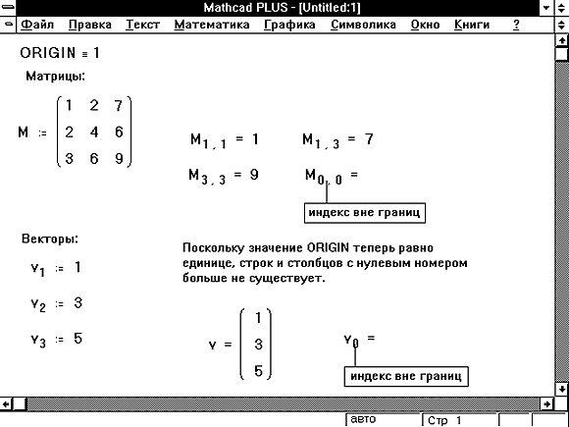
Рисунок 6: Массивы, нумерующиеся с первого элемента вместо нулевого.
Если изменить ORIGIN на 1, Mathcad больше не будет воспринимать нулевой элемент для векторов или нулевые строки и столбцы для матриц. Рисунок 6 показывает рабочий документ с ORIGIN, равным 1. Заметьте, что при попытке обращения к Mathcad теперь сообщает об ошибке “индекс вне границ”.
При переопределении ORIGIN в рабочем документе имейте в виду следующее:
- Если ORIGIN определяется в рабочем документе, а не с помощью команды Встроенные переменные, используйте одно глобальное определение. Хотя можно переопределять ORIGIN с помощью :=, это приведет к путанице. Если изменить ORIGIN в середине рабочего документа, Mathcad будет показывать, что массивы имеют n элементов, где n — разница между старым и новым значением ORIGIN.
- Не забудьте, что ORIGIN нужно напечатать заглавными буквами. Хотя ORIGIN — встроенная переменная, и она не чувствительна к шрифту, все имена переменных Mathcad, в том числе и встроенных, чувствительны к регистру.
- Когда определяется массив, Mathcad присваивает нулевое значение любым неопределенным элементам. Иллюстрацию этого см. на Рисунке 3 в этой главе.
- Если неосторожно определить массив, начиная с первого элемента, когда ORIGIN установлен на своё значение по умолчанию, равное нулю, будут получаться неожиданные ответы от функций массива подобных mean и fft. Дело в том, что Mathcad будет автоматически определять x₀ = 0 для всех этих массивов. Этот дополнительный элемент искажает значения, возвращаемые функциями массива. Чтобы избежать этой проблемы, выберите Встроенные переменные из меню Математика и установите ORIGIN равным 1 в диалоговом окне “Встроенные переменные”.
- Когда ORIGIN устанавливается в диалоговом окне “Встроенные переменные”, его значение применяется ко всем массивам. Невозможно сделать так, чтобы одни массивы использовали один ORIGIN, а другие — другой.
- Можно использовать ORIGIN, чтобы определить переменные с отрицательными нижними индексами. Если ORIGIN устанавливается равным -10, все массивы будут нумероваться с -10.
- Если сослаться на элемент массива с нижним индексом меньшим, чем ORIGIN, Mathcad отмечает обращение к массиву сообщением об ошибке “индекс вне границ”.
После вычислений в Mathcad возникающие в результате массивы могут оказаться при отображении громоздкими и неуклюжими. Поэтому Mathcad отображает матрицы и векторы, имеющие более чем девять строк или столбцов, в виде таблиц вывода с полосами прокрутки, а не в виде матриц или векторов. Рисунок 7 показывает пример.
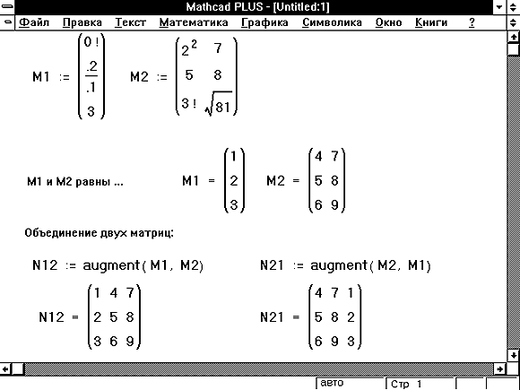
Рисунок 7: Отображение большого массива в виде таблицы вывода с полосами прокрутки.
Таблица вывода с полосами прокрутки отображает часть массива. Слева от каждой строки и наверху каждого столбца имеется число, указывающее индекс строки или столбца. Используйте эти заголовки строк и столбцов, чтобы определить индексы каждого значения в таблице.
Если элемент, который нужно увидеть, вне поля зрения, используйте полосу прокрутки для перемещения по таблице точно так же, как она используется для перемещения по любому другому окну.
Другой способ рассмотреть таблицу более подробно состоит в том, чтобы увеличить таблицу. Чтобы изменить размеры таблицы:
- Щёлкните мышью снаружи области уравнения, в которой находится таблица вывода. Это закрепит один угол выделяющего прямоугольника.
- Нажмите и удерживайте левую кнопку мыши. Удерживая кнопку, переместите мышь через таблицу вывода. Выделяющий прямоугольник вытянется из закреплённой точки.
- Как только выделяющий прямоугольник охватит область уравнения, отпустите кнопку мыши.
- Подведите указатель мыши к правому или нижнему краю выделяющего прямоугольника. Указатель превратится в двойную стрелку.
- Нажмите и удерживайте кнопку мыши. Удерживая кнопку, переместите мышь. Таблица вывода растянется в заданном направлении.
- Как только таблица примет желаемый размер, отпустите кнопку мыши. Щёлкните снаружи выделяющего прямоугольника, чтобы отменить выделение.
В дополнение к возможности изменять размеры и пролистывать таблицу вывода можно копировать одно или несколько значений из таблицы и вставлять их в другую часть вашего рабочего документа либо в другую прикладную программу Windows.
Изменение способа отображения массивов
Хотя матрицы и векторы, имеющие более чем девять строк или столбцов, автоматически отображаются в виде таблиц вывода с полосами прокрутки, Mathcad может отображать их как матрицы. Чтобы добиться этого:
- Щёлкните на таблице вывода с полосами прокрутки.
- Выберите Числовой формат из меню Математика.
- Щёлкните на квадратике у надписи “Вывести как матрицу” — квадратик пометится.
- Нажмите кнопку “OK”.
Чтобы отображать все матрицы и векторы результатов в рабочем документе в виде матриц независимо от их размера:
- Щёлкните в свободном месте вашего рабочего документа.
- Выберите Числовой формат из меню Математика.
- Щёлкните на квадратике у надписи “Вывести как матрицу”.
- Убедитесь, что переключатель “Глобальный” отмечен, и нажмите “OK”.
Графическое представление матриц
В дополнение к просмотру самих чисел, составляющих массив, можно также посмотреть графическое представление тех же самых чисел. Для этого есть три способа:
- Для произвольного массива можно использовать различные типы трехмерных графиков, обсуждающихся начиная с Главы “Графики поверхностей”.
- Для массивов целых чисел между 0 и 255, можно рассматривать полутоновые изображения, выбрав Изображение из меню Графика и введя имя массива в поле.
- Можно увидеть цветное изображение, соответствующее трём массивам целых чисел между 0 и 255, представляющих красные, зеленые и синие компоненты изображения, выбрав Изображение из меню Графика и введя в поле имена массивов, отделяемые запятыми.
Многочисленные примеры трехмерных графиков матриц приводятся, начиная с Главы “Графики поверхностей”. Пример просмотра матрицы в полутоновых изображениях показан на последнем рисунке Главы “Программирование”.

Mathcad имеет следующие ограничения размеров массивов, которые нужно вводить, определять или отображать:
Ограничение входных массивов
Нельзя использовать команду Матрицы из меню Математика, чтобы создать массив, имеющий более чем 100 элементов. Это ограничение применяется при создании нового массива или увеличении существующего. Можно, однако, создать большие массивы либо использованием функций augment или stack, чтобы соединить массивы вместе, либо используя дискретный аргумент, либо считывая числа непосредственно из файла на диске. Пример того, как использовать функцию augment, показан на Рисунке 8. Использование дискретного аргумента для создания массивов обсуждено в Главе “Дискретные аргументы”. Чтение файлов непосредственно с диска обсуждено в Главе “Файлы данных”.
Ограничение отображаемых массивов
Если массив имеет более чем девять строк или столбцов, Mathcad автоматически отображает его в виде таблицы вывода с полосами прокрутки. Можно увеличивать таблицу или использовать полосы прокрутки, чтобы просмотреть весь массив. Но если изменить формат отображения результата, чтобы Mathcad отображал его как массив, а не как таблицу вывода с полосами прокрутки, Mathcad отобразит только первые две сотни строк или столбцов. Mathcad использует многоточия, чтобы указать, что строки и столбцы присутствуют, но не отображаются. Хотя Mathcad не отображает эти строки или столбцы, он продолжает следить за ними внутренне.
Ограничение размеров массива
Ограничение размера массива зависит от памяти, доступной Вашей системе. Для большинства систем это будет по крайней мере 1 миллион элементов. Размер никогда не может превышать 8 миллионов элементов. Если попытаться определить массив больший, чем допускает Ваша система, появится сообщение об ошибке “недостаточно памяти”. Элементы могут быть распределены среди любой комбинации строк и столбцов. Когда объём доступной памяти ограничен, и определяются несколько очень больших массивов, допустимый размер массива может уменьшаться.
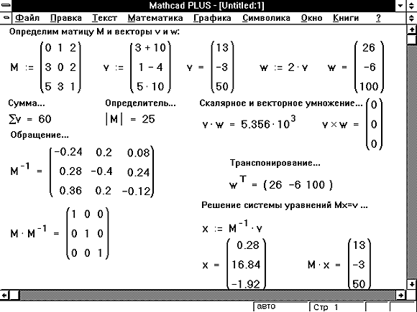
Рисунок 8: Использование функции augment для объединения двух матриц.

Некоторые из операторов Mathcad имеют особые значения в применении к векторам и матрицам. Например, символ умножения означает просто умножение, когда применяется к двум числам, но он же означает скалярное произведение, когда применяется к векторам, и умножение матриц — когда применяется к матрицам.
Таблица описывает векторные и матричные операторы Mathcad. Многие из этих операторов доступны из палитры символов. Обратите внимание, что операторы, которые ожидают в качестве аргумента вектор, всегда ожидают вектор-столбец, а не вектор-строку.
Чтобы заменить вектор-строку на вектор-столбец, используйте оператор транспонирования [Ctrl]1.
Операторы, не перечисленные в этой таблице, не будут работать для векторов и матриц. При попытке использовать такой оператор с вектором или матрицей Mathcad будет отмечать это сообщением об ошибке “неверная операция с массивом”, или “нескалярная величина”. Можно, однако, использовать оператор векторизации, чтобы выполнить любую скалярную операцию или функцию поэлементно на векторе или матрице. См. раздел “Выполнение параллельных вычислений” ниже в этой главе. Рисунок 9 показывает использование некоторых векторных и матричных операций.
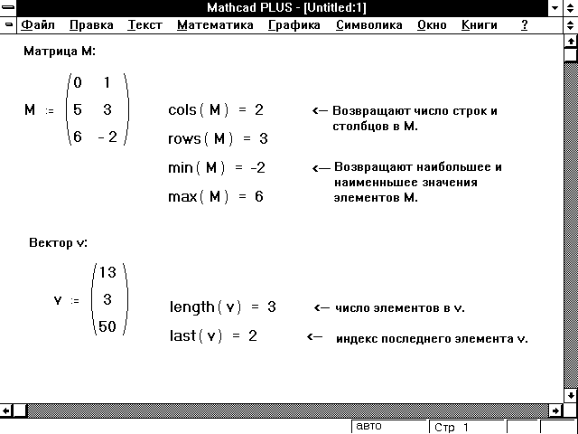
Рисунок 9: Векторные и матричные операции.
В следующей таблице
- A и B представляют массивы (векторы или матрицы).
- u и v представляют векторы.
- M представляет квадратную матрицу.
- и представляют отдельные элементы векторов u и v.
- z представляет скаляр.
- m и n представляют целые числа.

Операция | Обозначение | Клавиши | Описание
Умножение матрицы на скаляр |  | * | Умножает каждый элемент A на скаляр z.
Скалярное произведение |  | * | Возвращает скаляр: . Векторы должны иметь одинаковое число элементов.
Матричное умножение |  | * | Возвращает произведение матриц A и B, число столбцов в A должно соответствовать числу строк в B.
Умножение матрицы на вектор |  | * | Возвращает произведение матриц A и v, число столбцов в A должно соответствовать числу строк в v.
Деление |  | / | Делит каждый элемент массива на скаляр z.
Сложение векторов и матриц | A + B | + | Складывает соответствующие элементы A и B, массивы A и B должны иметь одинаковое число строк и столбцов.
Скалярная сумма | A + z | + | Добавляет z к каждому элементу A.
Векторное и матричное вычитание | A - B | - | Вычитает соответствующие элементы массива A из элементов массива B, массивы A и B должны иметь одинаковые размеры.
Скалярное вычитание | A - z | - | Вычитает z из каждого элемента A.
Изменение знака | - A | - | Умножает все элементы A на -1.
Степени матрицы, обращение матриц | M^{n} | ^ | n-ная степень квадратной матрицы M (использует умножение матриц). n должен быть целым числом. M⁻¹ представляет матрицу, обратную к M, другие отрицательные степени — степени обратной матрицы. Возвращает матрицу.
Длина вектора | |v| | | | Возвращает , где — вектор, комплексно сопряженный к v.
Детерминант | |M| | | | Возвращает детерминант квадратной матрицы M, результат — скаляр.
Транспонирование | A^{T} | [Ctrl]1 | Возвращает матрицу, чьи строки — столбцы А, и чьи столбцы — строки A. А может быть вектором или матрицей.
Векторное произведение | u x v | [Ctrl]8 | Возвращает векторное произведение для векторов с тремя элементами u и v.
Комплексное сопряжение |  | " | Меняет знак мнимой части каждого элемента A.
Суммирование элементов |  | [Ctrl]4 | Суммирует элементы вектора v; возвращает скаляр.
Векторизация |  | [Ctrl] - | Предписывает в выражении с A производить операции поэлементно. Полное описание дано в разделе “Выполнение параллельных вычислений”
Верхний индекс | A^{<n>} | [Ctrl]6 | Извлекает n-ный столбец массива A. Возвращает вектор.
Нижний индекс (вектора) | v_{n} | [ | n-ный элемент вектора.
Нижние индексы матрицы | A_{m,n} | [ | Элемент матрицы, находящийся в m-ном ряду и n-ной строке.

Mathcad содержит функции для обычных в линейной алгебре действий с массивами. Эти функции предназначены для использования с векторами и матрицами. Если явно не указано, что функция определена для векторного или матричного аргумента, не следует в ней использовать массивы как аргумент. Обратите внимание, что операторы, которые ожидают в качестве аргумента вектор, всегда ожидают вектор-столбец, а не вектор-строку. Чтобы заменить вектор-строку на вектор-столбец, используйте оператор транспонирования [Ctrl]1.
Если Вы используете Mathcad PLUS, Вы будете также иметь несколько дополнительных функций, определенных для векторов. Эти функции скорее предназначены для анализа данных, чем для действий с матрицами. Они обсуждены в Главе “Встроенные функции”.
Следующие таблицы перечисляют векторные и матричные функции Mathcad. В этих таблицах
- A и B — массивы (векторы или матрицы).
- v — вектор.
- M и N — квадратные матрицы.
- z — скалярное выражение.
- Имена, начинающиеся с букв m, n, i или j — целые числа.
Размеры и диапазон значений массива
В Mathcad есть несколько функций, которые возвращают информацию относительно размеров массива и диапазона его элементов. Рисунок 10 показывает, как эти функции используются.
Имя функции | Возвращается...
rows(A) | Число строк в массиве A. Если А — скаляр, возвращается 0.
cols(A) | Число столбцов в массиве A. Если A скаляр, возвращается 0.
length(v) | Число элементов в векторе v.
last(v) | Индекс последнего элемента в векторе v.
max(A) | Самый большой элемент в массиве A. Если A имеет комплексные элементы, возвращает наибольшую вещественную часть плюс i, умноженную на наибольшую мнимую часть.
min(A) | Самый маленький элемент в массиве A. Если A имеет комплексные элементы, возвращает наименьшую вещественную часть плюс i, умноженную на наименьшую мнимую часть.
Рисунок 10: Векторные и матричные функции для нахождения размера массива и получения информации относительно диапазона элементов.
Специальные типы матриц
Можно использовать следующие функции, чтобы произвести от массива или скаляра матрицу специального типа или формы. Функции rref, diag и geninv доступны только в Mathcad PLUS.
Имя функции | Возвращается...
identity(n) | n x n единичная матрица (матрица, все диагональные элементы которой равны 1, а все остальные элементы равны 0).
Re(A) | Массив, состоящий из элементов, которые являются вещественными частями элементов A.
Im(A) | Массив, состоящий из элементов, которые являются мнимыми частями элементов A.
⊕ diag(v) | Диагональная матрица, содержащая на диагонали элементы v.
⊕ geninv(A) | Левая обратная к A матрица L такая, что LA = I, где I - единичная матрица, имеющая то же самое число столбцов, что и A. Матрица А - m x n вещественная матрица, где m>=n.
⊕ rref(A) | Ступенчатая форма матрицы A.
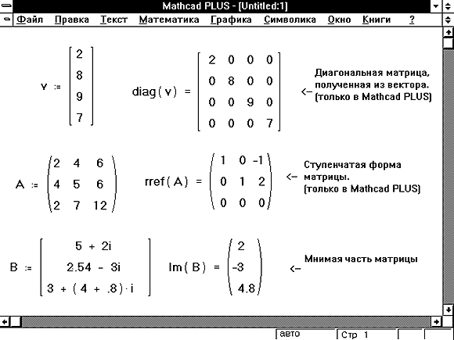
Рисунок 11: Функции для преобразования массивов. Обратите внимание, что функции diag и rref являются доступными только в Mathcad PLUS.
Специальные характеристики матрицы
Можно использовать функции из следующей таблицы, чтобы найти след, ранг, нормы и числа обусловленности матрицы. Кроме tr, все эти функции доступны только в Mathcad PLUS.
Имя функции | Возвращается...
tr(M) | Сумма диагональных элементов, называемая следом M.
⊕ rank(A) | Ранг вещественной матрицы A.
⊕ norm1(M) | L₁ норма матрицы M.
⊕ norm2(M) | L₂ норма матрицы M.
⊕ norme(M) | Евклидова норма матрицы M.
⊕ normi(M) | Равномерная норма матрицы M.
⊕ cond1(M) | Число обусловленности матрицы M, основанное на L₁ норме.
⊕ cond2(M) | Число обусловленности матрицы M, основанное на L₂ норме.
⊕ conde(M) | Число обусловленности матрицы M, основанное на евклидовой норме.
⊕ condi (M) | Число обусловленности матрицы M, основанное на равномерной норме.
Формирование новых матриц из существующих
В Mathcad есть две функции для объединения матриц вместе — бок о бок, или одна над другой. В Mathcad также есть функция для извлечения подматрицы. Рисунки 12 и 13 показывают некоторые примеры.
Имя функции | Возвращается...
augment (A, B) | Массив, сформированный расположением A и B бок о бок. Массивы A и B должны иметь одинаковое число строк.
stack (A, B) | Массив, сформированный расположением A над B. Массивы A и B должны иметь одинаковое число столбцов.
submatrix (A, ir, jr, ic, jc) | Субматрица, состоящая из всех элементов, содержащихся в строках с ir по jc и столбцах с ic по jc. Чтобы поддерживать порядок строк и-или столбцов, удостоверьтесь, что ir<=jr и ic<=jc, иначе порядок строк и-или столбцов будет обращен.
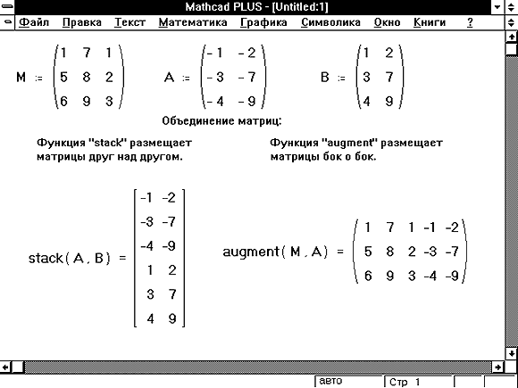
Рисунок 12: Объединение матриц функциями stack и augment.
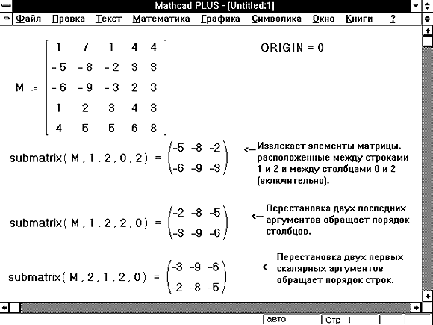
Рисунок 13: Извлечение субматрицы из матрицы при помощи функции submatrix.
Собственные значения и собственные векторы
В Mathcad существуют функции eigenval и eigenvec для нахождения собственных значений и собственных векторов матрицы. В Mathcad PLUS также есть функция eigenvecs для получения всех собственных векторов сразу. Если Вы используете Mathcad PLUS, Вы будете также иметь доступ к genvals и genvecs для нахождения обобщенных собственных значений и собственных векторов. Рисунок 14 показывает, как некоторые из этих функций используются.
Имя функции | Возвращается...
eigenvals (M) | Вектор, содержащий собственные значения матрицы M.
eigenvec (M, z) | Матрица, содержащая нормированный собственный вектор, соответствующий собственному значению z квадратной матрицы M.
⊕ eigenvecs (M) | Матрица, содержащая нормированные собственные векторы, соответствующие собственным значениям квадратной матрицы M. n-ный столбец возвращенной матрицы — собственный вектор, соответствующий n-ному собственному значению, возвращенному eigenvals.
⊕ genvals (M,N) | Вектор v собственных значений, каждое из которых удовлетворяет обобщенной задаче о собственных значениях . Матрицы M и N — вещественнозначные квадратные матрицы одного размера. Вектор x — соответствующий собственный вектор.
⊕ genvecs (M,N) | Матрица, содержащая нормализованные собственные векторы, соответствующие собственным значениям в v, векторе, возвращенном genvals. n-ный столбец этой матрицы — собственный вектор x, удовлетворяющий обобщенной задаче о собственных значениях . Матрицы M и N — вещественнозначные квадратные матрицы одного размера.
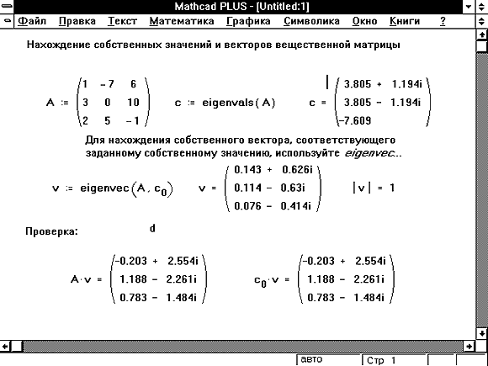
Рисунок 14: Нахождение собственных значений и собственных векторов.
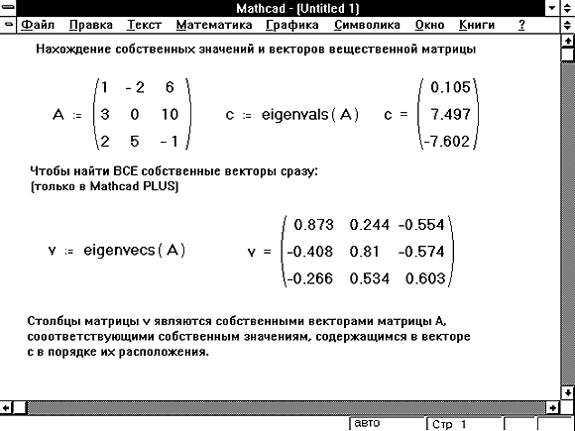
Рисунок 15: Использование eigenvecs для одновременного нахождения всех собственных векторов.
Разложения
Если Вы используете Mathcad PLUS, Вы будете иметь доступ к некоторым дополнительным функциям для выполнения специальных разложений матрицы: QR, LU, Холесского, и по сингулярным базисам. Некоторые из этих функций возвращают две или три матрицы, соединенные вместе в одну большую матрицу. Используйте submatrix, чтобы извлечь эти две или три меньшие матрицы. Рисунок 16 показывает пример.
Имя функции | Возвращается...
⊕ cholesky(M) | Нижняя треугольная матрица L такая, что LL^{T}=M. Матрица M должна быть симметричной положительно определенной. Симметрия означает, что M=M^{T}, положительная определённость — что x^{T}Mx>0 для любого вектора x 0.
⊕ qr(A) | Матрица, чьи первые n столбцов содержат ортогональную матрицу Q, а последующие столбцы содержат верхнюю треугольную матрицу R. Матрицы Q и R удовлетворяют равенству A=QR. Матрица A должна быть вещественной.
⊕ lu(M) | Матрица, которая содержит три квадратные матрицы P, L и U, расположенные последовательно в указанном порядке и имеющие с M одинаковый размер. L и U являются соответственно нижней и верхней треугольными матрицами. Эти три матрицы удовлетворяют равенству PM=LU .
⊕ svd(A) | Матрица, содержащая две расположенные друг над другом матрицы U и V. Сверху находится U — размера m x n, снизу V — размера n x n. Матрицы U и V удовлетворяют равенству A=Udiag(s)V^{T}, где s — вектор, возвращенный svds(A). A должна быть вещественнозначной матрицей размера m x n, где m>=n.
⊕ svds(A) | Вектор, содержащий сингулярные значения вещественнозначной матрицы размера m x n, где m>=n.
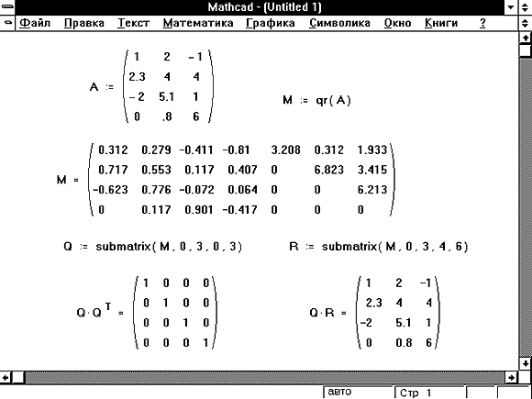
Рисунок 16: Использование функции submatrix для извлечения результата из функции rq. Используйте submatrix, чтобы извлечь подобным образом результаты из функций lu и svd. Обратите внимание, что эти функции доступны только в Mathcad PLUS.
Решение линейной системы уравнений
Если Вы используете Mathcad PLUS, Вы сможете использовать функцию lsolve для решения линейной системы уравнений. Рисунок 17 показывает пример. Обратите внимание, что M не может быть ни вырожденной, ни почти вырожденной для использования с lsolve. Матрица называется вырожденной, если её детерминант равен нулю. Матрица почти вырождена, если у неё большое число обусловленности. Можно использовать одну из функций, описанных на странице 204, чтобы найти число обусловленности матрицы.
Имя функции | Возвращается...
⊕ lsolve (M, v) | Вектор решения x такой, что Mx=v.
Если Вы не используете Mathcad PLUS, Вы всё-таки можете решать систему линейных уравнений, используя обращение матрицы, как показано в нижнем правом углу Рисунка 9.
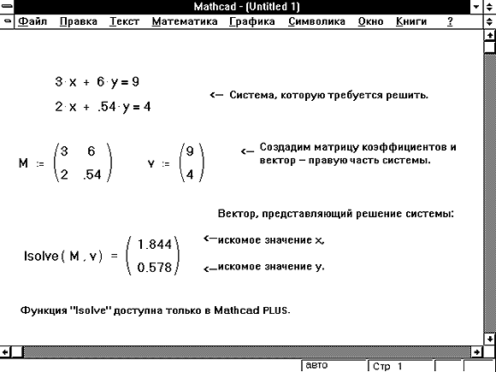
Рисунок 17: Использование lsolve для решения системы из двух уравнений с двумя неизвестными.

Любое вычисление, которое Mathcad может выполнять с одиночными значениями, он может также выполнять с векторами или матрицами значений. Есть два способа сделать это:
- Последовательно выполняя вычисления над каждым элементом с использованием дискретного аргумента, как описано в следующей главе “Дискретные аргументы”.
- Используя оператор векторизации, описанный в этой главе.
Оператор векторизации предписывает Mathcad выполнить одну и ту же операцию над каждым элементом вектора или матрицы.
Математическая запись часто указывает на многократность операции, используя нижние индексы. Вот как определяется матрица P, получаемая перемножением соответствующих элементов матриц M и N:
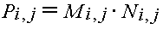
Обратите внимание, что это не умножение матриц, но поэлементное перемножение. Mathcad позволяет выполнить эту операцию с использованием нижних индексов, как описано в следующей главе, но намного проще использовать векторизованное равенство.
Как применять оператор векторизации к выражению
Вот как применить оператор векторизации к выражению подобному МN:
- Выделите выражение целиком, щёлкнув внутри и нажимая [], пока оно не окажется заключенным в выделяющую рамку.
- Нажмите [Ctrl], чтобы применить оператор векторизации. Mathcad помещает стрелку сверху выделенного выражения.
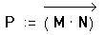
Как оператор векторизации изменяет смысл выражения.
Оператор векторизации изменяет смысл операторов и функций, к которым применяется. Оператор векторизации предписывает Mathcad применять операторы и функции в их скалярном значении к каждому элементу массива поочередно.
Ниже приводятся некоторые примеры того, как оператор векторизации изменяет смысл выражений с векторами и матрицами:
- Если v — вектор, sin(v) — недопустимое выражение. Но если используется оператор векторизации, Mathcad вычисляет синус каждого элемента v, результат — новый вектор, чьи элементы — синусы элементов v.
- Если M — матрица, — недопустимое выражение. Но если применяется оператор векторизации, Mathcad вычисляет квадратный корень каждого элемента M и помещает результаты в новой матрице.
- Если v и w — векторы, то vw означает скалярное произведение v и w. Но если применяется оператор векторизации, результат — новый вектор, чей i-ный элемент получен перемножением v_{i} и w_{i}. Это не то же самое, что скалярное произведение.
Эти свойства оператора векторизации позволяют использовать скалярные операторы и функции с массивами. В настоящем руководстве это называется “векторизацией” выражения. Например, предположим, что нужно применять формулу корней квадратного уравнения к трем векторам, содержащим коэффициенты a, b и c. Рисунок 18 показывает обычное использование этой формулы. Рисунок 19 показывает, как использовать её, когда a, b и c — векторы.
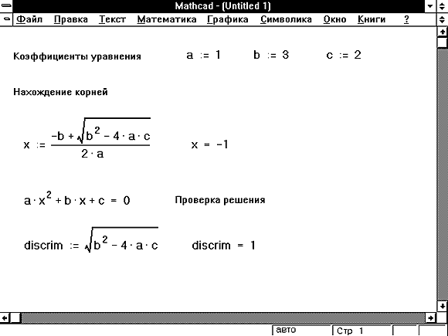
Рисунок 18: Формула корней квадратного уравнения.
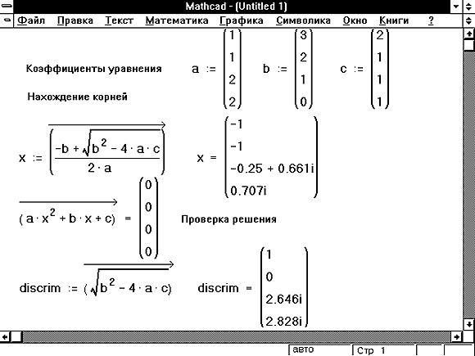
Рисунок 19: Формула корней квадратного уравнения в применении к векторам.
Оператор векторизации появляется как стрелка над формулой корней квадратного уравнения на Рисунке 19. Его использование существенно в этом вычислении. Без него Mathcad интерпретировал бы ac как скалярное произведение векторов, а также пометил бы квадратный корень вектора как недопустимое выражение. Но с оператором векторизации и ac, и квадратный корень вычисляются поэлементно.
Ниже приведены свойства оператора векторизации:
- Оператор векторизации изменяет значение других операторов и функций, к которым применяется. Он не изменяет значений переменных и чисел. Если применить оператор векторизации к простой переменной, это просто выведет стрелку над именем. Можно использовать эту стрелку только для косметических целей.
- Поскольку операции между двумя массивами выполняются поэлементно, все массивы под оператором векторизации должны быть одного размера. Операции между массивом и скаляром выполняются применением скаляра к каждому элементу массива. Например, если v — вектор, а n — скаляр, применение оператора векторизации к v^{n} возвращает вектор, чьи элементы есть n-ные степени элементов v.
- Любую из следующих матричных операций не удастся использовать под оператором векторизации: скалярное произведение, умножение матриц, степени матрицы, обращение матрицы, вычисление детерминанта, нахождение длины вектора. Оператор векторизации будет трансформировать эти операции в поэлементное перемножение, возведение в степень или нахождение модуля соответственно.
- Оператор векторизации не влияет на операторы и функции, требующие в качестве аргумента массив: транспонирование, векторное произведение, суммирование элементов вектора, и функции подобные mean, поскольку они не имеют смысла для скалярного аргумента.
- Оператор векторизации применяется только к последнему, скалярному аргументу interp и linterp. Другие аргументы остаются незатронуты. См. “Интерполяция и функции предсказания” в Главе “Статистические функции”.
Можно использовать векторы и матрицы, чтобы определить сразу несколько переменных. Это делается размещением массива имен переменных слева от := и соответствующего массива значений справа. Mathcad присваивает значения, стоящие справа, к соответствующим именам слева. Левая сторона одновременного определения — вектор или матрица, чьи элементы являются либо именами простых переменных, либо переменных с индексом. Правая сторона должна быть выражением, принимающим значение массива с тем же самым числом строк и столбцов, что и левая сторона.
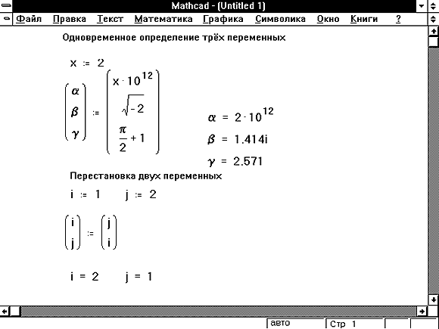
Рисунок 20: Одновременные определения.
Mathcad присваивает каждой переменной слева значение выражения из соответствующей позиции справа. Рисунок 20 показывает два таких определения.
Mathcad вычисляет все элементы справа перед присваиванием значения любого из них левой стороне. Поэтому правая сторона не должна содержать никаких выражений, зависящих от переменных с левой стороны. Также никакая переменная не может встречаться слева больше чем один раз. Одновременные определения полезны для многократного вычисления группы формул одновременно. Отдельные примеры описаны в Главе “Дискретные аргументы”.

Аргументы в определении функции не обязаны быть скалярными переменными. Они могут также быть векторами или матрицами. Функции могут также возвращать значения, которые являются скалярами, векторами или матрицами. Рисунок 21 показывает некоторые примеры функций, имеющих аргументами массивы, и функций, которые возвращают массивы. Обратите внимание, что, если функция ожидает вектор или матрицу в качестве аргумента, она не будет работать для скалярного аргумента. В примере из Рисунка 21 попытка вычислить extent(3) приведёт к сообщению об ошибке “требуется массив”.
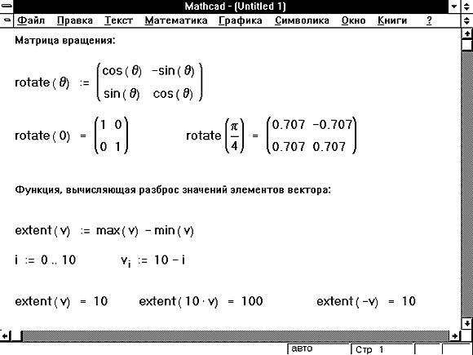
Рисунок 21: Функции пользователя, связанные с векторами и матрицами.
Если функция возвращает в результате вектор или матрицу, используйте для извлечения отдельного элемента нижний индекс и операторы верхнего индекса. Например, в примере с Рисунка 21 можно было бы найти:
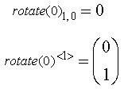

Элемент массива не обязан быть скаляром. Возможно сделать массивом сам элемент массива — это позволяет создавать массивы из массивов.
Эти массивы ведут себя во многом схоже с массивами, чьи элементы — скаляры. Однако имеются некоторые различия:
- Нельзя использовать команду меню Матрицы, чтобы вставить массив в поле, которое уже находится внутри массива.
- Нельзя отобразить весь составной массив. Вы будете взамен видеть строку подобную {3,2}, которая указывает, что 3 x 2 массив находится в определённой ячейке массива.
- Большинство математических операторов и функций не имеет смысла по отношению к составным массивам.
Следующие разделы проясняют эти различия.
Определение составного массива
Вы определяете составной массив способом, подобным определению любого массива. Единственное различие состоит в том, что нельзя использовать команду Матрицы из меню Математика, когда уже выбрано поле внутри существующего массива. Можно, однако, щёлкнуть на поле в массиве и впечатать туда имя другого массива, как показано на Рисунке 22.
Рисунок 22 показывает три способа определить матрицу, состоящую из матриц: использование дискретного аргумента, определение каждого элемента в отдельности, и командой Матрицы из меню Математика.
В дополнение к методам, показанным на Рисунке 22, можно также использовать функцию READPRN в массиве пустых полей, созданных командой Матрицы. Имейте в виду, что нельзя использовать READPRN с одним файлом больше чем один раз в данной матрице. Функция READPRN подробно описана в главе “Файлы данных”.
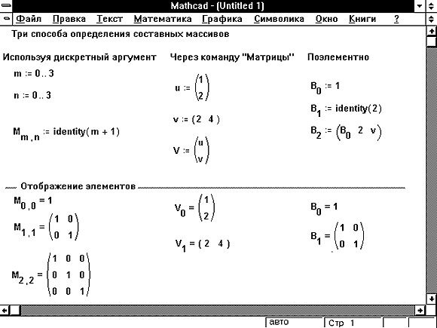
Рисунок 22: Определение составных массивов.
Отображение составных массивов
Когда Вы отображаете составной массив, используя знак =, Вы не увидите каждый элемент в каждом вложенном массиве — это было бы очень громоздко. Вместо этого всякий раз, когда элемент массива — сам массив, Mathcad указывает число строк и столбцов вложенного массива взамен его отображения непосредственно. Рисунок 23 показывает, как массивы, созданные на Рисунке 22, выглядят при отображении. Каждый элемент массива отображается либо как:
- число, когда элемент массива — просто число
- упорядоченная пара m, n, где m и n — число строк и столбцов в массиве, расположенном в данном элементе.
Заметьте, что массив B содержит элемент , который является сам составным массивом. Для его просмотра следует произвести повторную индексацию, как показано в нижнем правом углу Рисунка 22.
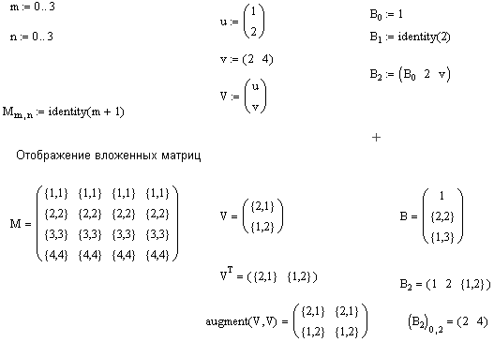
Рисунок 23: Отображение составных массивов.
Операторы и функции для составных массивов
Большинство операторов и функций не работает с составными массивами, поскольку трудно определить их действие в таком сложном случае. Например, совершенно непонятно, что понимать под обращением составной матрицы. При попытке выполнить обычные арифметические операции над составными массивами скорее всего появится либо сообщение об ошибке типа переполнение, либо бессмысленный результат.
Составные массивы предназначены главным образом для удобного хранения и доступа к данным.
Некоторые операторы и функции всё же применимы и полезны для использования с составными массивами. Например, транспонирование выполняет осмысленное действие, как показано в нижней части Рисунка 23. На следующей странице приведён список операторов, применяемых к составным массивам:
Операция | Обозначение | Клавиши | Описание
Транспонирование | A^{T} | [Ctrl]1 | Переводит столбцы A в строки.
Верхний индекс | A^{<n>} | [Ctrl]6 | n-ный столбец массива A. Возвращает вектор.
Нижний индекс | v_{n} | [ | n-ный элемент вектора.
Двойной индекс | A_{m,n} | [ | элемент матрицы из m-ого ряда и n-ого столбца.
Булево равенство | w = z | [Ctrl]= | Булево равенство. Возвращает 1, если два составных массива, вкупе со всеми вложенными массивами, содержащимися внутри них, идентичны; иначе возвращает 0.
Вероятно, весьма полезными для использования с составными массивами окажутся функции, связанные с определением размеров массивов, а также объединением массивов и выделением подмассивов. В частности, можно использовать функции cols и rows, чтобы обнаружить элементы массива, которые являются вложенными массивами. Обе эти функции возвращают нуль, когда элемент — скаляр, и соответствующее число в противном случае. Функции, которые будут полезными при работе с составными массивами:
Имя функции | Возвращается...
rows(A) | Число строк в матрице A.
cols(A) | Число столбцов в матрице A.
length(v) | Число элементов в векторе v.
last(v) | Индекс последнего элемента в векторе v.
augment(A, B) | Массив, сформированный размещением A и B бок о бок. Массивы A и B должны иметь одинаковое число строк.
stack(A, B) | Массив, сформированный размещением A над B. Массивы A и B должны иметь одинаковое число столбцов.
submatrix(A, ir, jr, ic, jc) | Подмассив, состоящий изо всех элементов, содержащихся в строках с ir по jr и столбцах с ic по jc. Чтобы поддерживать порядок строк и-или столбцов, удостоверьтесь, чтоir<=jr и ic <=jc, иначе порядок строк и-или столбцов будет обращён.

Разделы
- Дискретные аргументы | Как, определяя дискретный аргумент, задавать переменной ряд значений.
- Таблицы вывода | Как отображать таблицу значений.
- Ввод числовых значений в таблицу | Как использовать дискретные аргументы, чтобы ввести таблицу значений.
- Итерационные вычисления | Как выполнять итерационные вычисления с одним или двумя дискретными аргументами.
- Рекурсивные вычисления | Как выполнять многократные вычисления, в которых значения на одном шаге зависят от значений на предыдущем шаге. Описанные рекурсивные методы дают основу для решения конечно-разностных уравнений с помощью Mathcad.
- Векторная запись | Когда использование оператора векторизации предпочтительнее использования нижних индексов.

Все итеративные процессы в Mathcad основаны на дискретных аргументах. Если не обращать внимание на способ определения, то дискретный аргумент выглядит как обычная переменная. Различие в том, что обычная переменная принимает только одно значение, в то время как дискретный аргумент принимает ряд значений, отделяемых одинаковыми шагами. Например, можно определить дискретный аргумент, чтобы пройти от -4 до 4 с шагом 2. Если теперь использовать этот дискретный аргумент в выражении, Mathcad вычислит это выражение пять раз, один раз для каждого значения, принимаемого дискретным аргументом.
Без дискретных аргументов было бы невозможным полное использование возможностей Mathcad. Этот раздел показывает, как определять и использовать дискретные аргументы, чтобы выполнять многократные вычисления.
Определение и использование дискретного аргумента
Чтобы определять дискретный аргумент, напечатайте имя переменной, сопровождаемое двоеточием и диапазоном значений. Например, вот как определить переменную j, принимающую значения от 0 до 15:
- Напечатайте j и затем нажмите клавишу двоеточия (:). Пустое поле указывает, что Mathcad ожидает определение для j. В этот момент Mathcad не знает, будет ли j обычной переменной или дискретным аргументом.
- Напечатайте 0.Затем нажмите клавишу точки с запятой (;). Это сообщает Mathcad, что определяется дискретный аргумент. Mathcad показывает точку с запятой как две точки .., что означает диапазон. Завершите определение дискретного аргумента, печатая 15 в оставшемся поле.
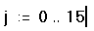
Это определение указывает, что j принимает значения 0,1,2...15. Чтобы определять дискретный аргумент, который изменяется с шагом, отличным от 1, см. подраздел “Типы диапазонов” ниже в этой главе.
Если только дискретный аргумент определён, он принимает полный диапазон значений каждый раз, когда он используется. Если дискретный аргумент используется, например, в выражении, Mathcad должен вычислить это выражение для каждого значения дискретного аргумента.
Следует определять дискретный аргумент в точности, как показано выше. Должны быть:
- имя переменной слева,
- или := или в середине, и
- допустимый диапазон справа.
Обратите внимание, что нельзя определять простую переменную через дискретный аргумент. Например, если, определив j, как показано, теперь записать , то Mathcad истолкует это как попытку приравнять скалярную переменную дискретному аргументу, и отметит уравнение сообщением “нескалярная величина”.
Дискретный аргумент может применяться для присвоения значений элементам вектора или матрицы. Можно определять элементы вектора, используя дискретный аргумент как нижний индекс. Например, чтобы определить для каждого значения j:
- наберите x[j:j^2[Space]+1
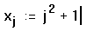
Рисунок 1 показывает вектор значений, вычисленных по этой формуле. Поскольку j — дискретный аргумент, вычисления по формуле делаются для каждого значения j. Это определяет для каждого значения j от 0 до 15. Результат точно такой же, как если бы напечатать
x₀ := 0² + 1
x₁ := 1² + 1
.
.
.
x₁₅ :=15² + 1
Чтобы понимать, как Mathcad вычисляет при помощи переменных диапазона, имейте в виду основной принцип:
Если дискретный аргумент используется в выражении, Mathcad вычисляет выражение один раз для каждого значения дискретного аргумента.
Этот принцип выражает различие между выражениями с дискретным аргументом и без него. Выражения, которые не содержат дискретный аргумент, имеют только одно значение. Выражения, содержащие дискретные аргументы, принимают много значений, которые соответствуют каждому значению каждого дискретного аргумента.
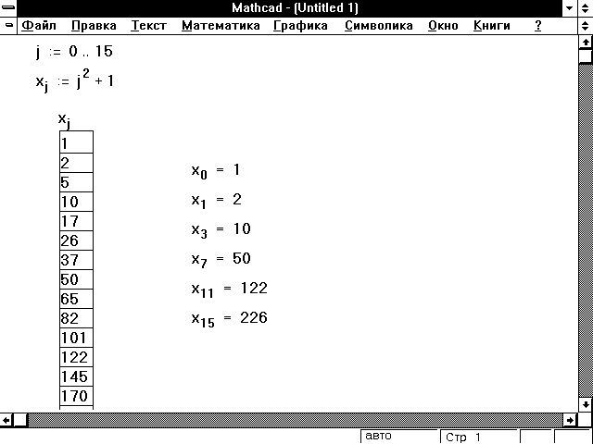
Рисунок 1: Использование дискретного аргумента для определения элементов вектора x.
Если в формуле используются два или более дискретных аргумента, Mathcad вычисляет формулу один раз для каждого значения каждого дискретного аргумента. Это обсуждается подробнее в разделе “Итерационные вычисления” ниже в этой главе.
Mathcad требует больше времени для вычисления формул, содержащих дискретный аргумент, поскольку приходится выполнять многократные вычисления. Форма курсора изменяется во время вычислений. Чтобы прервать вычисления, нажмите [Esc]. Чтобы возобновить вычисления, щёлкните мышью на формуле и нажмите [F9].
Типы диапазонов
Определение j в предыдущем разделе является самым простым типом определения диапазона. Mathcad допускает дискретные аргументы со значениями, расположенными от любого значения до любого другого значения и меняющимися с произвольным шагом.
Вот как выглядит определение произвольного дискретного аргумента. Напечатайте:
k:1,1.1;2
Это будет выглядеть как:
k := 1,1.1..2
В этом определении диапазона:
- Переменная k — имя дискретного аргумента. Это должно быть простое имя. Никакие нижние индексы или функциональные определения не допустимы.
- Число 1 — первое значение, принимаемое аргументом k.
- Число 1.1 — второе значение в диапазоне. Обратите внимание, что это не размер шага. Размер шага в этом примере 0.1, разница между 1.1 и 1. Если опустить запятую и 1.1, Mathcad примет размер шага равным 1 в подходящем направлении.
- Число 2 — последнее значение в диапазоне. В этом примере значения аргумента постоянно увеличиваются. Если бы записать , то k проходил бы значения от 10 до 1. Если третье число в определении диапазона не равно целому числу приращений начального значения, аргумент всё равно не выйдет за его пределы. Например, пусть определили k := 10, 20 ..60, тогда k будет принимать значения 10, 20, 30... 60.
Можно использовать произвольные скалярные выражения вместо 1, 1.1 и 2. Однако эти значения должны всегда быть вещественными числами. Комплексные числа не имеют смысла в определениях дискретного аргумента, потому что имеется бесконечное число путей, соединяющих два данных комплексных числа. Рисунок 2 показывает результаты различных определений дискретного аргумента.
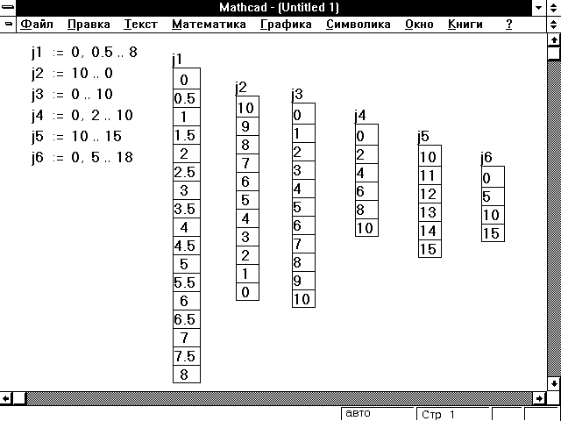
Рисунок 2: Некоторые допустимые определения дискретного аргумента.
Обратите внимание, что, если для дискретного аргумента используется дробное приращение, нельзя использовать этот дискретный аргумент как нижний индекс, поскольку нижние индексы должны быть целыми числами.

Всякий раз при вводе = после выражения, включающего дискретные аргументы, Mathcad показывает вычисленные значения в таблице вывода. Рисунок 2 показывает значения нескольких дискретных аргументов, отображаемых как таблицы вывода.
Рисунок 3 показывает таблицы вывода для немного более сложных выражений, включающих дискретные аргументы.
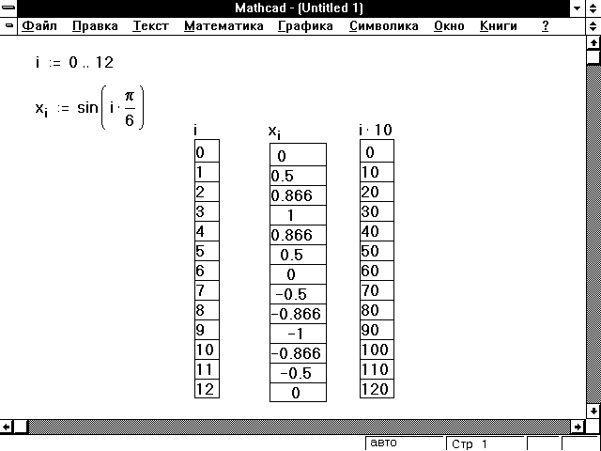
Рисунок 3: Печать знака = после выражения с дискретными переменными создает таблицу вывода.
Чтобы создать три таблицы из Рисунка 3, сначала определите дискретный аргумент. Затем напечатайте следующие формулы:
i=
x[i=
i*10=
Всякий раз при вводе выражения, сопровождаемого = , Mathcad отобразит:
- число, если результат — скаляр.
- вектор или матрицу, если результат есть вектор или матрица, и выражение слева от = не содержит никаких дискретных аргументов.
- таблицу, аналогичную показанным на Рисунке 3, если выражение слева от = содержит дискретные аргументы.
- таблицу вывода с полосой прокрутки, если результат — вектор или матрица, выражение слева от = не содержит никаких дискретных аргументов, и результат имеет более чем девять строк или столбцов.
Поскольку команды x= и x[i= отображают одни и те же числа, можно рассматривать таблицы как способ просмотра содержимого вектора. Таблицы особенно удобны для просмотра отдельных частей вектора. Например, если определён вектор v, можно просматривать каждый его элемент, печатая:
i := 0,2 ..lfst(v)
v_{i} =
Некоторые сведения о таблицах вывода в Mathcad:
- Mathcad показывает в таблице только первые 50 значений выражения. Например, даже если i меняется от 1 до 100, напечатав i^2=, Вы увидите в таблице только значения от 1² до 50². Чтобы увидеть более чем 50 значений, используйте несколько дискретных аргументов и несколько таблиц. Возможно, например, определить j1 от 1 до 50 и j2 от 51 до 100, а затем показывать рядом таблицы для j1^2= и j2^2= .
- Чтобы отформатировать числа в таблице, щёлкните в таблице и выберите Формат числа из меню Математика. Затем определите желаемый формат в диалоговом окне, как это делается для выражения с простой переменной.
- Имеется три способа показывать значения вектора. Если использовать векторное имя вместе с нижним индексом подобно x_{j} = , Mathcad показывает таблицу вывода. Если напечатать векторное имя без нижнего индекса подобно x =, Mathcad показывает вектор как вектор, а не как таблицу вывода. Если напечатать векторное имя без нижнего индекса, и вектор имеет больше чем девять элементов, появится таблица вывода с полосой прокрутки.
- Не следует использовать единицы размерности с таблицей, как это делается с одиночным скалярным ответом. Если результаты в таблице имеют размерность, Mathcad отображает размерность при каждом значении в таблице. Чтобы избежать этого, разделите выражение с дискретным аргументом на единицу размерности. Рисунок 4 показывает пример.
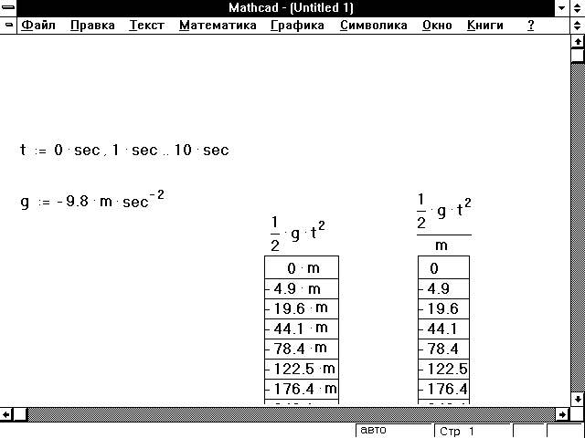
Рисунок 4: Размерность в таблице.

Введение значений в таблицу чисел фактически определяет элементы вектора. В этом разделе обсуждается, как делать это с помощью таблиц ввода и дискретных аргументов. Чтобы записать таблицу ввода, введите определение с индексированной переменной на одной стороне и последовательностью значений, отделяемых запятыми, на другой. Например:
- Определите i , принимающее четыре значения, напечатав i:1;4.Обратите внимание, что i должен принимать только целочисленные значения. Иначе i не сможет использоваться как нижний индекс на следующем шаге.
- Щёлкните в другой точке и напечатайте x[i: Поле указывает, что Mathcad ожидает значение для x₁ .
- Напечатайте 3 и нажмите клавишу запятой. Mathcad показывает другое поле, чтобы указать, что он теперь ожидает значение для x₂ .
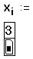
- Напечатайте 5,15,20, чтобы задать значения для x₂ , x₃ , x₄ .
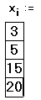
Если таблица ввода создана, можно делать следующее:
- Вставить значение в середину таблицы. Щёлкните в таблице непосредственно над местом, куда необходимо вставить новое значение. Затем напечатайте запятую. Под выбранным значением в таблице Mathcad создает поле, окруженное рамкой. Чтобы ввести число, просто напечатайте его в этом поле.
- Расширить таблицу под дополнительные значения. Щёлкните на последнем значении в таблице и следуйте за описанными выше шагами для вставки значения в таблицу.
- Заменить или удалить значение из таблицы. Заключите значение, которое нужно заменить или удалить, в выделяющую рамку, затем нажмите [Del]. Mathcad заменяет значение на пустое поле. Напечатайте новое значение в этом поле, чтобы заменить старое. Чтобы удалить значение полностью и уменьшать длину массива на единицу, нажмите [Del] снова. Это удалит само поле.
Некоторые замечания относительно таблиц ввода:
- Каждое значение в таблице ввода должно быть или числом, или выражением, которое возвращает число, именем массива или выражением, которое возвращает массив. Выражения, содержащие дискретные аргументы, и выражения, созданные использованием команды Матрицы из меню Математика, не допускаются.
- Все выражения в таблице ввода должны иметь одну размерность или быть безразмерными. Если нужно, чтобы каждое выражение было в метрах, можно, например, ввести сокращение для метров в каждую ячейку таблицы. Проще оказывается ввести безразмерные значения, а затем переопределить вектор в размерный, печатая что-нибудь вроде x := xm/sec².
- Таблица ввода обычно имеет одну ячейку для каждого значения дискретного аргумента. Если таблица имеет недостаточно ячеек, Mathcad определит количество значений, равное числу ячеек. Если таблица имеет лишние ячейки, то они будут игнорироваться.
- Таблицы ввода присваивают значения только к элементам, определяемым дискретным аргументом. Если в предыдущем примере дискретный аргумент был определен как i := 10, 20 ..40, Mathcad присвоил бы значения к x₁₀ ,x₂₀ , x₃₀ и x₄₀ . Затем он заполнил бы оставшиеся элементы, а именно от x₀ до x₉ ,x₁₁ , затем x₁₉ , и так далее, нулевыми значениями. Эти нули можно увидеть, если отобразить вектор, печатая x=. Так можно нечаянно создавать огромные таблицы.
- Таблицы ввода не могут иметь больше 50 ячеек. Если требуется ввести более 50 элементов, введите их, используя несколько таблиц. Можно, например, определить j1 от 1 до 50 и j2 от 51 до 100, напечатать x[j1: , сопровождаемый первыми пятьюдесятью числами, затем напечатать x[j2: , сопровождаемый последующими пятьюдесятью числами.
- Если возникнет необходимость ввода очень большого количества значений данных, можно считать их из файла данных, вместо того чтобы печатать их в таблицах ввода.
Рисунок 5 показывает примеры таблиц ввода. Обратите внимание, что печать x= и y= отображает элементы x и y в векторной форме. Mathcad игнорирует последнее число в таблице ввода для y, так как этот элемент имел бы индекс 5, а дискретный аргумент i останавливается на 4.
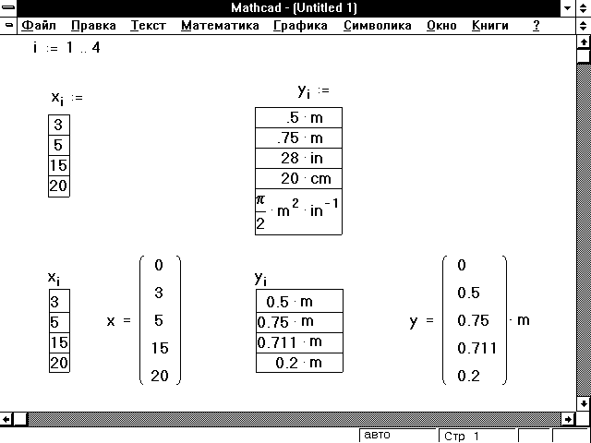
Рисунок 5: Таблицы ввода.
Заметьте, что первый элемент обоих векторов является нулем. Это потому, что массивы Mathcad по умолчанию нумеруются с нуля. Поскольку дискретный аргумент начинается с 1, нулевой элемент оказывается явно не определенным, и Mathcad присваивает ему значение 0.

Этот раздел показывает, как использовать дискретные аргументы для выполнения многократных вычислений.
Многократные вычисления по дискретному аргументу
Простейший вид многократных вычислений в Mathcad — простое обобщение скалярных вычислений. Любое вычисление, которое можно выполнить один раз, можно выполнить и над диапазоном значений.
Например, предположим, что необходимо создать список значений x и y для точек на кривой r = cos(θ) + 1. Идея состоит в следующем:
- θ должен принимать значения между 0 и 2π .
- Для каждого θ соответствующее значение r дается формулой r = cos(θ) + 1.
- Для каждых r и θ соответствующие декартовы координаты x и y даются формулами x = r cos(θ) и y = r sin(θ).
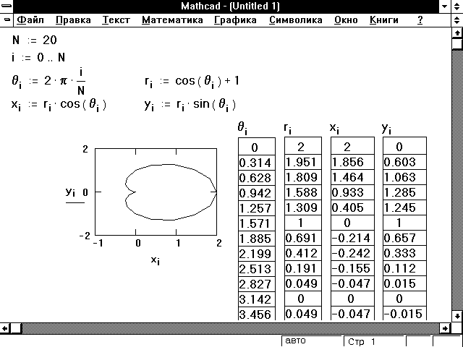
Рисунок 6: Переход от полярных к декартовым координатам.
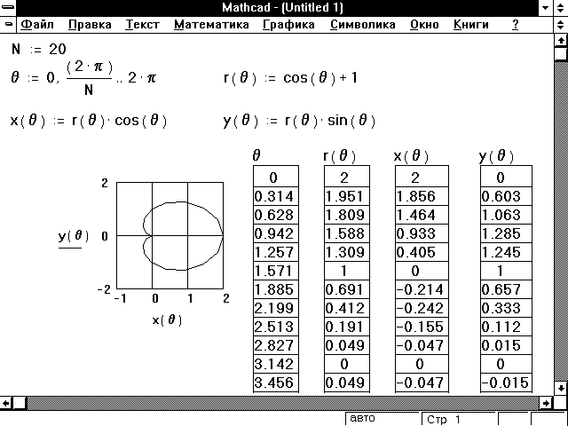
Рисунок 7: То же самое, что и на рисунке 6, но с использованием функций.
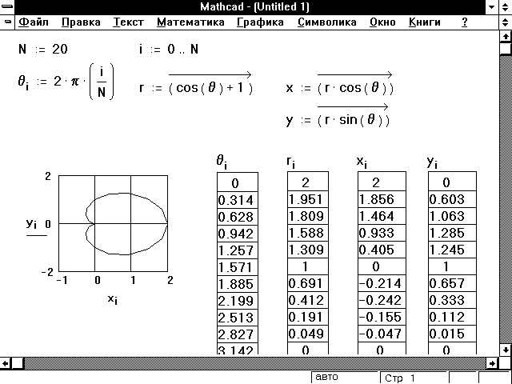
Рисунок 8: Использование оператора векторизации для создания полярного графика.
Стратегия решения этой проблемы проста: создайте дискретный аргумент i и затем вычислите θ, r, x и y для каждого значения θi. Формула для определяет θ для значений от 0 до 2π с шагом 2π/N . Для создания остальных формул только проставьте индекс i при каждой переменной в формуле. Рисунок 6 показывает результат.
Обратите внимание, что в этом примере i, а не θ, определен как дискретный аргумент. Поскольку i принимает только целочисленные значения, это — допустимый нижний индекс. С другой стороны, θ принимает дробные значения, следовательно, она не может использоваться как нижний индекс. Во многих случаях возможно избежать этого дополнительного шага, используя функции вместо векторов. Рисунок 7 показывает, как создать кардиоиду, показанную на Рисунке 6, при помощи функций вместо векторов.
Используя векторную запись и оператор векторизации, удаётся избежать использования нижнего индекса в последних трех уравнениях из Рисунка 6. Рисунок 8 показывает пример того, как это достигается.
Формулы, которые используют векторную запись вместо нижних индексов, обычно вычисляются намного быстрее. Более подробно см. Главу “Векторы и матрицы”.
Множественные дискретные аргументы и двойные индексы
Если в формуле используется два дискретных аргумента, Mathcad пробегает через каждое значение каждого дискретного аргумента. Это можно использовать для определения матриц. Например, чтобы определить матрицу x размера 5x5, где x_{i,j} = i + j, напечатайте формулы:
i:0;4
j:0;4
x[i,j:i+j
Обратите внимание, что не нужно печатать [Space], чтобы покинуть нижний индекс в этом случае. Напечатав : , Вы одновременно покидаете нижний индекс и создаете символ определения.
Рисунок 9 показывает результат печати вышеупомянутых формул. Обычно лучше всего отобразить матрицу в форме, показанной на Рисунке 9. Если вместо того, чтобы напечатать x=, записать x[i,j=, Mathcad отобразит одну длинную таблицу вывода с 25 числами. Такую таблицу часто трудно интерпретировать. Подобная проблема возникает, когда в графике используется пара дискретных аргументов.
Выражение для x_{i,j} вычисляется для каждого значения каждого дискретного аргумента, всего 25 вычислений. Результат — матрица, показанная внизу рисунка, с 5 строками и 5 столбцами. Элемент в i-ой строке и j-ом столбце этой матрицы равен i + j.
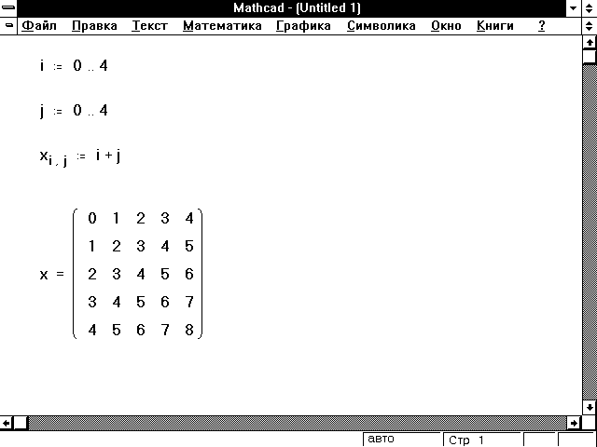
Рисунок 9: Определение матрицы.
Обратите внимание, что, если два дискретных аргумента имеют значения m и n соответственно, формула, использующая оба дискретных аргумента, будет вычислятьcя mn раз. Если использовать два дискретных аргумента в таблице вывода, Mathcad покажет эти mn результата в длинной таблице с ячейкой для каждого результата. Если два дискретных аргумента используются в графике, Mathcad отобразит по одной точке для каждого из mn результатов.

Рекурсивные вычисления применяются для решения конечно-разностных уравнений типа тех, которые возникают в задачах вычисления сложного процента, Марковских процессах и многих уравнениях фазовых состояний. Они могут также использоваться для получения приближенных решений для некоторых дифференциальных уравнений. В рекурсивных вычислениях определяется первый элемент массива и затем вычисляются последовательные элементы, основанные на первом элементе. Этот раздел описывает три типа рекурсивных вычислений: с одиночной переменной, с множественными переменными, и с вектором.
Рекурсивные вычисления с одной переменной
Классический метод для вычисления квадратных корней состоит в следующем:
- Чтобы найти , начните с предполагаемого значения, которое можно рассматривать как приближение к истинному.
- Вычислите новое приближение, основанное на старом приближении, по формуле
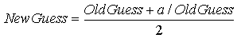.
- И так далее, пока приближения не сойдутся к ответу.
Рисунок 10 показывает, как выполнить этот метод в Mathcad.
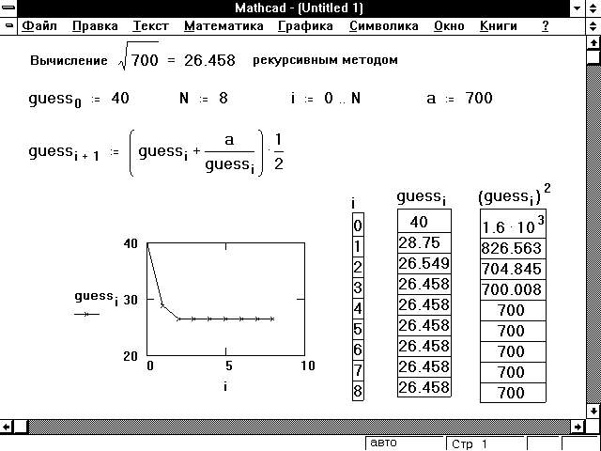
Рисунок 10: Использование рекурсивных вычислений для вычисления квадратного корня.
Характерные особенности этого примера:
- Начальное значение определено как нулевой элемент массива, guess₀.
- Каждый элемент guess_{i+1} определяется через предыдущий.
Зависимость элементов массива от предварительно вычисленных элементов массива — та особенность, которая отличает рекурсивные вычисления от более простого многократного вычисления, обсужденного в предыдущем разделе.
Рекурсивные вычисления с несколькими переменными
Удобно использовать запись вектора Mathcad, чтобы выполнить многократные вычисления нескольких переменных одновременно. Эта разновидность рекурсивных вычислений — мощный метод для решения системы уравнений в конечных разностях.
При выполнении многократных вычислений нескольких переменных на каждом шаге вычисляются значения переменных на основе всех их предыдущих значений. Нельзя сделать это с отдельными уравнениями, потому что, когда Mathcad видит формулу с дискретным аргументом, он пытается вычислить её для каждого значения дискретного аргумента перед переходом к следующему уравнению. Значит, следует создать одну формулу, которая выполняет вычисления со всеми переменными одновременно.
Например, рассмотрим модель эпизоотии с четырьмя переменными: через i обозначим число инфицированных животных, через s — число восприимчивых, через d — число умерших, через r — число выздоровевших и приобретших иммунитет. Четыре уравнения, которые связывают эти переменные в каждый момент:
i_{l+1} = 0.0001 s_{l} i_{l}
s_{l+1} = s_{l} - 0.0001 s_{l} i_{l}
d_{l+1} = d_{l} + 0.55 i_{l}
r_{l+1} = r_{l} + 0.45 i_{l}
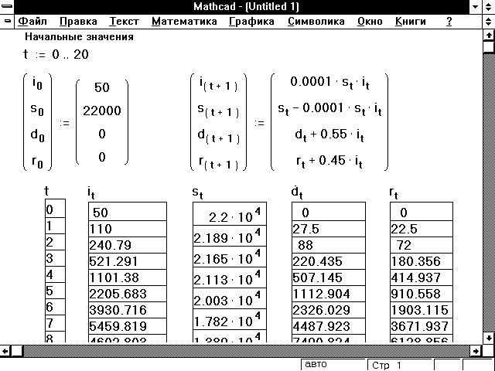
Рисунок 11: Вычисления в модели распространения инфекции.
Рисунок 11 показывает, как выполнить одновременные вычисления, используя эти уравнения.
Сделаем одно очень важное замечание относительно этого примера: все индексы l+1 собраны по левую сторону уравнения. Правая сторона содержит только индекс l. Mathcad вычисляет все выражения справа перед выполнением любых присваиваний левой стороне. Это означает, что ничто справа не может зависеть ни от чего слева.
Рекурсивные вычисления с вектором
Возможно также выполнять рекурсивные вычисления, начинающиеся с вектора и возвращающие каждый раз новый вектор. Этот тип многократных вычислений использует начальный вектор и оператор верхнего индекса Mathcad.
Марковский процесс — пример задачи, которая приводит к рекурсивным вычислениям вектора. Марковский процесс начинает с вектора v, который задает начальные значения некоторых количеств, например, число избирателей, планирующих голосовать за различных кандидатов, число грузовиков в региональных ведомствах компании, сдающей в прокат грузовики, или долей различных компаний на рынке. Каждый шаг в процессе Маркова вычисляет новый вектор, умножая предыдущий вектор на переходную матрицу A. Рисунок 12 показывает, как задать процесс Маркова. Эта методика использует верхние индексы, чтобы индексировать весь столбец матрицы сразу. Чтобы создать верхний индекс, нажмите [Ctrl]6. Появится поле между угловыми скобками: < > .
Вот как записать уравнения из Рисунка 12:
- Определите переходную матрицу A. Напечатайте A, нажмите клавишу двоеточия (:) и создайте 3x3 матрицу. Чтобы создать матрицу, выберите Матрицы из меню Математика.
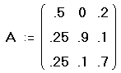
- Щёлкните справа от матрицы и напечатайте v. Затем нажмите [Ctrl]6. Напечатайте 0 в поле для верхнего индекса.
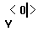
- Завершите определение начального вектора. Нажмите клавишу двоеточия (:), затем выберите Матрицы из меню Математика. Укажите, что создаётся матрица с тремя строками и одним столбцом. Потом заполните ячейки матрицы.
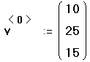
- Напечатайте k:1;8. Это задаст дискретный аргумент k, чтобы выполнить восемь вычислений.
- Чтобы выразить k-тый вектор через (k-1)-ый, напечатайте v [Ctrl] 6 k. Затем напечатайте двоеточие (:) для символа определения. Завершите формулу, напечатав после символа определения: A*v[Ctrl] 6 k-1 .
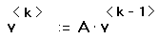
- Чтобы увидеть восьмой (последний) столбец матрицы, напечатайте v [Ctrl] 68=.
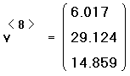
- Чтобы увидеть все векторы как столбцы матрицы, напечатайте v=. Обратите внимание, что в изображении справа отображаются не все столбцы.
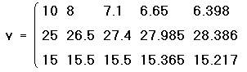
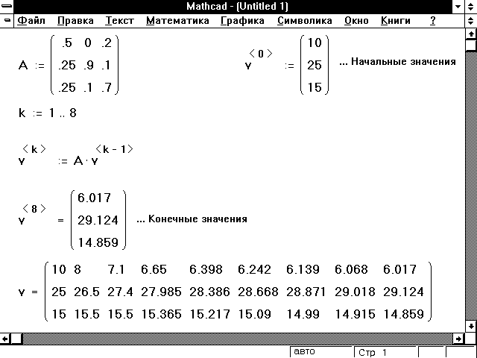
Рисунок 12: Рекурсивные вычисления вектора к модели Марковского процесса.
Оператор верхнего индекса фактически отыскивает или определяет один столбец в матрице. Определение v^{<k>} через v^{<k-1>} фактически выражает каждый столбец матрицы через предшествующий столбец. В последнем равенстве на Рисунке 12 показана матрица, составленная из этих столбцов.

В этой главе показано много примеров, использующих символ нижнего индекса и дискретные аргументы. В Главе “Векторы и матрицы” содержится много примеров, использующих векторную запись без нижних индексов. Здесь есть важная деталь. Если использовать нижние индексы, когда они не требуются, или наоборот, можно не получить желаемый результат.
Нижние индексы обращаются к отдельным элементам массива. Когда дискретные аргументы используются как нижние индексы, подобно M_{i, j}, Mathcad пробегает элементы массива поодиночке.
Имя без нижних индексов относится к массиву целиком.
Существуют некоторые элементарные правила относительно того, когда использовать нижние индексы:
- Чтобы обратиться к отдельному элементу массива, используйте числа как нижние индексы. Например, чтобы увидеть элемент матрицы (2,3), напечатайте M[2,3=.
- Чтобы обратиться к массиву в целом, используйте имя массива без нижних индексов. (Термин массив означает или вектор или матрицу). Имя массива без нижних индексов следует использовать для умножения одной матрицы на другую, для применения функции mean к массиву, или для просмотра вектора или матрицы целиком — всех случаев, когда следует обращаться с массивом как с целым. Например, чтобы просмотреть на Рисунке 13 матрицу M целиком, напечатайте M=.
- Чтобы обратиться к каждому из элементов массива последовательно, используйте имя массива с дискретным аргументом в качестве нижнего индекса. Это полезно при определении элементов матрицы с использованием какой-либо формулы. Например, чтобы определить матрицу M из Рисунка 13, напечатайте три формулы:
i: 0;3
j: 0;3
M [i, j: i * j
Рисунок 13 показывает некоторые примеры употребления имен массивов с использованием нижних индексов и без.
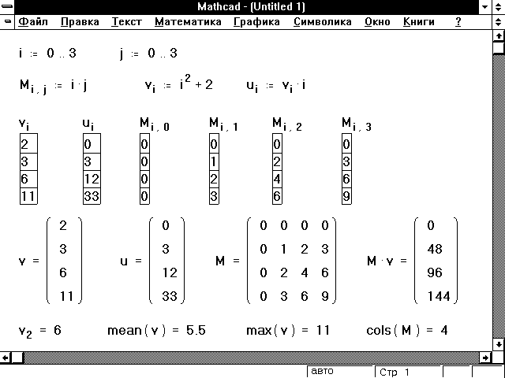
Рисунок 13: Имена массивов с использованием нижних индексов и без.
Итерационные вычисления с нижними индексами и без
Часто быстрее использовать векторные операции, чтобы выполнить многократные вычисления, чем делать их поэлементно с помощью дискретного аргумента. Это обсуждается более подробно в разделе “Выполнение параллельных вычислений” . К сожалению, не все многократные вычисления могут быть выполнены как векторные операции. Например, рекурсивные вычисления, обсужденные ранее в этой главе, не могут быть выполнены посредством векторных операций.
Чтобы решить, следует ли переписать формулу с нижними индексами, используя векторную запись и оператор векторизации, проверьте следующее:
- Если все нижние индексы в формуле одни и те же, то, вероятно, вычисление будет выполнено быстрее с использованием векторных операций. Например, рассмотрим формулу:
x_{i} := r_{i} cos(θ_{i})
Поскольку эта формула не содержит никакого другого нижнего индекса, кроме i, она может быть перезаписана с оператором векторизации ( [Ctrl][-] ):
x :=
- Если формула содержит различные нижние индексы, или если в качестве нижнего индекса используется выражение, вычисление, вероятно, не может быть выполнено с использованием векторных операций. Например, рекурсивные вычисления включают нижние индексы i и i -1 в одной формуле. Так как нижние индексы различаются, и так как второй нижний индекс является выражением, это вычисление не может быть выполнено с использованием векторных операций.
- Если дискретный аргумент появляется где-либо в формуле кроме нижнего индекса, формула не может быть переписана c использованием векторных операций. Например, ниже переменная q не может быть определена через оператор векторизации, поскольку в правой части формулы дискретный аргумент i не является индексом, а участвует в вычислении.
θ_{i} := 0.1i
Рисунок 14 показывает то же самое преобразование полярных координат в декартовы, что и Рисунок 6, выполненное двумя способами: с использованием нижних индексов и через операцию векторизации. В Mathcad второй метод намного быстрее.
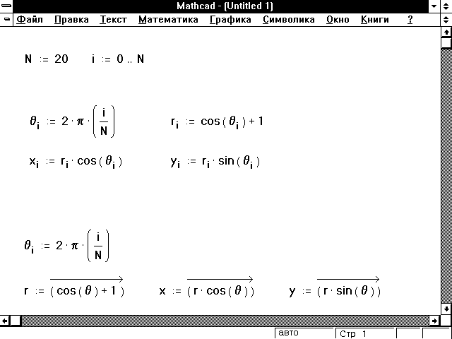
Рисунок 14: Выполнение многократных вычислений с помощью векторизации.

Разделы
- Список операторов | Список операторов Mathcad в порядке старшинства.
- Суммирование и вычисление произведений | Как в Mathcad вычислять произведения и суммы по индексам.
- Производные | Как в Mathcad использовать операторы производных.
- Интегралы | Как в Mathcad использовать оператор определенного интеграла.
- Булевы операторы | Как в Mathcad использовать булевы операторы типа > и <.
- Операторы, определяемые пользователем | Как в Mathcad определять Ваши собственные операторы.

Ниже приведен список операторов Mathcad в порядке старшинства. Более детальная информация относительно операторов над массивами приведена в Главе . Большинство операторов можно ввести в рабочий документ, используя палитры операторов. Чтобы открыть палитру операторов, нажмите на нужную кнопку на полосе кнопок непосредственно под командами меню.
В таблице, приведенной ниже, используются следующие обозначения:
- A и B обозначают массивы (векторы или матрицы).
- u и v обозначают векторы с вещественными или комплексными элементами.
- M обозначает квадратную матрицу.
- z и w обозначают вещественные или комплексные числа.
- x и y обозначают вещественные числа.
- m и n обозначают целые числа.
- i обозначает дискретный аргумент.
- t обозначает любую переменную.
- f обозначает функцию.
- X и Y обозначают переменные или выражения любого типа.
Операция | Обозначение | Клавиши | Описиние
Круглые скобки | (X) | ' | Группирование операторов.
Нижний индекс | v_{n} | [ | Возвращает обозначенный элемент вектора.
Двойной индекс | A_{m,n} | [ | Возвращает обозначенный элемент матрицы.
Верхний индекс | A^{n} | [Ctrl]6 | Извлекает столбец с номером n из массива A. Возвращает вектор.
Векторизация |  | [Ctrl]- | Предписывает в выражении X производить операции поэлементно. Все векторы или матрицы в X должны быть одного размера.
Факториал | n! | ! | Возвращает значение, равное n(n-1)(n-2)...1 . Целое число n не может быть отрицательным.
Комплексное сопряжение |  | " | Меняет знак мнимой части X.
Транспонирование | A^{T} | [Ctrl]1 | Возвращает матрицу, чьи строки — столбцы А, и чьи столбцы — строки A. А может быть вектором или матрицей.
Степень | z^{w} | ^ | Возводит z в степень w.
Степени матрицы, обращение матриц | M^{n} | ^ | n-ная степень квадратной матрицы M (использует умножение матриц). n должно быть целым. M⁻¹ есть обращение M, другие отрицательные степени — степени обращения. Возвращает квадратную матрицу.
Изменение знака | -X | - | Умножает X на -1.
Суммирование элементов |  | [Ctrl] 4 | Суммирует элементы вектора v. Возвращает скаляр.
Квадратный корень |  | \ | Возвращает положительный квадратный корень для положительного z; главное значение для невещественных z.
Корень n-ной степени |  | [Ctrl] \ | Возвращает корень n-ой степени z; возвращает вещественный корень, когда возможно.
Абсолютное значение | |z| | | | Возвращает .
Длина вектора | |v| | | | Возвращает длину вектора v: , если все элементы в v вещественны. Возвращает , если вектор v содержит комплекснозначные элементы.
Детерминант | |M| | | | Возвращает детерминант (определитель) квадратной матрицы M, результат — скаляр.
Деление |  | / | Делит выражение X на ненулевой скаляр z. Если X — массив, делит каждый элемент на z.
Умножение | XY | * | Возвращает произведение X и Y, если и X и Y — скаляры. Умножает каждый элемент Y на X, если Y — массив и X — скаляр. Возвращает скалярное произведение если X и Y — векторы одного размера. Выполняет умножение матриц, если X и Y — матрицы соответствующих размеров.
Векторное произведение | u x v | [Ctrl]8 | Возвращает векторное произведение для векторов с тремя элементами u и v.
Суммирование | 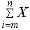 | [Ctrl]  [Shift]4 | Выполняет суммирование X по i = m, m=1, ...n. X может быть любым выражением. m и n должны быть целыми числами.
Произведение | 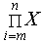 | [Ctrl]  [Shift]3 | Выполняет перемножение X по i = m, m=1, ...n. X может быть любым выражением. m и n должны быть целыми числами.
Суммирование по дискретному аргументу | 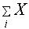 | $ | Возвращает суммирование X по дискретному аргументу i. X может быть любым выражением.
Перемножение по дискретному аргументу | 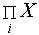 | # | Возвращает произведение X по дискретному аргументу i. X может быть любым выражением.
Интеграл | 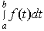 | & | Возвращает определенный интеграл от f (t) по интервалу [a, b]. а и b должны быть вещественными скалярами. Все переменные в f (t), кроме переменной t, должны быть определены, f (t) должна быть скалярной функцией.
Производная | 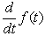 | ? | Возвращает производную f (t) по t. Все переменные в f (t) должны быть определены. Переменная t должна иметь скалярное значение. Функция f (t) должна возвращать скаляр.
Производная n-ного порядка | 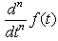 | [Ctrl]? | Возвращает производную n-ного порядка функции f (t) по t. Все переменные в f (t) должны быть определены. Переменная t должна быть скаляром. Функция f(t) должна возвращать скаляр. n должно быть целым между 0 и 5 для численного вычисления или положительным целым для символьного вычисления.
Сложение | X + Y | + | Сложение, если X, Y оба — скаляры. Поэлементное сложение, если X и Y — векторы или матрицы одного размера. Если X — массив, и Y — скаляр, добавляет Y к каждому элементу X.
Вычитание | X - Y | - | Вычитание, если X, Y — скаляры. Поэлементное вычитание, если X и Y — векторы или матрицы одного размера. Если X — массив, и Y — скаляр, вычитает Y из каждого элемента X.
Сложение с переносом | X  + Y | [Ctrl][] | То же самое, что и сложение. Перенос чисто косметический.
Больше чем | x > y | > | Возвращает 1, если x> y , иначе 0. x и y должны быть вещественными скалярами.
Меньше чем | x < y | < | Возвращает 1, если x<y, иначе 0. x и y должны быть вещественными скалярами.
Больше либо равно | xy | [Ctrl]0 | Возвращает 1, если xy , иначе 0. x и y должны быть вещественными скалярами.
Меньше либо равно | xy | [Ctrl]9 | Возвращает 1, если xy, иначе 0. x и y должны быть вещественными скалярами.
Не равно | zw | [Ctrl]3 | Возвращает 1, если zw, иначе 0. z и w должны быть скалярами.
Равно | X = Y | [Ctrl]= | Возвращает 1, если X = Y, иначе 0 . Появляется как полужирное = на экране.
Советы по набору операторов
Можно избежать необходимости помнить комбинации клавиш, соответствующих каждому оператору. Для ввода операторов могут быть использованы палитры операторов. Чтобы открыть палитры операторов, используются кнопки на полосе инструментов, расположенной ниже меню. Каждая кнопка открывает палитру операторов, сгруппированных по общему назначению.
Пиктограммы на кнопках палитры оператора указывают, какой оператор появляется при нажатии на данную кнопку. При задержке указателя мыши над кнопкой появляется надпись, указывающая назначение этой кнопки.
Чтобы вставить оператор из палитры, укажите мышью, где необходимо поместить оператор, затем нажмите на кнопку необходимого оператора на палитре.
Вообще говоря, палитры операторов работают в математических областях. Чтобы использовать палитру операторов в текстовой области, необходимо щёлкнуть мышью в тексте и выбрать команду Внедрить формулы из меню Текст. Так будет создана математическая область в тексте, в которую можно вставлять операторы, используя палитры.

Оператор суммирования вычисляет сумму выражений по всем значениям индекса. Оператор произведения работает аналогичным образом — вычисляет произведение выражений по всем значениям индекса.
Чтобы создать оператор суммирования в рабочем документе:
- Щёлкните в свободном месте. Затем нажмите клавиши [Ctrl][Shift]4. Появляется знак суммирования с четырьмя пустыми полями.
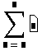
- В нижнем поле слева от знака = введите имя переменной. Эта переменная — индекс суммирования. Она определена только внутри оператора суммирования. Вне оператора может существовать другая переменная с тем же именем.
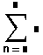
- В поле справа от знака = введите целое число или любое выражение, принимающее целое значение.
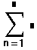
- В поле над знаком суммы введите целое число или любое выражение, принимающее целое значение.
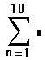
- В оставшемся поле введите выражение, которое необходимо просуммировать. Обычно это выражение будет включать индекс суммирования.
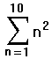
Если это выражение имеет несколько членов, используйте апостроф ('), чтобы создать пару круглых скобок вокруг поля.
Аналогично создается оператор произведения. Для этого нажмите клавиши [Ctrl][Shift]3 и заполните поля, как описано ранее.
На Рисунке 1 приведены некоторые примеры использования операторов суммы и произведения. Их можно использовать, как любое другое выражение. Чтобы вычислить кратную сумму, поместите второй оператор суммы в поле выражения первого оператора суммы. Пример приведен в нижней части Рисунка 1.
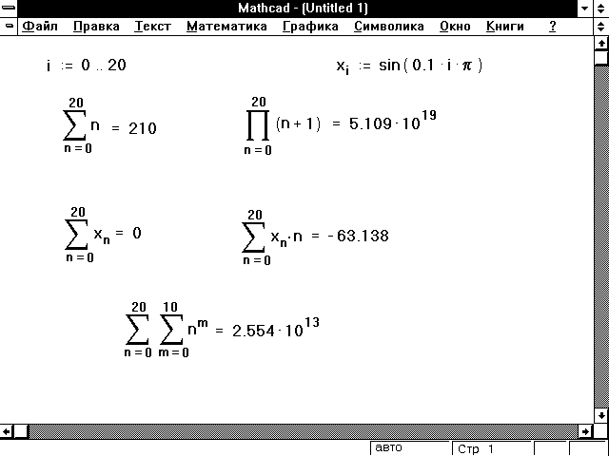
Рисунок 1: Суммы и произведения.
Когда используется оператор суммирования, показанный на Рисунке 1, индекс суммирования должен быть целым и изменяться с шагом 1. Mathcad использует обобщение этих операторов, которые могут использовать любой дискретный аргумент как индекс суммирования. Чтобы использовать эти операторы, сначала определите дискретный аргумент. В следующем примере напечатайте i:1 , 2;10. Затем:
- Щёлкните на свободном месте. Затем введите знак $. Появится знак суммирования с полями.
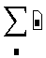
- Щёлкните на поле снизу и введите имя дискретного аргумента. Дискретный аргумент, который используется в этом операторе, должен быть определен ранее.
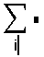
- Щёлкните на поле справа от знака суммирования и внесите выражение, содержащее дискретный аргумент. Если это выражение имеет несколько членов, используйте апостроф ('), чтобы создать пару круглых скобок вокруг поля.
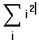
- Нажмите знак = , чтобы увидеть результат.
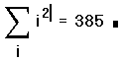
Описанный оператор может быть введен другим способом. Для этого наберите i$i^2.
Обобщение оператора произведения аналогично. Чтобы использовать его, введите #. Затем заполните два свободных поля.
На Рисунке 2 приведены примеры использования обобщенных операторов суммы и произведения. Эти операторы, в отличие от операторов, созданных с помощью [Ctrl][Shift]4 и [Ctrl][Shift]3, не могут быть автономными. Они требуют, чтобы ранее был определен дискретный аргумент. Однако один дискретный аргумент может использоваться с любым числом этих операторов.
Операторы суммы и произведения могут быть использованы в любом другом выражении. Чтобы выполнить кратное суммирование, используйте два дискретных аргумента, как показано на Рисунке 2.
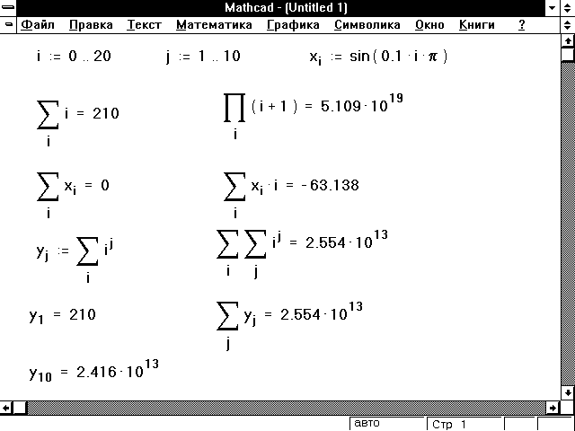
Рисунок 2: Суммы и произведения по дискретному аргументу.
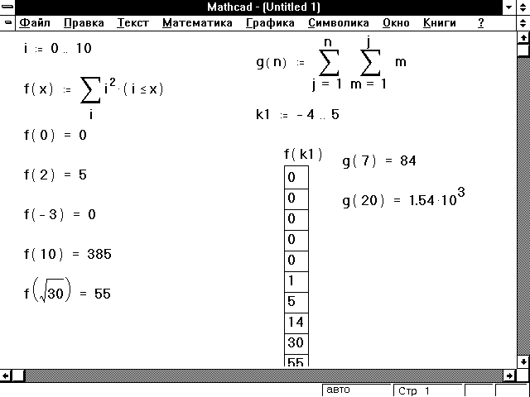
Рисунок 3: Переменный верхний предел суммирования.
Переменный верхний предел суммирования
Оператор суммирования по дискретному аргументу выполняет суммирование для каждого значения дискретного аргумента, который указан в поле под оператором. Возможно при помощи булевых выражений суммировать только до некоторого заданного значения. На Рисунке 3 условие i <= x возвращает значение 1 всякий раз, когда оно истинно, и 0 — всякий раз, когда оно не выполняется. Хотя оператор суммирования все еще суммирует по каждому значению индекса суммирования, те члены, для которых i >x , умножены на 0 и, следовательно, не вносят вклад в сумму.
Обычные операторы суммы (произведения) могут также быть использованы для вычисления суммы и произведения с переменным верхним пределом. Обратите внимание, что верхний предел в этих операторах должен быть целым числом.
Оператор суммирования элементов вектора
Операция суммирования элементов вектора часто встречается в вычислениях. Mathcad имеет специальный оператор для этого. В то время как обычный оператор суммирования суммирует индексированное выражение, векторный оператор суммы вычисляет сумму всех элементов вектора без использования дискретного аргумента.
Чтобы вычислить сумму всех элементов вектора v, определенного где-либо в рабочем документе, выполните следующие действия:
- Щёлкните в свободном месте или в поле. Затем нажмите клавиши [Ctrl]4.
- Введите имя вектора или выражения, принимающего векторные значения. Mathcad вернет сумму всех элементов вектора. В этом примере используется вектор, приведенный на Рисунке 2.

Оператор производной Mathcad предназначен для нахождения численного значения производной функции в заданной точке. Например, чтобы найти производную x³ по x в точке x = 2, выполните следующее:
- Сначала определите точку, в которой необходимо найти производную. Наберите x:2.
- Щёлкните ниже определения x. Затем наберите ? .Появляется оператор производной с двумя полями,
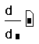
- Щёлкните на поле в знаменателе и наберите x. Это имя переменной по которой проводится дифференцирование.
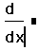
- Щёлкните на поле справа от d/dx и наберите x^3. Это — выражение, которое нужно дифференцировать.
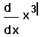
- Нажмите знак =, чтобы увидеть результат.
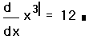
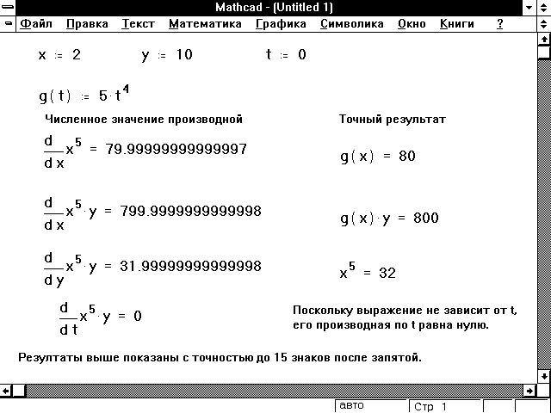
Рисунок 4: Примеры дифференцирования при помощи Mathcad.
На Рисунке 4 показаны примеры дифференцирования в Mathcad.
От алгоритма вычисления производной, который используется в Mathcad, можно ожидать, что первая производная будет вычислена с точностью 7 или 8 значащих цифр, если точка, в которой ищется производная, удалена от особенностей функции. Точность этого алгоритма уменьшается на одну значащую цифру при каждом увеличении порядка производной.
Необходимо помнить, что результат дифференцирования есть не функция, а число — значение производной в указанной точке переменной дифференцирования. В предыдущем примере производная от x³ не есть выражение 3x², а значение 3x², вычисленное в точке x = 2. Информацию по поводу символьного вычисления производных см. в Главе “Символьные вычисления”.
Хотя дифференцирование возвращает только одно число, можно определить одну функцию как производную другой функции. Например:
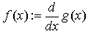
Вычисление f(x) будет возвращать в численной форме производную g(x) в точке x.
Эта методика может быть использована для вычисления производной функции в последовательности точек. См. пример на Рисунке 5.
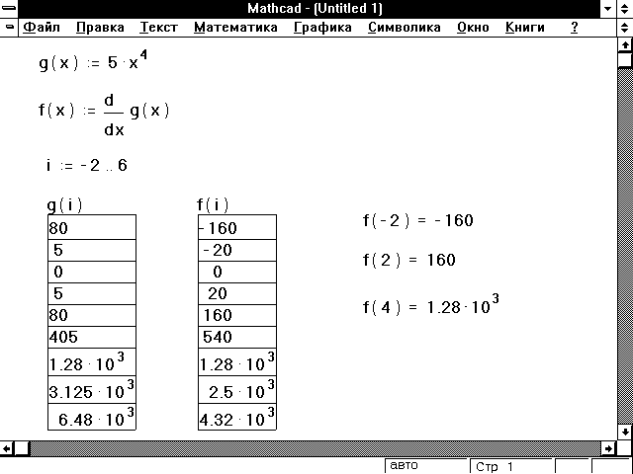
Рисунок 5: Вычисление производной функции в последовательности точек.
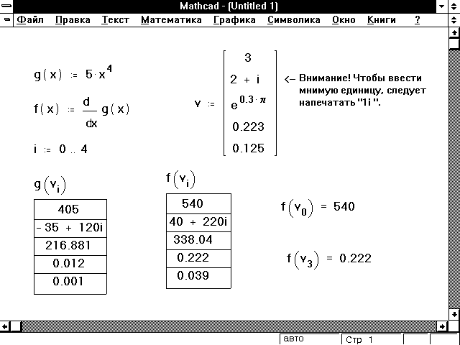
Рисунок 6: Результаты вычисления производной функции в различных точках, сохраненные как элементы вектора.
Сделаем несколько замечаний относительно численного дифференцирования в Mathcad:
- Выражение, которое нужно дифференцировать, может быть вещественным или комплексным.
- Переменная дифференцирования должна быть простой неиндексированной переменной. Для вычисления производной в отдельных различных точках — элементах вектора — используйте методику, приведенную на Рисунке 6.
Производные более высокого порядка
В Mathcad существует оператор для вычисления производной n-ного порядка.
Например, чтобы найти третью производную функции x⁹ по x в точке x = 2, выполните следующее:
- Сначала определите точку, в которой необходимо вычислить производную. Наберите x:2.
- Щёлкните ниже определения x. Затем нажмите клавиши [Ctrl]? . Появляется оператор производной с двумя полями в знаменателе, одним в числителе и еще одним справа.
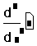
- Щёлкните на поле внизу и наберите x. Это имя переменной, по которой производится дифференцирование.
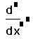
- Щёлкните на поле выше и правее от предыдущего поля и наберите 3. Это должно быть целое число между 0 и 5. Обратите внимание, что поле в числителе автоматически отображает любой порядок, печатаемый в знаменателе.
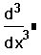
- Щёлкните на поле справа от d/dx и наберите x^9. Это — выражение, которое нужно дифференцировать.
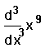
- Нажмите знак =, чтобы видеть третью производную выражения в заданной точке.
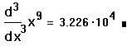
При n = 1 оператор дает тот же самый результат, что и оператор производной, обсужденный выше. При n = 0 он возвращает значение функции.

Оператор интегрирования в Mathcad предназначен для численного вычисления определенного интеграла функции по некоторому интервалу.
Например, определенный интеграл sin(x)² от 0 до π/4 может быть вычислен следующим образом:
- Щёлкните в свободном месте и наберите знак &. Появится знак интеграла с пустыми полями для подинтегрального выражения, пределов интегрирования и переменной интегрирования.
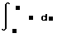
- Щёлкните на поле внизу и наберите 0. Щёлкните на верхнем поле и нажмите клавиши π/4. Так задаются верхний и нижний пределы интегрирования.
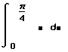
- Щёлкните на поле между знаком интеграла и d. Затем напечатайте sin(x)^2. Это — выражение, которое нужно интегрировать.
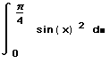
- Щёлкните на поле и наберите x. Это — переменная интегрирования. Затем нажмите знак =, чтобы увидеть результат.
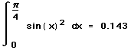
Для приближенного вычисления определенного интеграла Mathcad использует численный алгоритм интегрирования Ромберга.
Необходимо сделать следующие замечания относительно численного интегрирования в Mathcad:
- Пределы интегрирования должны быть вещественными. Выражение, которое нужно интегрировать, может быть, однако, вещественным либо комплексным.
- Кроме переменной интегрирования, все переменные в подинтегральном выражении должны быть определены ранее в другом месте рабочего документа.
- Переменная интегрирования должна быть простой переменной без индекса.
- Если переменная интегрирования является размерной величиной, верхний и нижний пределы интегрирования должны иметь ту же самую размерность.
Подобно всем численным методам, точность алгоритма интегрирования в Mathcad зависит от особенностей подинтегрального выражения. Если выражение, которое нужно интегрировать, имеет особенности, разрывы или быстро осциллирует, численное решение, найденное Mathcad, может быть неточно.
Поскольку метод интегрирования Mathcad делит интервал на четыре подинтервала, а затем удваивает число точек разбиения, это может привести к неправильным результатам для периодических функций с периодом 1/2^{n} от длины интервала. Чтобы обойти эту проблему, делите интервал на два подинтервала, не кратных периоду функции, и интегрируйте по каждому подинтервалу отдельно.
Для вычисления точного значения интеграла или для нахождения неопределенного интеграла могут быть использованы возможности символьных вычислений Mathcad. Подробности см. в Главе “Символьные вычисления”.
Переменные пределы интегрирования
Хотя результат интегрирования — одно число, всегда можно использовать интеграл совместно с дискретным аргументом, чтобы получить результаты для многих значений параметра. Например, можно задать переменный предел интегрирования. На Рисунке 7 показано, как это сделать.
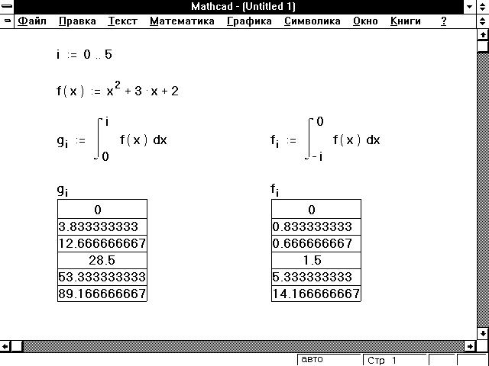
Рисунок 7: Переменные пределы интегрирования.
Отметим, что вычисления, подобные показанным на Рисунке 7, могут потребовать неоднократного вычисления интеграла. Это может привести к значительным затратам машинного времени, в зависимости от сложности интегралов, длины интервала интегрирования и значения встроенной переменной TOL.
Изменение точности вычисления интегралов
Численный алгоритм интегрирования Mathcad делает последовательные вычисления значения интеграла, увеличивая точность на каждом шаге, и возвращает значение, когда два последних значения отличаются меньше, чем на величину встроенной переменной TOL. На Рисунке 8 показано, как изменение значения TOL влияет на точность вычисления интеграла. Чтобы вывести большее количество значащих цифр.
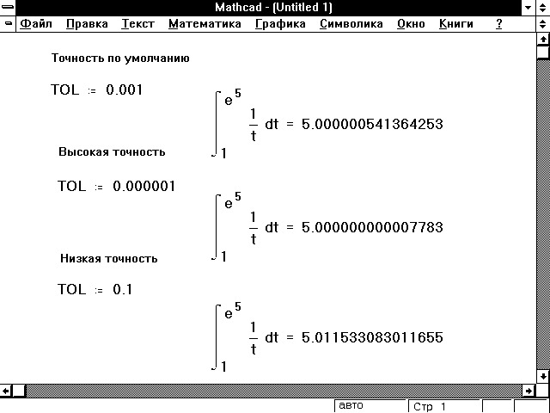
Рисунок 8: Влияние значения встроенной переменной TOL на вычисление интеграла.
При необходимости можно изменять точность вычислений, включив определения для значения TOL непосредственно в рабочий документ, как показано на Рисунке 8. Можно также сделать это с помощью команды Встроенные переменные из меню Математика. Чтобы увидеть эффект изменения точности вычислений, выберите команду Пересчитать все из меню Математика для повторного вычисления всех выражений в рабочем документе. Если численный алгоритм Mathcad не достигает заданной точности, Mathcad отмечает интеграл сообщением об ошибке “не сходится”. Эта ошибка может быть вызвана либо функцией, которая имеет особенности, либо наличием осцилляций в интервале интегрирования, либо слишком длинным интервалом интегрирования. При изменении точности необходимо помнить о соблюдении компромисса между точностью и временем вычисления, поскольку увеличение точности требует увеличения времени вычислений.
Криволинейные и двойные интегралы
Mathcad может быть использован для вычисления криволинейных интегралов в комплексной плоскости. Для этого сначала параметризуйте контур. Затем интегрируйте по параметру. Если параметр отличен от длины дуги, необходимо также включить производную параметризации как поправочный коэффициент. Пример приведен на Рисунке 9. Обратите внимание, что мнимая единица i, которая использована в определении пути, должна набираться как 1i.
В Mathcad можно также вычислять двойные или кратные интегралоы. Чтобы ввести знак двойного интеграла, наберите & дважды. Введите подинтегральное выражение, пределы и переменные интегрирования для каждого интеграла. На Рисунке 10 приведен пример.
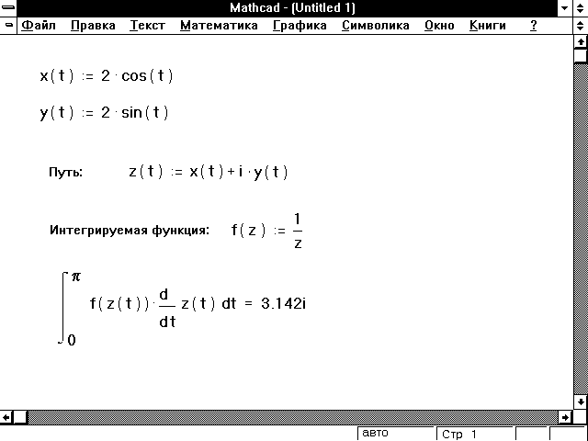
Рисунок 9: Как в Mathcad вычислить криволинейный интеграл по пути в комплексной плоскости.
Имейте в виду, что двойные интегралы вычисляются дольше, чем простые интегралы. Везде, где возможно, используйте эквивалентный простой интеграл вместо двойного интеграла.
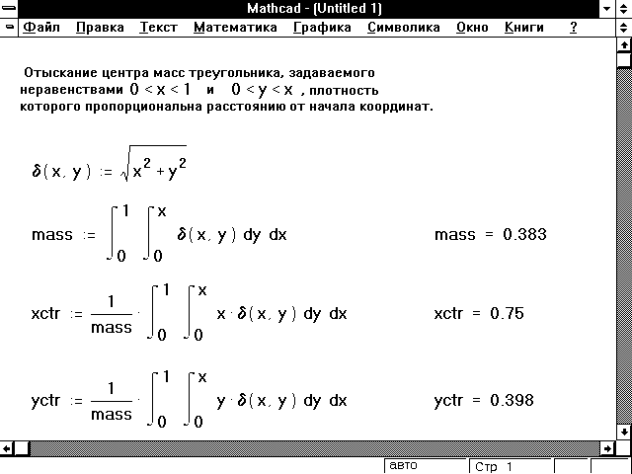
Рисунок 10: Двойные интегралы.

Булевы операторы могут возвращать значения только 0 или 1. Несмотря на это, они могут быть очень полезны. Пример на Рисунке 3 показывает использование булева оператора для установления переменного верхнего предела в операторе суммирования. На Рисунке 11 приведен пример, как булев оператор дает возможность определить значение индекса требуемого элемента массива. Сокровищница Методов и Формул, Электронная Книга, поставляемая MathSoft, содержит большое количество подобных полезных примеров.
Условие | Как ввести | Описание
w = z | [Ctrl] = | Булево равенство возвращает 1, если операнды равны; иначе 0
x > y | > | Больше чем.
x < y | < | Меньше чем.
xy | [Ctrl]0 | Больше либо равно.
xy | [Ctrl]9 | Меньше либо равно.
wz | [Ctrl]3 | Не равно.
Четыре оператора >, <, и не могут применяться к комплексным числам, потому что понятия “больше” и “меньше” теряют значение в комплексной плоскости.
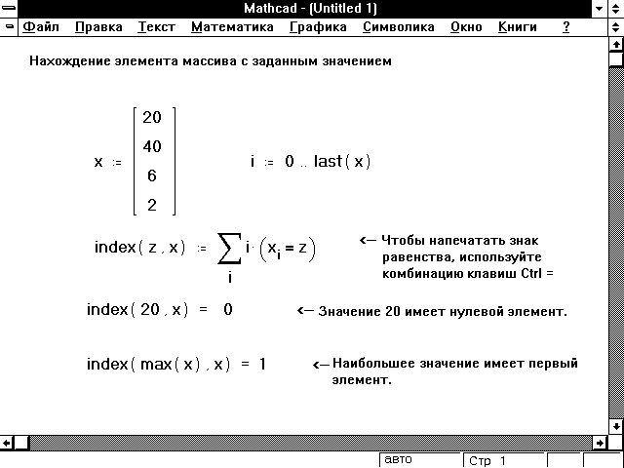
Рисунок 11: Использование булевых операторов.

Функции и операторы имеют много общего. Функция берет аргумент и возвращает результат. Оператор, аналогично, берет операнд и возвращает результат. Нетрудно заметить, что различия между функциями и операторами чисто внешние, а именно:
- Функции имеют имена, например tan или spline; операторы — обычно символы подобно + или x.
- Аргументы функции заключены в круглые скобки, они идут после имени функции и разделяются запятыми. Операнды же могут появляться в любом месте. Например, часто встречается запись f (x, y) , но редко x f y. Аналогично, часто используется запись x + y, но редко +(x, y).
Итак, операторы и функции — по сути, одно и то же. Аналогично тому, как определяются пользовательские функции, могут быть определены пользовательские операторы. Это возможно в Mathcad PLUS. Первый раздел описывает определение нового оператора, следующий — его использование, в последнем разделе показывается, как функции могут отображаться на манер операторов.
Определение пользовательского оператора
Оператор определяется точно так, как функция. Наберите имя оператора и имена операндов (два максимум), заключенные в круглые скобки. По другую сторону от символа присваивания := введите выражение, описывающее действие оператора на операнды.
Так как операторы часто имеют имена, которых нет на клавиатуре, возникает проблема ввода этих имен. Например, предположим, необходимо определить новый оператор деления, используя . Поместить символ в рабочий документ можно тремя способами:
- Можно вставить символ из Таблицы Символов Windows или
- Если известен ANSI код, можно набрать код нужного символа на цифровой клавиатуре с правой стороны, удерживая клавишу [Alt] (цифровые клавиши на основной клавиатуре не будет работать).
- Можете перетащить символ из палитры Мат символы, выбирая команду Шпаргалки из меню Справка.
Мы рекомендуем сохранять Ваши пользовательские операторы, перетаскивая их в палитру. Выберите команду Шпаргалки из меню Справка, а затем пункт Личная шпаргалка в нижней части оглавления. Нажмите на Мои операторы. Затем переместите определения в эту палитру. В следующий раз, когда они Вам понадобятся, перетащить их из той же самой палитры будет быстрее, чем заново переопределять их. Самый простой путь вставить символ, которого нет на клавиатуре, состоит в том, чтобы переместить его из Шпаргалки Математические символы. Если символа, который Вы ищете, там нет, используйте Таблицу Символов Windows. Она находится обычно в группе Реквизиты в Окне Диспетчера Программ. Двойной щелчок на пиктограмме откроет следующее окно:
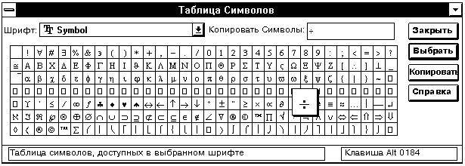
Дважды щёлкните на нужном символе, который необходимо использовать. Затем нажмите кнопку Копировать. Щёлкните в рабочем документе Mathcad и нажмите клавиши [Ctrl]V, чтобы вставить символ в рабочий документ.
Заметьте, что нельзя использовать имя оператора, уже используемое в Mathcad. Например, нельзя переопределить оператор + .
- Когда вставляется символ, он будет отображаться по умолчанию в математическом шрифте, как показано справа. Синяя выделяющая рамка окружает символ.
- Чтобы увидеть , необходимо заменить шрифт на Symbol. Нажмите клавишу [], чтобы поместить синюю выделяющую рамку в точку ввода непосредственно перед символом.
- Нажмите [Ctrl]G, чтобы отобразить символ в шрифте Symbol.
Далее можно действовать аналогично определению функции двух переменных, которая имеет необычно смотрящееся имя.
- Введите открывающую круглую скобку, имена двух переменных через запятую и закрывающую круглую скобку.
- Введите двоеточие ( : ). Появится символ определения, :=, сопровождаемый пустым полем.
- Введите определение оператора в пустое поле.
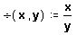
Здесь определён оператор, который ведет себя совершенно аналогично определяемой пользователем функции, описанной в Главе 6. Вообще говоря, можно напечатать ё в рабочем документе и увидеть результат 0.5 по другую сторону от знака =. Различие между функциями и операторами лежит не столько в способе их определения, сколько в способе их отображения. Это обсуждается в следующем разделе.
Использование пользовательского оператора
Как только определён новый оператор, он может быть использован в вычислениях наравне с любым из встроенных операторов Mathcad. Всё же нельзя просто напечатать имя нового оператора, так как Mathcad не может узнать, предполагается ли использовать новый оператор, или необходимо только определить переменную, имеющую то же самое имя.
Процедура вставки пользовательского оператора зависит от того, имеет ли оператор один операнд (подобно -1 или 5!, например) или два (подобно 12 ). В любом случае необходимо нажать на кнопку, помеченную =? под самыми командами меню. Это открывает палитру, которая будет использована в дальнейшем.
Чтобы вставить оператор, имеющий два операнда:
- Щёлкните на кнопке, помеченной xfy на палитре. Появятся три пустых поля.
- В среднее поле вставьте имя оператора. Может оказаться более удобным скопировать имя в поле с определения оператора.
- В оставшиеся два поля поместите операнды.
- Наберите знак =, чтобы получить результат.
Другой путь записать оператор, имеющий два операнда, состоит в использовании другой кнопки, показывающей символы x, f и y, размещенные подобно молекуле воды. Если проделать описанные выше шаги с этой кнопкой, появится древовидное изображение, показанное в нижнем левом углу Рисунка 12.
Чтобы вставить оператор, имеющий только один операнд, определите сначала, где должен появиться оператор: либо перед операндом, как в -1, либо после операнда как в 5!. Первый тип называется префиксным оператором; второй — постфиксным оператором. Пример, приведенный ниже, показывает, как использовать префиксный оператор. Постфиксный оператор создается аналогично.
В описываемом примере символ берется из шрифта Symbol (его можно найти в диалоговом окне Таблицы Символов под). Прежде, чем выполнить этот пример, необходимо определить оператор (x). Это делается аналогично определению (x, y) в предыдущем разделе с заменой символом символа и использованием только одного аргумента вместо двух.
- Чтобы создать префиксный оператор, нажмите на кнопку, помеченную fx на палитре символов. Для постфиксного нажмите на кнопку xf. В любом случае появятся два пустых поля.
- Если используется кнопка fx, поместите имя оператора в первое поле, если xf — во второе. Может оказаться более удобным скопировать имя оператора с определения этого оператора.
- В оставшемся поле поместите операнд.
- Введите знак =, чтобы получить результат.
Будьте внимательными при использовании этого способа. Поскольку поля выглядят одинаково, легко перепутать место оператора и место операнда.
Наиболее удобный способ использовать операторы такого рода — создать их один раз и затем сохранить их в палитре. Для этого выберите команду Шпаргалки из меню Справка и нажмите на Математические символы, чтобы увидеть набор стандартных общематематических символов. Можно перетащить любой из них в рабочий документ, чтобы облегчить определение нового оператора. Как только новый оператор определен, нажмите на кнопку Личная шпаргалка и переместите определение в палитру.
Когда необходимо использовать этот оператор снова, откройте личную шпаргалку и скопируйте его в нужное место.
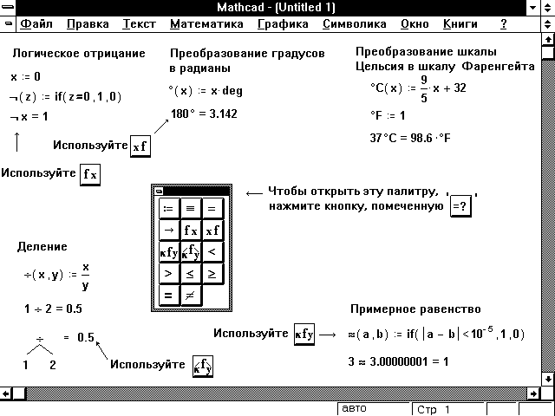
Рисунок 12: Определение Ваших собственных операторов.
Запись функций как операторов
Как отмечено ранее, не существует фундаментальных различий между функциями и операторами.
Поскольку оператор определяется так же, как и функция, можно ожидать, что его можно будет и записывать как функцию. Пример, приведенный на Рисунке 13, показывает, что это действительно так. Хотя запись подобная (1, 2) весьма необычна, ничто не мешает ее использовать.
И наоборот, можно записывать функцию, как будто это оператор. Например, многие предпочитают опускать круглые скобки вокруг параметров некоторых функций ( вместо ). Это можно делать, обращаясь с функцией sin, как c оператором. На нижней части Рисунка 13 приведен соответствующий пример.
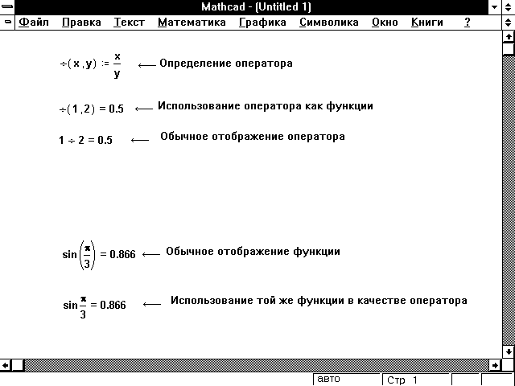
Рисунок 13: Запись оператора как функции и функции как оператора.

Разделы
- Вставка встроенных функций | Использование диалогового окна “Вставить функцию” для просмотра всех доступных функций и ознакомления с их назначением.
- Трансцендентные функции | Основные тригонометрические, показательные, гиперболические и Бесселевы функции.
- Усечение и функции округления | Функции, которые извлекают какую-либо часть числа, включая реальную, мнимую, дробную или целую части.
- Дискретные преобразования | Функции, связанные с дискретным комплексным преобразованием Фурье и волновым преобразованием.
- Функции сортировки | Функции, предназначенные для сортировки элементов векторов и матриц.
- Кусочно-непрерывные функции | Символ Кронекера, функция Хэвисайда и подобные им.

Этот раздел описывает, как использовать команду Вставить функцию, чтобы увидеть список всех встроенных функций вместе с кратким описанием каждой функции. Набор встроенных функций Mathcad может изменяться, если Вы установили дополнительные функциональные пакеты или написали Ваши собственные встроенные функции. Функции могут появляться из четырех источников:
Встроенные функции Mathcad
Это — основной набор функций, которые поставляются с Mathcad. Все эти функции описаны в разных частях настоящего Руководства. Некоторые из них доступны только в Mathcad PLUS — если Mathcad PLUS не установлен, то некоторые функции, описанные в этом Руководстве, окажутся недоступными.
Пакеты Функций Mathcad.
Пакет Функций состоит из совокупности усовершенствованных функций, приспособленнных к специфической области применения. Описания этих функций содержатся в самом Пакете Функций. Список существующих Пакетов Функций постоянно расширяется и включает собрания функций для обработки изображения, численного анализа и продвинутого статистического анализа. Чтобы узнать больше относительно библиотеки Пакетов Функций, позвоните в MatSoft (USA) 8-101-617-577-1017. (В России консультации можно получить по 8-095-232-00-23, 8-095-126-90-65, 8-095-148-52-84).
Электронные Книги
Некоторые Электронные Книги содержат дополнительные функции. Описания этих функций находятся непосредственно в Электронных Книгах.
Функции, которые Вы записываете сами
Если Вы имеете Mathcad PLUS и 32 -разрядный компилятор языка C, можно записывать Ваши собственные встроенные функции.
Чтобы просмотреть список всех встроенных функций, доступных в Вашей версии Mathcad, выберите команду Вставить функцию из меню Математика. Хотя имена встроенных функций не чувствительны к шрифту, они чувствительны к регистру. Имена встроенных функций должны быть напечатаны с использованием прописных или строчных букв точно так, как показано в приводимых таблицах. Можно также использовать диалоговое окно Вставить функцию, чтобы вставить функцию вместе с полями для аргументов. Для этого:
- Щёлкните в свободном месте рабочего документа или на поле.
- Выберите команду Вставить функцию из меню Математика. Появится диалоговое окно “Вставить функцию” , показанное ниже.
- Дважды щёлкните на имени функции, которую необходимо вставить.
- Закройте диалоговое окно, если оно больше не нужно, нажимая кнопку “Отмена”.
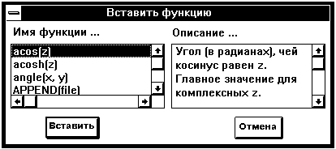
Левый список диалогового окна “Вставить функцию” показывает все встроенные функции наряду с их аргументами. В окошке справа появляется описание выбранной функции. Чтобы применить функцию к уже введённому выражению, заключите выражение в синюю выделяющую рамку и вызовите функцию, как это описано выше.

Этот раздел описывает тригонометрические, гиперболические и показательные функции Mathcad вместе с обратными им. Здесь также описываются встроенные функции Бесселя.
Тригонометрические функции и обратные им.
Тригонометрические функции Mathcad и обратные им определены для любого комплексного аргумента. Они также возвращают комплексные значения везде, где необходимо. Результаты для комплексных значений вычисляются с использованием тождеств:
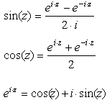
Для применения этих функций к каждому элементу вектора или матрицы используйте оператор векторизации.
Обратите внимание, что все эти тригонометрические функции используют аргумент, выраженный в радианах. Чтобы перейти к градусам, используется встроенная единица deg. Например, чтобы вычислить синус 45 градусов, введите sin(45*deg).
Имейте в виду, что из-за ошибок округления, свойственных машинной арифметике, Mathcad может возвращать очень большое число в той точке, где находится особенность вычисляемой функции. Вообще, необходимо быть осторожным при вычислениях в окрестности таких точек.
sin(z) | Возвращает синус z. В прямоугольном треугольнике это — отношение длины противолежащего катета к длине гипотенузы.
cos(z) | Возвращает косинус z. В прямоугольном треугольнике это — отношение длины прилежащего катета к длине гипотенузы.
tan(z) | Возвращает (sin(z)/cos(z)), тангенс z. В прямоугольном треугольнике это — отношение длины противолежащего катета к длине прилежащего катета; z не должен быть кратным π/2.
csc(z) | Возвращает 1/sin(z), косеканс z; z не должен быть кратным π.
sec(z) | Возвращает 1/cos(z), секанс z; z не должен быть кратным π/2.
cot(z) | Возвращает 1/tan(z), котангенс z; z не должен быть кратным π.
Обратные тригонометрические функции, приведенные ниже, возвращают угол в радианах между 0 и 2π. Чтобы преобразовать этот результат в градусы, можно также пользоваться встроенной единицей deg или напечатать deg в поле единиц.
Из-за ошибок округления, свойственных машинной арифметике, в результате вычисления atan достаточно большого числа получается значение . Как правило, лучше всего избегать численных вычислений около таких особенностей.
asin(z) | Возвращает угол (в радианах), чей синус — z.
acos(z) | Возвращает угол (в радианах), чей косинус — z.
atan(z) | Возвращает угол (в радианах), чей тангенс — z.
Гиперболические функции
Гиперболические функции sinh и cosh определяются формулами:
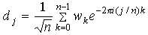
Эти функции также могут использовать комплексный аргумент и возвращать комплексные значения. Гиперболические функции тесно связаны с тригонометрическими функциями. Справедливы формулы:
sinh(iz)=isin(z)cosh(iz)=cos(z)
sinh (z) | Возвращает гиперболический синус z.
cosh (z) | Возвращает гиперболический косинус z.
tanh (z) | Возвращает sinh(z)/cosh(z), гиперболический тангенс z.
csch (z) | Возвращает 1/sinh(z), гиперболический косеканс z.
sech (z) | Возвращает 1/cosh(z), гиперболический секанс z.
coth (z) | Возвращает 1/tanh(z), гиперболический котангенс z.
asinh (z) | Возвращает число, чей гиперболический синус — z.
acosh (z) | Возвращает число, чей гиперболический косинус — z.
atanh (z) | Возвращает число, чей гиперболический тангенс — z.
Логарифмические и показательные функции
Логарифмические и показательные функции Mathcad могут использовать комплексный аргумент и возвращать комплексные значения. Значения экспоненциальной функции для комплексного аргумента вычисляются с применением формулы
e^{x+iy}=e^{x}(cos(y) + isin(y))
Вообще говоря, значения натурального логарифма даются формулой
ln(x + iy)=ln|x + iy|+ atan(y/x)i + 2nπi
В Mathcad функция ln возвращает значение, соответствующее n = 0. А именно:
ln(x + iy)=ln|x + iy|+ atan(y/x)i
Оно называется основным значением логарифма. Рисунок 1 иллюстрирует некоторые основные свойства логарифма.
exp(z) | Возвращает e в степени z.
ln(z) | Возвращает натуральный логарифм z. (z0).
log(z) | Возвращает логарифм z по основанию 10. (z0).
На Рисунке 1 показано, как можно использовать эти функции для вычисления логарифма по любому основанию.
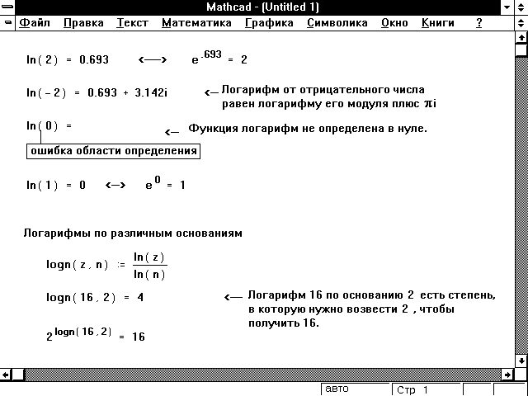
Рисунок 1: Использование логарифмических функций.
Функции Бесселя
Эти функции обычно возникают как решения для волнового уравнения, подчиненного цилиндрическим граничным условиям.
Функции Бесселя первого и второго рода, J_{n}(x) и Y_{n}(x), являются решениями для дифференциального уравнения
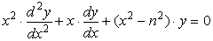
Модифицированные функции Бесселя первого и второго рода, I_{n}(x) и K_{n}(x), являются решениями для немного видоизмененного уравнения:
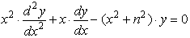
J0(x) | Возвращает J₀(x); x вещественный.
J1(x) | Возвращает J₁(x); x вещественный.
Jn(m, x) | Возвращает J_{n}(x); x вещественный, 0m100.
Y0(x) | Возвращает Y₀(x); x вещественный, x > 0.
Y1(x) | Возвращает Y₁(x); x вещественный, x > 0.
Yn(m, x) | Возвращает Y_{n}(x). x > 0, 0m100
I0(x) | Возвращает I₀(x); x вещественный.
I1(x) | Возвращает I₁(x); x вещественный.
In(m, x) | Возвращает I_{n}(x); x вещественный, 0m100.
K0(x) | Возвращает K₀(x); x вещественный, x > 0.
K1(x) | Возвращает K₁(x); x вещественный, x > 0.
Kn(m, x) | Возвращает K_{n}(x). x > 0, 0m100
Специальные функции
Следующие функции возникают в широком круге задач.
erf(x) | Возвращает значение интеграла ошибок в x:  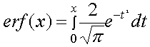  x должен быть вещественным.
Γ(z) | Возвращает значение эйлеровой гамма-функции в z. Для вещественного z значения этой функции совпадают со следующим интегралом:  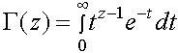  Для комплексных z значения — аналитическое продолжение вещественной функции. Гамма-функция Эйлера неопределена для z= 0,-1,-2, ...  Гамма-функция Эйлера удовлетворяет рекуррентному соотношению  Г(z +1) = zГ(z)  Откуда следует для положительных целых z:  Г(z +1) = z!.  Интеграл ошибок часто возникает в статистике. Он может также быть использован для определения дополнения интеграла ошибок по формуле:  erfc(x) := 1 - erf(x)

Все эти функции извлекают какую-либо часть своего аргумента.
Функции Re, Im и arg извлекают соответствующую часть комплексного числа. Подробнее см. Главу “Переменные и константы”. Функции ceil и floor возвращают ближайшее целое число большее и меньшее аргумента соответственно. Эти функции могут быть использованы для создания функции, возвращающей дробную часть числа:
mantissa (x):= x - floor (x)
Рисунок 2 показывает использование функций floor и ceil для округления.
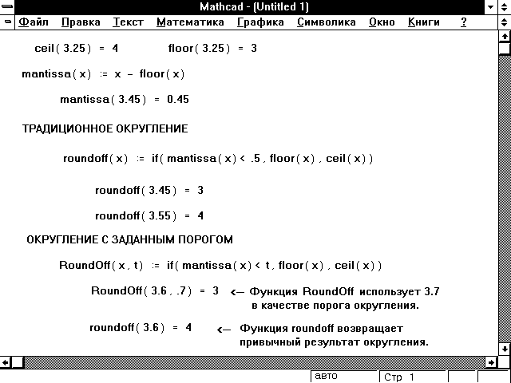
Рисунок 2: Создание функции округления.
Re(z) | Вещественная часть z.
Im(z) | Мнимая часть z.
arg(z) | Аргумент z: значение θ, когда z представлен в форме re^{iθ}. Результат заключен между -π и π.
floor(x) | Наибольшее целое число x (x вещественный).
ceil(x) | Наименьшее целое число x (x вещественный).
mod(x, y) | Остаток от деления x на y. Результат имеет тот же самый знак, что и x.
angle(x, y) | Угол (в радианах) между положительной полуосью x и вектором (x, y) в плоскости x-y. Аргументы должны быть вещественны. Возвращает значение между 0 и 2π.

Mathcad содержит функции для выполнения быстрого дискретного преобразования Фурье (БПФ) и его обращения. В Mathcad PLUS имеется также одномерное дискретное волновое преобразование и его обращение. Все эти функции имеют векторные аргументы. При определении вектора v для нахождения волнового преобразования или преобразования Фурье убедитесь, что первый элемент вектора имеет нулевой индекс: v₀. Если элемент v₀ не определен, Mathcad автоматически устанавливает его равным 0. Это может привести к искажению результата.
Введение в дискретное преобразование Фурье
В Mathcad входят два типа функций для дискретного преобразования Фурье: fft/ifft и cfft/icfft . Эти функции дискретны: они берут в качестве аргументов и возвращают векторы и матрицы. Они не могут быть использованы с другими функциями.
Используйте функции fft и ifft, если выполнены следующие два условия:
- аргументы вещественны, и
- вектор данных имеет 2^{m} элементов.
Используйте функции cfft и icfft во всех других случаях.
Первое условие необходимо, потому что функции fft/ifft используют тот факт, что для вещественных данных вторая половина преобразования Фурье является комплексно сопряженной с первой. Mathcad отбрасывает вторую половину вектора-результата. Это сохраняет и время и память при вычислениях.
Пара функций cfft/icfft не использует симметрию в преобразовании. По этой причине необходимо использовать их для комплексных данных. Так как вещественные числа — подмножество комплексных чисел, можно также использовать пару cfft/icfft для вещественных чисел.
Второе условие требуется, потому что пара функций fft/ifft использует высоко эффективный алгоритм быстрого преобразования Фурье. Для этого вектор аргумента, используемого с fft, должен иметь 2^{m} элементов. В функциях сfft/icfft использован алгоритм, который допускает в качестве аргументов как матрицы, так и векторы произвольного размера. Когда эта пара функций используется с матрицей в качестве аргумента, вычисляется двумерное преобразование Фурье.
Обратите внимание, что, если использована функция fft для прямого преобразования, необходимо использовать функцию ifft для обратного. Аналогично, если для прямого преобразования использована cfft, то для обратного необходимо использовать icfft.
Различные формулировки определения преобразования Фурье используют различные нормировочные коэффициенты и соглашения о знаке перед мнимой единицей в показателе экспоненты прямого и обратного преобразований. Функции fft, ifft, cfft и icfft используют 1/ как нормировочный коэффициент и положительный показатель степени в прямом преобразовании. Функции FFT, IFFT, CFFT и ICFFT используют 1/N как нормировочный коэффициент и отрицательный показатель степени в прямом преобразовании. Необходимо использовать эти функции попарно. Например, если используется CFFT в прямом преобразовании, необходимо использовать ICFFT в обратном.
Преобразование Фурье в вещественной области
Для вещественнозначных векторов с 2^{m} элементами можно применять пару функций fft/ifft. В алгоритме вычисления этих функций используются преимущества симметрии, существующей только для вещественных данных. Это позволяет сохранить и время, и память, необходимые для вычислений.
fft (v) | Возвращает дискретное преобразование Фурье 2^{m}-мерного вещественнозначного вектора. Аргумент можно интерпретировать как результат измерений через равные промежутки времени некоторого сигнала.
Вектор v должен иметь 2^{m} элементов. Результат — комплекснозначный вектор размерности 1+2^{m-1}. Если v имеет размерность отличную от 2^{m}, Mathcad выдает сообщение об ошибке “неверный размер вектора”.
Элементы вектора, возвращаемого fft, вычисляются по формуле
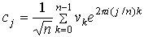
В этой формуле n — число элементов в v, i — мнимая единица.
Элементы в векторе, возвращенном функцией fft, соответствуют различным частотам. Чтобы восстанавливать фактическую частоту, необходимо знать частоту измерения исходного сигнала. Если v есть n-мерный вектор, переданный функции fft, и частота измерения исходного сигнала — f_{s}, то частота, соответствующая , равна
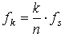
Обратите внимание, что это делает невозможным обнаружить частоты выше частоты измерения исходного сигнала. Это — ограничение налагаемое не Mathcad, а самой сутью проблемы. Чтобы правильно восстанавливать сигнал по его преобразованию Фурье, необходимо произвести измерения исходного сигнала с частотой, по крайней мере вдвое большей, чем ширина полосы частот. Полное обсуждение этого явления лежит за пределами данного руководства, но его можно найти в любом учебнике по цифровой обработке сигналов.
ifft (v) | Возвращает обратное дискретное преобразование Фурье; результат — вещественнозначный.
Вектор v должен иметь 1+ 2^{m} элементов, где m — целое. Результат есть комплекснозначный вектор размерности 2^{m+1}. Если v имеет размерность, отличную от 1+ 2^{m}, Mathcad выдает сообщение об ошибке “неверный размер вектора”.
Аргумент v — вектор, подобный созданному функцией fft. Чтобы вычислить результат, Mathcad сначала создает новый вектор w, комплексно сопряженный v, и присоединяет его к вектору v. Затем Mathcad вычисляет вектор d, чьи элементы вычисляются по формуле:
Это та же самая формула, что и для fft, кроме знака минус в функции exp. Функции fft и ifft — точные обращения. Для всх вещественнозначных v справедливо ifft(fft(v))=v.
Преобразование Фурье в комплексной области
Имеются две причины, по которым не могут быть использованы пары преобразований fft/ifft, обсужденные в предыдущем разделе:
- Данные могут быть комплекснозначны. Это означает, что Mathcad не может больше использовать симметрию, имеющую место в вещественном случае.
- Вектор данных может иметь размерность, отличную от 2^{m}. Это означает, что Mathcad не может пользоваться преимуществом высокоэффективного алгоритма БПФ, используемого парой fft/ifft.
Комплексное преобразование Фурье требует следующих функций:
cfft (A) | Возвращает дискретное преобразование Фурье комплекснозначных вектора или матрицы. Возвращаемый массив имеет тот же самый размер, что и массив, используемый как аргумент.
icfft (A) | Возвращается обращение дискретного преобразования Фурье вектора или матрицы данных. Функция icfft — обратная к функции cfft. Подобно cfft, эта функция возвращает массив того же самого размера, что и аргумент.
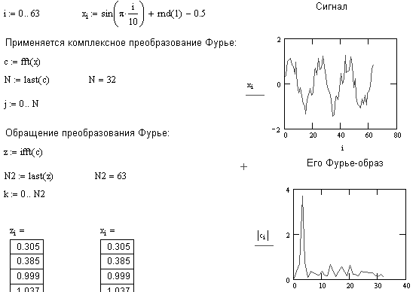
Рисунок 3: Использование быстрых преобразований Фурье в Mathcad.
Пара преобразований cfft/icfft может работать с массивами любого размера. Однако они работают значительно быстрее, когда число строк и столбцов может быть представлено в виде произведения большого количества меньших сомножителей. Например, векторы с длиной 2^{m} относятся к этому классу, так же как и векторы, имеющие длины, подобные 100 или 120. С другой стороны, вектор, чья длина — большое простое число, замедлит вычисление преобразования Фурье.
Функции cfft и icfft — обратные друг к другу. То есть icfft(cfft(v))=v. Рисунок 3 показывает примеры использования преобразования Фурье в Mathcad.
Когда в качестве аргумента cfft используется матрица, результат есть двумерное преобразование Фурье исходной матрицы.
Альтернативные формы преобразования Фурье
Определения преобразования Фурье, обсужденные выше, не являются единственно возможными. Например, следующие определения для дискретного преобразования Фурье и его обращения можно найти в книге Ronald Bracewells, The Fourier Transform and Its Applications (McGraw-Hill, 1986):
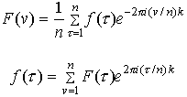
Эти определения весьма распространены в технической литературе. Чтобы использовать эти определения вместо обсужденных в предыдущем разделе, используйте функции FFT, IFFT, CFFT и ICFFT. Они отличаются следующим:
- Вместо коэффициента 1/ перед обеими формулами в прямом преобразовании стоит коэффициент 1/n, и коэффициент 1 в обратном преобразовании.
- Знак минус появляется в показателе экспоненты прямого преобразования и исчезает в формуле обратного.
Функции FFT, IFFT, CFFT и ICFFT используются аналогично функциям, обсужденным в предыдущем разделе.
Волновое преобразование
A Mathcad PLUS включены две функции волновых преобразований: для выполнения прямого одномерного дискретного волнового преобразования и его обращения. Преобразование выполняется с использованием четырехкоэффициентного волнового базиса Даубечи.
⊕€€ wave (v) | Возвращает дискретное волновое преобразование v, 2^{m}-мерного вещественнозначного вектора. Возвращается вектор того же самого размера, что и v.
⊕ iwave (v) | Возвращает обращение дискретного волнового преобразования v, 2^{m}-мерного вещественнозначного вектора. Возвращается вектор того же самого размера, что и v.

Mathcad содержит три функции, показанные на Рисунке 4, для сортировки массивов и одну для обращения порядка их элементов:
sort(v) | Возвращает элементы вектора v, отсортированные в порядке возрастания.
csort (A, n) | Сортирует строки матрицы таким образом, чтобы расположить элементы в столбце n в порядке возрастания. Результат имеет тот же самый размер, что и A.
rsort (A, n) | Сортирует столбцы матрицы таким образом, чтобы расположить элементы в строке n в порядке возрастания. Результат имеет тот же самый размер, что и A.
reverse (v)  reverse (A) | Обращает порядок элементов вектора v или строк матрицы A.
Функции, описанные выше, используют в качестве аргумента комплекснозначные матрицы и векторы. Однако при их сортировке Mathcad игнорирует мнимую часть.
Для сортировки вектора или матрицы в порядке убывания сначала сортируйте их в порядке возрастания, а затем используйте функцию reverse. Например, reverse(sort(v)) возвращает элементы v, отсортированного в порядке убывания.
Если только значение ORIGIN не изменено, матрицы будут пронумерованы, начиная с нулевой строки и нулевого столбца. Забыв это, легко ошибиться при сортировке матрицы, просто определяя неправильный параметр n для rsort и csort. Чтобы сортировать по первому столбцу матрицы, например, необходимо использовать csort (A, 0).
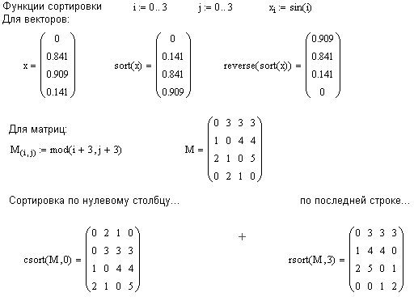
Рисунок 4: Функции сортировки.

Кусочно-непрерывные функции полезны для управления ветвлениями и остановками вычислительных процессов. Имеются пять функций Mathcad, относящихся к этому классу. Функция if полезна для выбора одного из двух значений, определяемого условием. Ступенчатая функция Хэвисайда и символ Кронекера δ(m, n) во многом аналогичны функции if.
Функция until используется, чтобы управлять процессом итераций. Это единственая из функций Mathcad, специально предназначенная для работы только с дискретным аргументом, она может остановить итерации при достижении некоторого заданного условия.
В Mathcad PLUS можно использовать возможности программирования для выполнения логических ветвлений и циклов в вычислениях. См. описание возможностей программирования Mathcad в Главе "Программирование".
Последняя функция — ε, полностью антисимметричный тензор. Она возвращает 0, 1 или -1 в зависимости от перестановки аргументов. Хотя эта функция имеет ограниченную применимость, было бы трудно заменить её, используя комбинацию любых других функций Mathcad.
Функция if
Функция if используется для определения функции, которая ведет себя по-разному слева и справа от некоторой точки. Эта точка разрыва определяется первым аргументом, cond. Другие два аргумента позволяют определить поведение функции по обе стороны от точки разрыва.
if (cond, tval, fval) | Возвращает значение tval, если cond отличен от 0 (истина) Возвращает значение fval, если cond равен 0 (ложь).
Хотя аргумент cond может быть любым выражением, обычно удобнее использовать какое-либо булево выражение из таблицы, приведенной ниже. В этой таблице через x и y обозначены вещественные скаляры, а через w и z — комплексные скаляры.
Условие | Как ввести | Описание

w = z | [Ctrl]= | Булево равенство возвращает 1, если операнды равны; иначе 0
x > y | > | Больше чем.
x < y | < | Меньше чем.
xy | [Ctrl]0 | Больше либо равно.
xy | [Ctrl]9 | Меньше либо равно.
wz | [Ctrl]3 | Не равно.
Обратите внимание, что булевы выражения, включая неравенства, не могут использоваться с комплексными числами, поскольку бессмысленно говорить относительно одного комплексного числа, что оно является большим или меньшим, чем другое.
Чтобы сохранить время, Mathcad вычисляет только те выражения, которые необходимо. Например, если cond есть ложь, нет нужды вычислять tval, так как его значение не будет возвращено. Из-за этого ошибки в невычисляемом выражении могут выпасть из поля зрения. Например, Mathcad никогда не обнаружит, что в выражении ниже ln(0) не определён:
if(|x| < 0 , ln(0) , ln(x))
Рисунок 5 показывает некоторые формулы, использующие функцию if. Вы можете объединять булевы операторы, чтобы записать более сложные условия. Например, условие
(x < 1)(x > 0)
действует подобно логическому “и”, возвращающему 1, только если x заключено между 0 и 1. Аналогично, выражение
(x > 1)+(x < 0)
действует подобно логическому “или”, возвращающему 1, если или x>1, или x< 0, но не если x заключено между 0 и 1.
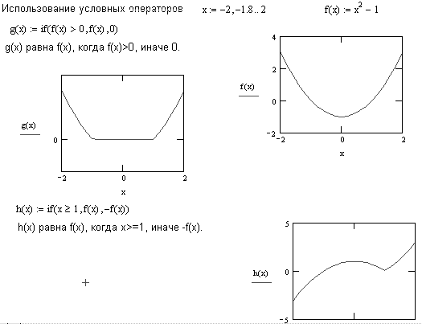
Рисунок 5: Условные выражения в Mathcad.
Функция until
Функция until позволяет останавливать вычисления, когда выполняется определенное условие. Её первый аргумент должен включать дискретную переменную. Mathcad будет выполнять вычисления для последовательных значений дискретного аргумента, пока первый аргумент until не станет отрицательным. Когда это случается, Mathcad останавливает вычисления.
until (x, z) | Возвращает z, пока выражение x не становится отрицательным; x должно содержать дискретный аргумент.
Не используйте функции until в формулах с несколькими дискретными аргументами (например, в кратных суммах). Mathcad будет останавливать все вычисления по всем дискретным аргументам, как только первый аргумент until станет отрицателен. Это обычно не дает желаемого результата.
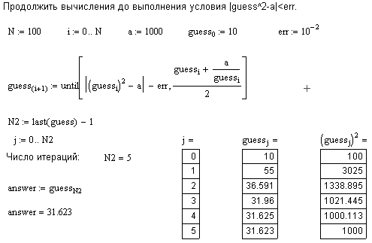
Рисунок 6: Использование функции until для остановки вычислений.
Функция until полезна в итерационных процессах с определенным условием сходимости. Например, Рисунок 6 показывает, как использовать функцию until, чтобы проверить итерационный процесс на сходимость. Вычисления по формуле для продолжаются, пока не попадет внутрь интервала полуширины err с центром в точке a. Рисунок 6 также показывает, как использовать функцию last, чтобы обнаружить, когда вычисления были остановлены, и вычислить размер возникающего в результате массива. При использовании функции until убедитесь, что значение первого аргумента изменяется где-нибудь в процессе итерации. Иначе можно оказаться в бесконечном цикле. Если это случится, нажмите [Esc], чтобы прервать вычисления.
Импульсные и ступенчатые функции
Эти две функции используют функцию if. Cтупенчатая функция Хэвисайда эквивалентна следующей:
F (x) := if(x < 0,0,1)
Для целых m и n символ Кронекера эквивалентен функции
d (m, n):= if(m = n, 1,0)
Ф(x) | Cтупенчатая функция Хэвисайда. Возвращает 1, если x 0; иначе 0.
δ(m, n) | Символ Кронекера. Возвращает 1, если m=n; иначе 0. Оба аргумента должны быть целочисленными.
Ступенчатая функция Хэвисайда может быть использована для создания импульса шириной w:
pulse(x,w):= Ф(x) - Ф(x-w)
Можно определить также две полезные функции lowpass и highpass. Они обе являются фильтрами — умножение на них какого-либо сигнала вырезает из этого сигнала кусок вокруг точки x, имеющий ширину 2w. Разница состоит в том, что lowpass оставляет только вырезанный кусок, highpass — всё, кроме вырезанного куска.
lowpass(x,w):= pulse(x+w,2*w)
highpass(x,w):= 1 - pulse(x+w,2*w)
Рисунок 7 иллюстрирует использование ступенчатой функции Хэвисайда для создания фильтров.
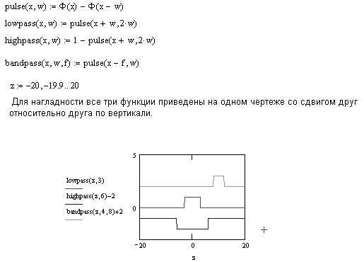
Рисунок 7: Использование ступенчатой функции Хэвисайда для фильтрации.
ε - функция
Аргументы этой функции — три целых числа между 0 и 2 включительно. Она определяет, сколько раз необходимо сделать перестановку двух аргументов, чтобы вернуться к последовательности [0, 1, 2] из той последовательности [i, j, k], которая передана ей в качестве аргументов.
Конкретно: ε(i, j, k) = 1, если [i, j, k]— четная перестановка [0, 1, 2], и ε(i, j, k) = -1, если [i, j, k]- нечетная перестановка . Это объясняет, почему ε(0, 1, 2) = 1.
Например, ε(2, 0, 1) = 1, поскольку, чтобы перейти из [2, 0, 1] обратно к [0, 1, 2], требуется дважды менять аргументы местами. С другой стороны, ε(0, 2, 1) = -1, поскольку чтобы перейти из [0, 2, 1] обратно к [0, 1, 2], необходимо менять аргументы местами один раз. Если два аргумента одинаковы, например ε(0, 1, 1), нельзя вернуться к [0, 1, 2], поэтому функция возвращает 0.
Хотя эта функция используется не очень часто, она незаменима, когда нужно посчитать перестановки. Очень трудно выполнить эту замысловатую операцию, используя комбинации любых других функций Mathcad.
ε (i, j, k) | Полностью антисимметричный тензор ранга 3. i, j и k должны быть целыми числами между 0 и 2 включительно (или между ORIGIN и ORIGIN + 2 включительно, если ORIGIN 0). Результат 0, если любые два аргумента одинаковы, 1 для четных перестановок,-1 для нечетных перестановок.

Разделы
- Создание программы | Как написать простую программу. Локальный оператор присваивания.
- Условные операторы | Выполнение операторов в зависимости от условий.
- Циклы | Использование циклов “while” и “for” для повторяющихся вычислений.
- Программы в программах | Использование подпрограмм и рекурсии в программе.
- Примеры программ | Примеры программ, иллюстрирующие полезные приемы программирования и показывающие мощь программного аппарата Mathcad.

Программа Mathcad есть частный случай выражения Mathcad. Подобно любому выражению, программа возвращает значение, если за ней следует знак равенства. Точно так же, как переменную или функцию можно определить через выражение, их можно определить и с помощью программы.
Главным различием между программой и выражением является способ задания вычислений. При использовании выражения алгоритм получения ответа должен быть описан одним оператором. В программе может быть использовано столько операторов, сколько нужно. Можно рассматривать программу как “составное выражение.”
Следующий пример показывает, как написать простую программу для вычисления функции
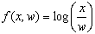
Хотя этот пример настолько прост, что, может быть, и программа в этом случае не нужна, он позволяет показать, как нужно отделять друг от друга операторы, и как использовать локальный оператор присваивания “ ←”.
- Введите левую часть определения функции и знак равенства “:=” и удостоверьтесь в том, что появилось поле ввода.
- Теперь нужно открыть панель программирования, щёлкнув по кнопке программирования в панели управления. Затем нужно нажать на панели кнопку“Add Line” или на клавиатуре клавишу ]. Появится вертикальный столбец с двумя полями ввода для занесения операторов, образующих программу. Поля ввода для дополнительных операторов открываются с помощью щелчка по кнопке “Add Line”.
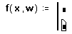
- Перейдите в верхнее поле ввода, нажав клавишу [Tab]. Напечатайте z и нажмите кнопку “ ← ” на панели программирования или клавишу для того, чтобы ввести “ ←”.
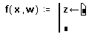
- В поле ввода справа от “ ← ” введите x/w.
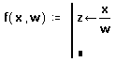
- Последнее поле ввода предназначено для задания возвращаемого функцией значения log(z).
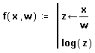
Теперь эту функцию можно использовать точно так же, как любую другую функцию. На Рисунке 1 эта функция показана вместе с функцией, ей эквивалентной, но определенной на одной строке вместо двух. Отметим, что переменная z не определена вне программы. Определение z внутри программы является локальным и действительно только внутри этой программы.
Программа может состоять из любого числа операторов. Чтобы прибавить оператор, нужно щёлкнуть по кнопке “Add Line” на панели программирования. Mathcad добавляет поле ввода внизу выделенного к этому моменту оператора. Чтобы исключить позицию ввода, ее нужно выделить, заключив в выделяющую рамку, и нажать клавишу [Del].
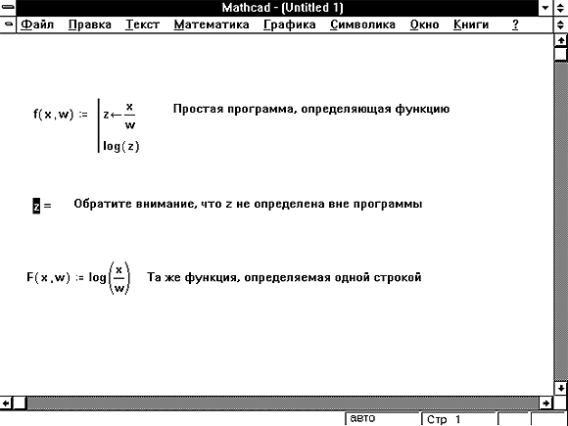
Рисунок 1: Определение одной и той же функции с помощью программы и через выражение.
На Рисунке 2 приведен несколько более сложный пример с формулой для корня квадратного уравнения. Хотя вычисление этого корня может быть описано одной формулой, как это показано в верхней половине рисунка, однако удобнее вычислять его с помощью последовательности простых операторов, как показано в нижней половине рисунка. Это позволяет избежать редактирования громоздких формул.
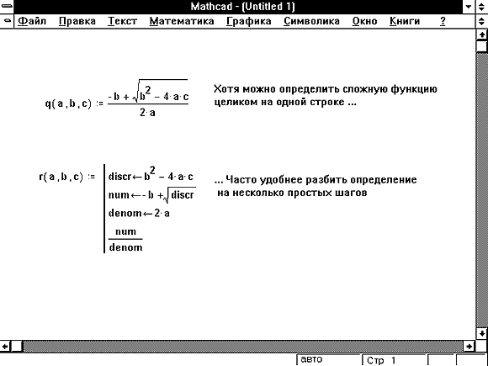
Рисунок 2: Определение более сложной функции в виде выражения и в виде программы.
Таким образом, программа Mathcad есть выражение, состоящее из последовательности операторов, каждый из которых является, в свою очередь, выражением. Как и любое другое выражение, программа Mathcad возвращает значение. Этим значением является значение последнего выражения, выполненного программой. Возвращаться может просто число, как на Рисунках 1 и 2, или массив чисел, как на Рисунке 6, или даже их комбинация, описанная в разделе “Составные массивы” .
Нижеследующие разделы описывают использование условных операторов и различных конструкций операторов цикла для управления ходом выполнения программы.

Обычно Mathcad выполняет операторы программы в порядке сверху вниз. Могут встретиться случаи, в которых какой-нибудь оператор нужно выполнить только в случае выполнения некоего условия. Этого можно добиться с помощью оператора “if”. Ниже приводится пример определения функции, задаваемой разными аналитическими соотношениями на разных участках области определения:
- Введите левую часть определения функции и знак равенства “:=” и удостоверьтесь в том, что появилось поле ввода.
- Нажмите кнопку “Add Line” на панели программирования или клавишу ]. Появится вертикальный столбец с полями ввода для операторов программы.
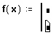
- Перейдите в верхнее поле ввода и щёлкните по кнопке “if” на панели программирования, либо нажмите клавишу }.
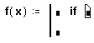
- Правое поле ввода предназначено для булевого выражения. Левое поле ввода предназначено для значения, которое будет иметь выражение, если логическое выражение в правом поле истинно.
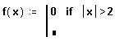
- Выделите оставшееся поле ввода и нажмите кнопку “otherwise” на панели программирования.
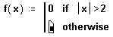
- Введите в оставшееся поле значение, которое программа должна возвратить в случае, если логическое выражение ложно.
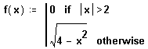
На Рисунке 3 показан график этой функции. Она имеет только два варианта возвращаемого значения и поэтому легко может быть определена с помощью встроенной функции if, как на Рисунке 3. Если же число вариантов больше двух, то использование встроенной функции if быстро становится обременительным, пример чего приведен на Рисунке 4.
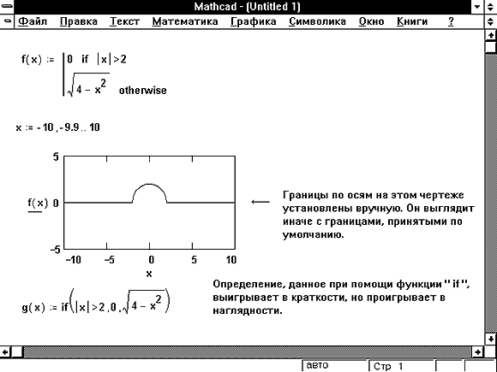
Рисунок 3: Использование оператора “if” для задания кусочно-непрерывной функции.
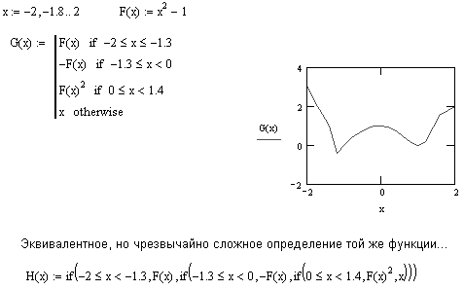
Рисунок 4: Сравнение программного оператора “if” со встроенной функцией “if”.

Одним из величайших преимуществ программирования является возможность многократного выполнения некоторой последовательности операторов в цикле. Mathcad предлагает два вида циклов, отличающихся по способу определения условия завершения цикла.
- Если заранее точно известно необходимое число выполнений цикла, то целесообразно использовать цикл типа for.
- Если цикл должен завершиться по выполнении некоторого условия, причем момент выполнения этого условия заранее не известен, то целесообразно использовать цикл типа while.
Циклы “while”
Цикл типа while управляется истинностью некоторого условия, вследствие чего нет необходимости знать заранее число выполнений цикла. Важно только, чтобы где-нибудь внутри цикла или в другом выполняемом участке программы присутствовал оператор, делающий условие цикла ложным. В противном случае цикл будет выполняться бесконечно. Если выполняемая программа зациклилась, то ее можно остановить нажатием клавиши [Esc].
Чтобы записать цикл типа while, нужно:
- Щёлкнуть по кнопке “while” в панели программирования.
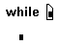
- Напечатать условие выполнения в верхнем поле ввода. Обычно это — логическое выражение, подобное показанному.
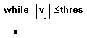
- Записать в оставшемся поле ввода выражение, подлежащее повторяющемуся вычислению. Введение дополнительных полей ввода осуществляется путем нажатия кнопки “Add Line” на панели программирования.
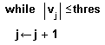
На Рисунке 5 показана чуть более объемная программа, включающая цикл типа while. Обнаружив заголовок цикла типа while, Mathcad проверяет условие цикла. Если оно истинно, то Mathcad выполняет тело цикла и снова проверяет условие. Если оно ложно, то Mathcad заканчивает выполнение цикла.
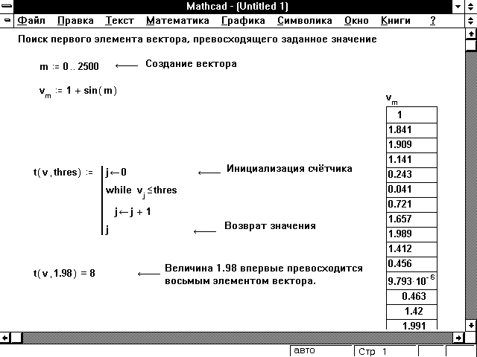
Рисунок 5: Использование цикла типа “while” для отыскания первого вхождения заданного числа в матрицу.
Оператор “break”
Часто удобно выйти из цикла или остановить исполнение программы при выполнении некоторого условия. Например, для программы на Рисунке 5 существует возможность зацикливания. Если каждый элемент из v меньше, чем thresh, то условие никогда не станет ложным и поиск выйдет за пределы вектора, что приведет к сообщению об ошибке “индекс вне границ”. Чтобы это не случилось, можно использовать оператор break, как показано на Рисунке 6.
Программа на Рисунке 6 возвратит 0 в случае, если не будет найдено ни одного элемента, превосходящего thresh. В противном случае она возвращает индекс и значение первого элемента, превосходящего thresh.
Чтобы ввести оператор break, нужно щёлкнуть по кнопке “break” на панели программирования. Подчеркнем, что в примере на Рисунке 6 нужно сначала щёлкнуть по кнопке “break” и только потом по кнопке “if”.
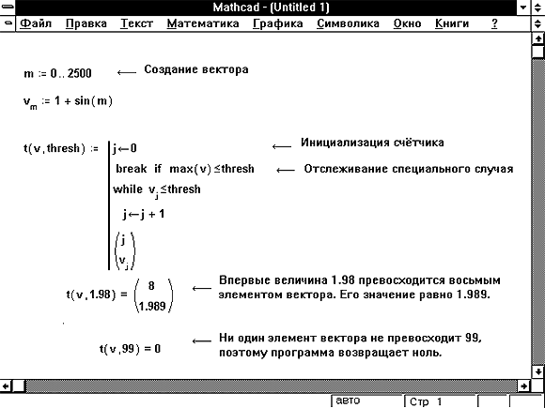
Рисунок 6: Пример из Рисунка 5, измененный таким образом, чтобы возвращались индекс и значение элемента массива. Оператор “break” использован для предотвращения ошибки в тех случаях, когда величина thresh оказывается слишком большой.
Циклы “for”
Цикл типа for является циклом, число выполнений которого определено заранее. Число выполнений определятся переменной цикла, задаваемой в его начале.
Для создания цикла типа for:looping;for loopfor loop
- Щёлкните по кнопке “for” на панели программирования.

- Напечатайте в поле ввода слева от знака ∈ имя переменной цикла.
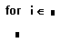
- Введите в поле справа от знака ∈ диапазон значений, в котором должна изменяться переменная цикла. Форма задания диапазона в точности такая же, как и для дискретного аргумента. Подробности см. в Главе “Дискретные аргументы”
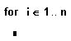
- В оставшееся поле ввода впечатайте выражение, подлежащее повторяющимся вычислениям. Обычно оно включает в себя переменную цикла. Дополнительные поля ввода можно создать щелчком по кнопке “Add Line” в панели программирования.
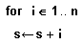
В верхней половине Рисунка 7 показан цикл типа for, используемый для сложения последовательности целых чисел. Неопределенная переменная на Рисунке 7 напоминает о том, что определение переменной цикла является локальным для программы, ее содержащей, и не видно нигде вне программы.
В нижней половине рисунка приведен пример, в котором переменная цикла определена не с помощью диапазона, а через элементы вектора. Хотя выражение справа от символа ∈ является обычно диапазоном, оно может быть также вектором или списком скаляров, диапазонов и векторов, разделенных запятыми.
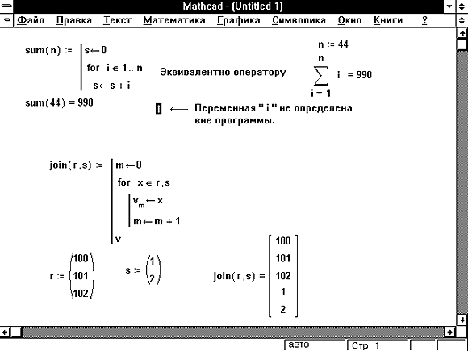
Рисунок 7: Использование цикла типа “for” с переменными цикла двух различных видов.

Примеры в предыдущих разделах были очень простыми. В этом разделе рассмотрены примеры более сложных программ, решающих задачи, которые было бы трудно или невозможно решить без возможности программирования.
Одной из черт, определяющих гибкость методов программирования, является возможность использовать одни программные структуры внутри других. В Mathcad это можно сделать тремя путями:
- Один из операторов программы можно сделать, в свою очередь, программой.
- Можно определить программу где-нибудь в другом месте и вызывать ее из других программ так, как если бы она была подпрограммой.
- Можно определить функцию рекурсивным образом.
Остальная часть этого раздела поясняет эти методы на примерах.
Подпрограммы
Вспомнив, что программа является выражением, состоящим из операторов, каждый из которых содержит выражения, можно прийти к выводу, что оператор в программе может быть другой программой.
На Рисунке 8 приведены два примера программ, содержащих оператор, являющийся, в свою очередь, программой. Пример в правой части Рисунка 8 показывает пример вложенных программ с большим числом уровней. Вообще говоря, предел для числа уровней вложенных друг в друга программ отсутствует. С практической точки зрения программы со слишком большим числом уровней вложенности могут оказаться слишком трудными для понимания.
Одним из путей, которым многие программисты избегают нагромождения сложных программных конструкций, является перенесение сложностей в “подпрограммы.” На Рисунке 9 показано, как это можно сделать в Mathcad. Определив intsimp где-нибудь в другом месте и использовав его внутри adapt, можно сделать программу, определяющую adapt, значительно проще. Определение adapt стало бы значительно более громоздким, если бы оба вхождения intsimp в него нужно было бы заменять длиннющим определением intsimp, приведенным в верхней части рисунка.
Функция adapt осуществляет адаптивную квадратуру или интегрирование, используя intsimp для аппроксимации площади на каждом подинтервале интегрирования. Из последней строки видно, что функция adapt вызывает сама себя, т.е. определена рекурсивно. Рекурсивные определения функций рассмотрены более подробно в следующем разделе.
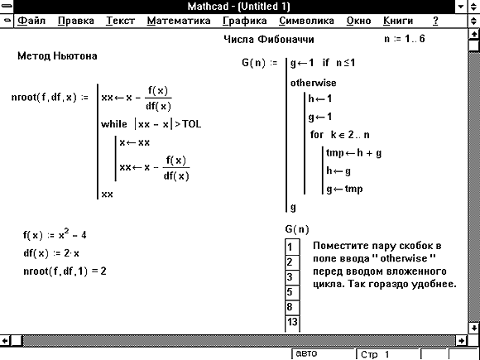
Рисунок 8: Программы, операторы которых сами являются программами.
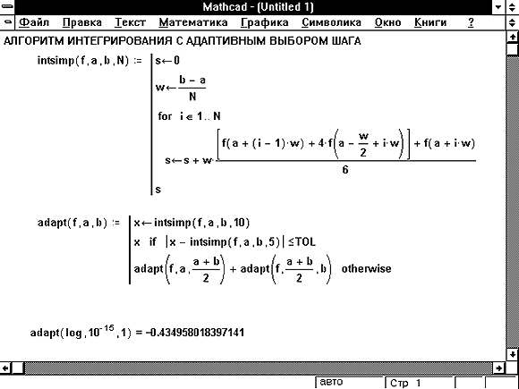
Рисунок 9: Использование подпрограммы для устранения громоздкости.
Рекурсия
Рекурсия является одним из мощных методов программирования и заключается в определении функции через саму себя, как показано на Рисунке 10. Рекурсивные определения функций должны всегда состоять по меньшей мере из двух частей:
- начального определения, предотвращающего бесконечную рекурсию, и
- определения функции в терминах предыдущего значения функции.
Основная идея подобна идее математической индукции: если можно получить значение f(n+1) из f(n) и известно f(0), то известна и вся функция f.
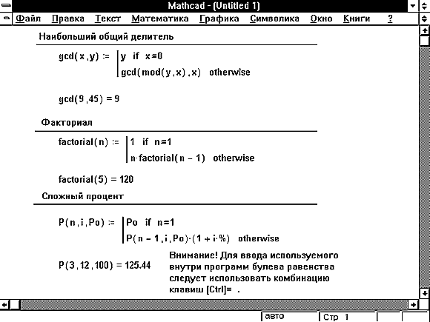
Рисунок 10: Рекурсивное определение функции.
Следует, однако, помнить, что рекурсивные определения функций далеко не всегда являются самыми эффективными в вычислительном отношении, несмотря на их краткость и элегантность. Часто оказывается, что определения, использующие операторы цикла, вычисляют нужные значения быстрее.

Инструментарий программирования Mathcad легок в использовании, поскольку состоит всего из семи кнопок. Тем не менее эта простота обнаруживает удивительную мощь. Вместе с обширным набором численных функций Mathcad и абстрактными структурами данных, которые позволяют использовать аппарат вложенных массивов Mathcad, эти семь операторов позволяют писать самые сложные программы.
На следующих ниже рисунках приведены только немногие из этих возможностей. По мере приобретения опыта в программировании для Mathcad Вам будут открываться все новые и новые возможности. Выбрав пункт Шпаргалки из меню Справка, можно найти много других примеров программ.
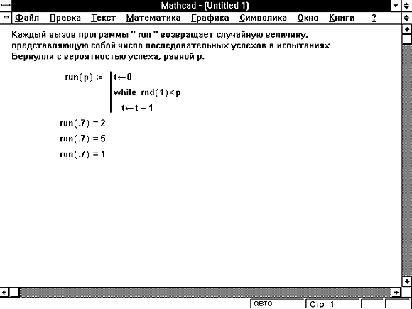
Рисунок 11: Программа генерации последовательности случайных чисел геометрического распределения.
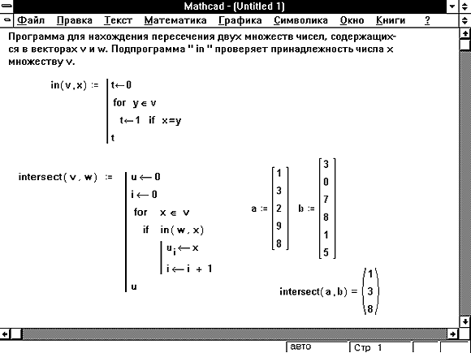
Рисунок 12: Программа отыскания элементов, общих для двух векторов.
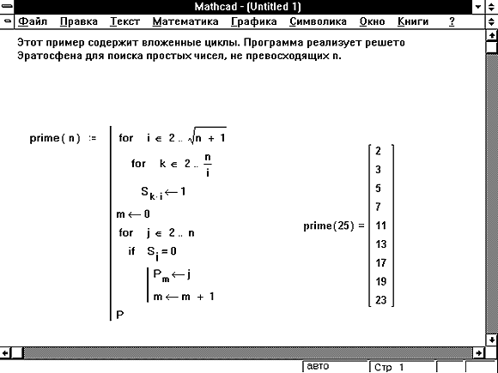
Рисунок 13: Решето Эратосфена для отыскания простых чисел.
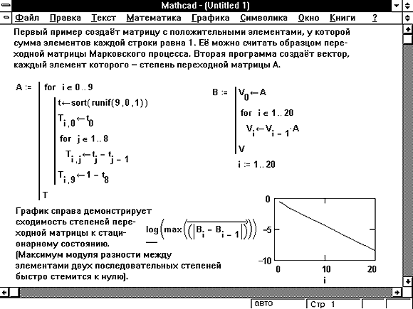
Рисунок 14: Степени матрицы вероятностей переходов.
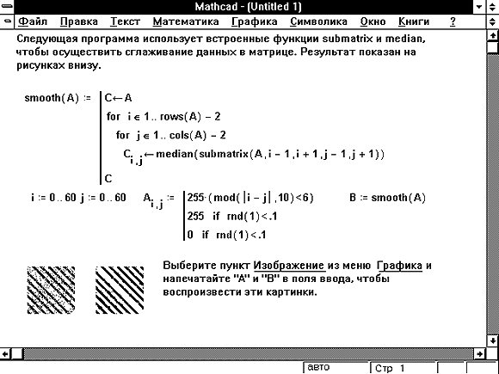
Рисунок 15: Сглаживание матрицы.

Разделы
- Решение одного уравнения | Как в Mathcad использовать функцию поиска корня для численного решения одного уравнения с одним неизвестным.
- Системы уравнений | Как использовать блоки решения уравнений для численного решения систем из n уравнений с n неизвестными.
- Как лучше искать корни | Примеры того, как эффективно решать системы уравнений при различных значениях параметров, входящих в уравнения.

Для решения одного уравнения с одним неизвестным используется функция root. Аргументами этой функции являются выражение и переменная, входящая в выражение. Ищется значение переменной, при котором выражение обращается в ноль. Функция возвращает значение переменной, которое обращает выражение в ноль.
root( f(z), z) | Возвращает значение z, при котором выражение или функция f(z) обращается в 0. Оба аргумента этой функции должны быть скалярами. Функция возвращает скаляр.
Первый аргумент есть либо функция, определенная где-либо в рабочем документе, или выражение. Выражение должно возвращать скалярные значения.
Второй аргумент — имя переменной, которое используется в выражении. Это та переменная, варьируя которую Mathcad будет пытаться обратить выражение в ноль. Этой переменной перед использованием функции root необходимо присвоить числовое значение. Mathcad использует его как начальное приближение при поиске корня.
Рассмотрим пример, как найти a — решение уравнения e^{x} = x³. Для этого выполните следующие шаги:
- Определите начальное значение переменной x. Введите x:3. Выбор начального приближения влияет на корень, возвращаемый Mathcad (если выражение имеет несколько корней).
- Определите выражение, которое должно быть обращено в ноль. Для этого перепишите уравнение e^{x} = x³ в виде x³ - e^{x} = 0. Левая часть этого выражения и является вторым аргументом функции root
- Определите переменную a как корень уравнения. Для этого введите a:root(x^3[Space]-e^x[Space],x).
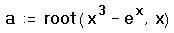
- Напечатайте a=, чтобы увидеть значение корня.
При использовании функции root имейте в виду следующее:
- Удостоверьтесь, что переменной присвоено начальное значение до начала использования функции root.
- Для выражения с несколькими корнями, например x² - 1 = 0, начальное значение определяет корень, который будет найден Mathcad. На Рисунке 1 приведен пример, в котором функция root возвращает различные значения, каждое из которых зависит от начального приближения.
- Mathcad позволяет находить как комплексные, так и вещественные корни. Для поиска комплексного корня следует взять в качестве начального приближения комплексное число.
- Задача решения уравнения вида f(x) = g(x) эквивалентна задаче поиска корня выражения f(x) - g(x) =0. Для этого функция root может быть использована следующим образом:
root(f(x) - g(x), x)
Функция root предназначена для решения одного уравнения с одним неизвестным. Для решения систем уравнений используйте методику, описанную в следующем разделе “Системы уравнений”. Для символьного решения уравнений или нахождения точного численного решения уравнения в терминах элементарных функций выберите Решить относительно переменной из меню Символика. См. Главу “Символьные вычисления”.
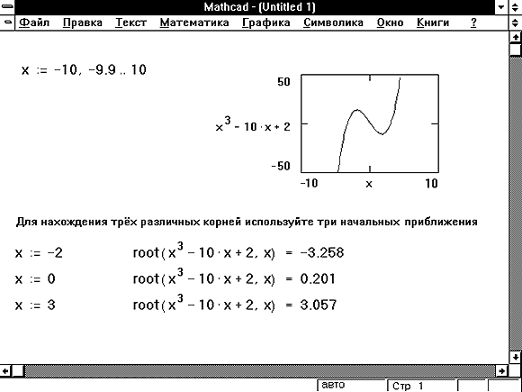
Рисунок 1: Использование графика и функции root для поиска корней уравнения.
Что делать, когда функция root не сходится
Mathcad в функции root использует для поиска корня метод секущей. Начальное значение, присвоенное переменной x, становится первым приближением к искомому корню. Когда значение выражения f(x) при очередном приближении становится меньше значения встроенной переменной TOL, корень считается найденным, и функция root возвращает результат.
Если после многих итераций Mathcad не может найти подходящего приближения, то появляется сообщение об ошибке “отсутствует сходимость”. Эта ошибка может быть вызвана следующими причинами:
- Уравнение не имеет корней.
- Корни уравнения расположены далеко от начального приближения.
- Выражение имеет локальные максимумы или минимумы между начальным приближением и корнями.
- Выражение имеет разрывы между начальным приближением и корнями.
- Выражение имеет комплексный корень, но начальное приближение было вещественным (или наоборот).
Чтобы установить причину ошибки, исследуйте график f(x). Он поможет выяснить наличие корней уравнения f(x)=0 и, если они есть, то определить приблизительно их значения. Чем точнее выбрано начальное приближение корня, тем быстрее функция root будет сходиться к точному значению. roots;using plots to find
Некоторые советы по использованию функции root
В этом разделе приведены несколько советов по использованию функции root:
- Для изменения точности, с которой функция root ищет корень, можно изменить значение встроенной переменной TOL. Если значение TOL увеличивается, функция root будет сходиться быстрее, но ответ будет менее точен. Если значение TOL уменьшается, функция root будет сходиться медленнее, но ответ будет более точен. Чтобы изменить значение TOL в определенной точке рабочего документа, используйте определение вида TOL := 0.01. Чтобы изменить значение TOL для всего рабочего документа, выберите из меню Математика команду Встроенные переменные и введите подходящее значение в поле TOL. Нажав “OK”, выберите из меню Математика команду Пересчитать всё, чтобы обновить все вычисления в рабочем документе с использованием нового значения переменной TOL.
- Если уравнение имеет несколько корней, пробуйте использовать различные начальные приближения, чтобы найти их. Использование графика функции полезно для нахождения числа корней выражения, их расположения и определения подходящих начальных приближений. Рисунок 1 показывает пример. Если два корня расположены близко друг от друга, можно уменьшить TOL, чтобы различить их.
- Если f(x) имеет малый наклон около искомого корня, функция может сходиться к значению r, отстоящему от корня достаточно далеко . В таких случаях для нахождения более точного значения корня необходимо уменьшить значение TOL. Другой вариант заключается в замене уравнения f(x)=0 на g(x)=0, где
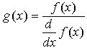
- Для выражения f(x) с известным корнем a нахождение дополнительных корней f(x) эквивалентно поиску корней уравнения h(x)=0, где h(x)=f(x)/(x-a). Подобный приём полезен для нахождения корней, расположенных близко друг к другу. Часто бывает проще искать корень выражения h(x), определенного выше, чем пробовать искать другой корень уравнения f(x)=0, выбирая различные начальные приближения.
Решение уравнений с параметром
Предположим, что нужно решать уравнение многократно при изменении одного из параметров этого уравнения. Например, пусть требуется решить уравнение для нескольких различных значений параметра a. Самый простой способ состоит в определении функции
f( a, x) := root(e^{x} - a x², x)
Чтобы решить уравнение для конкретного значения параметра a, присвойте значение параметру a и начальное значение переменной x как аргументам этой функции. Затем найдите искомое значение корня, вводя выражение f(a,x)=.
Рисунок 2 показывает пример того, как такая функция может использоваться для нахождения корней исследуемого уравнения при различных значениях параметра. Обратите внимание, что, хотя начальное значение x непосредственно входит в определение функции, нет необходимости определять его в другом месте рабочего документа.
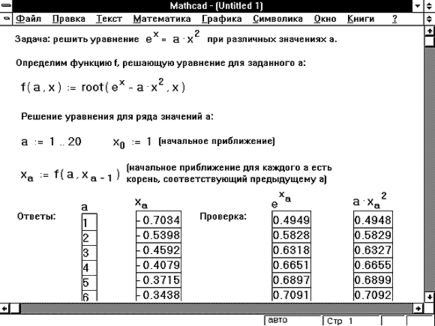
Рисунок 2: Определение функции пользователя с функцией root.
Нахождение корней полинома
Для нахождения корней выражения, имеющего вид
v_{n}x^{n} +...+ v₂x² + v₁x + v₀,
лучше использовать функцию polyroots, нежели root. В отличие от функции root, функция polyroots не требует начального приближения. Кроме того, функция polyroots возвращает сразу все корни, как вещественные, так и комплексные. На Рисунках 3 и 4 приведены примеры использования функции polyroots.
polyroots(v) | Возвращает корни полинома степени . Коэффициенты полинома находятся в векторе v длины n+1. Возвращает вектор длины n, состоящий из корней полинома.
Функция polyroots всегда возвращает значения корней полинома, найденные численно. Чтобы находить корни символьно, используйте команду Решить относительно переменной из меню Символика. См. Главу “Символьные вычисления”.
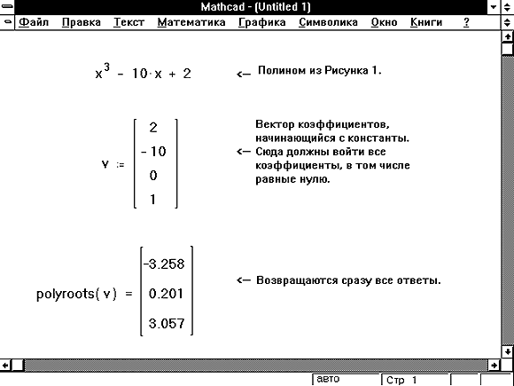
Рисунок 3: Использование функции polyroots для решения задачи, изображенной на Рисунке 1.
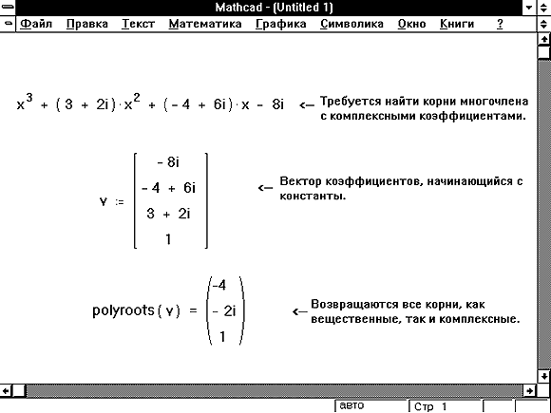
Рисунок 4: Использование функции polyroots для поиска корней полинома.

Mathcad дает возможность решать также и системы уравнений. Максимальное число уравнений и переменных равно пятидесяти. В первой части этого раздела описаны процедуры решения систем уравнений. В заключительной части приведены примеры и проведено обсуждение некоторых часто встречающихся ошибок. Результатом решения системы будет численное значение искомого корня. Для символьного решения уравнений необходимо использовать блоки символьного решения уравнений. При символьном решении уравнений искомый корень выражается через другие переменные и константы.
Для решения системы уравнений выполните следующее:
- Задайте начальные приближения для всех неизвестных, входящих в систему уравнений. Mathcad решает уравнения при помощи итерационных методов. На основе начального приближения строится последовательность, сходящаяся к искомому решению.
- Напечатайте ключевое слово Given. Оно указывает Mathcad, что далее следует система уравнений. При печати слова Given можно использовать любой шрифт, прописные и строчные буквы. Убедитесь, что при этом Вы не находитесь в текстовой области или параграфе.
- Введите уравнения и неравенства в любом порядке ниже ключевого слова Given. Удостоверьтесь, что между левыми и правыми частями уравнений стоит символ =. Используйте [Ctrl]= для печати символа =. Между левыми и правыми частями неравенств может стоять любой из символов <, >, , и .
- Введите любое выражение, которое включает функцию Find. При печати слова Find можно использовать шрифт любого размера, произвольный стиль, прописные и строчные буквы.
Find(z1, z2, z3, . . . ) | Возвращает решение системы уравнений. Число аргументов должно быть равно числу неизвестных.
Функция Find возвращает найденное решение следующим образом:
- Если функция Find имеет только один аргумент, то она возвращает решение уравнения, расположенного между ключевым словом Given и функцией Find.
- Если функция Find имеет более одного аргумента, то она возвращает ответ в виде вектора. Например, Find(z1, z2) возвращает вектор, содержащий значения z1 и z2 , являющиеся решением системы уравнений.
Ключевое слово Given, уравнения и неравенства, которые следуют за ним, и какое-либо выражение, содержащее функцию Find, называются блоком решения уравнений.
На Рисунке 5 показан рабочий документ, который использует блок решения уравнений для решения одного уравнения с одним неизвестным. Так как имеется только одно уравнение, то только одно уравнение появляется между ключевым словом Given и формулой, включающей функцию Find. Так как уравнение имеет одно неизвестное, то функция Find имеет только один аргумент. Для решения одного уравнения с одним неизвестным можно также использовать функцию root, как показано ниже:
a := root(x² + 10 - e^{x} , x)
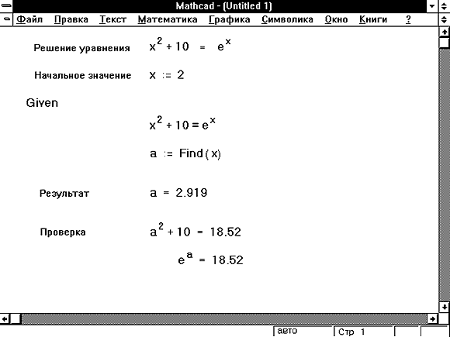
Рисунок 5: Блок решения уравнений для одного уравнения с одним неизвестным.
Между ключевым словом Given и функцией Find в блоке решения уравнений могут появляться выражения строго определенного типа. Ниже приведен список всех выражений, которые могут быть использованы в блоке решения уравнений. Использование других выражений не допускается. Эти выражения часто называются ограничениями. В таблице, приведенной ниже, через x и y обозначены вещественнозначные скалярные выражения, а через z и w обозначены любые скалярные выражения.
Условие | Как ввести | Описание
w = z | [Ctrl] = | Булево равенство возвращает 1, если операнды равны; иначе 0
x > y | > | Больше чем.
x < y | < | Меньше чем.
x y | [Ctrl]0 | Больше либо равно.
x y | [Ctrl]9 | Меньше либо равно.
w z | [Ctrl]3 | Не равно.
Следующие выражения недопустимы внутри блока решения уравнений:
- Ограничения со знаком .
- Дискретный аргумент или выражения, содержащие дискретный аргумент в любой форме.
- Неравенства вида a < b < c.
Если необходимо включить полученный в блоке решения уравнений результат в итерационный процесс, обратитесь к разделу “Как лучше искать корни,” который находится ниже в этой главе.
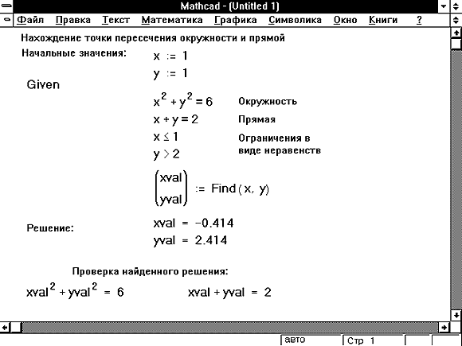
Рисунок 6: Блок решения уравнений для системы из двух уравнений с двумя неизвестными и ограничениями на переменные в виде неравенств.
Блоки решения уравнений не могут быть вложены друг в друга. Каждый блок решения уравнений может иметь только одно ключевое слово Given и имя функции Find. Можно, однако, определить функцию f(x) := Find(x) в конце одного блока решения уравнений и затем использовать f(x) в другом блоке. Эта возможность также обсуждена в разделе “Как лучше искать корни” ниже в этой главе.
Как правило, нельзя использовать оператор присваивания (выражения вида x:=1) внутри блока решения уравнений. Mathcad помечает операторы присваивания, которые находятся внутри блока решения уравнений, сообщением об ошибке.
На Рисунке 6 показан блок решения уравнений, в котором использованы некоторые виды ограничений на искомое решение. Решаются два уравнения с двумя неизвестными. В результате функция Find содержит два аргумента, x и y, и возвращает ответ в виде вектора с двумя компонентами.
Как использовать найденное решение
Функция Find, которая завершает блок решения уравнений, может быть использована аналогично любой другой функции. Можно произвести с этой функцией следующие три действия:
- Можно вывести найденное решение, напечатав выражение вида Find(variable) =. Пример приведен в верхней половине Рисунка 7. Если решаются уравнения с несколькими неизвестными, то можно вывести вектор результатов, введя выражение вида Find(vari1, var2,...) =. Пример того, как это делается для системы двух уравнений с двумя неизвестными, приведен на Рисунке 8.
- Можно определить переменную с использованием этой функции. Для этого в конце блока решения уравнений необходимо ввести выражение a := Find(x). Это удобно сделать, если требуется использовать решение системы уравнений в другом месте рабочего документа. Как только переменная a определена таким образом, она сразу же принимает значение искомого корня. Пример, иллюстрирующий такую возможность, приведен в нижней половине Рисунка 7. Если функция Find возвращает вектор значений, можно ввести выражение variable := Find(vari1, var2,...). После такого определения переменная становится вектором (вместо скаляра). Можно также определить переменные, как показано на Рисунке 6.
- Используя Find, можно определить другую функцию. Для этого необходимо закончить блок решения уравнений выражением типа f(a, b, c,...) := Find(x, y, z,...). Эта конструкция удобна при многократном решении системы уравнений для различных значений некоторых параметров a, b, с, . . ., непосредственно входящих в систему уравнений. Эта методика описана в разделе “Как лучше искать корни” ниже в этой главе.
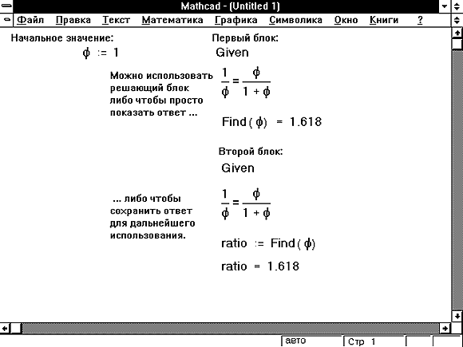
Рисунок 7: Можно отобразить результат, полученный в блоке решения уравнений, непосредственно либо присвоить его переменной для дальнейшего использования.
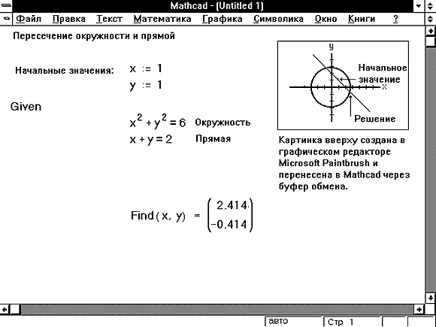
Рисунок 8: При решении системы уравнений с двумя или большим числом неизвестных функция Find возвращает вектор, имеющий число компонент, равное числу неизвестных.
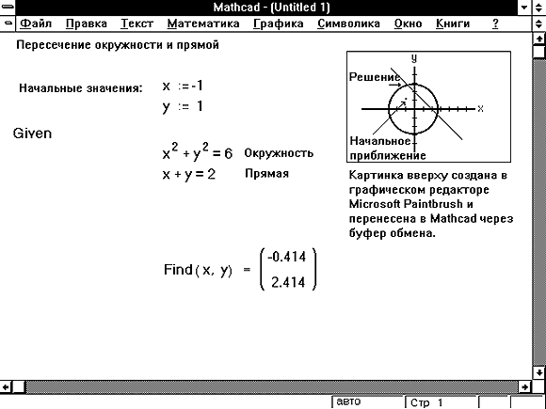
Рисунок 9: Различные начальные приближения приводят к различным решениям. Получено решение, отличное от решения, приведенного на Рисунке 8.
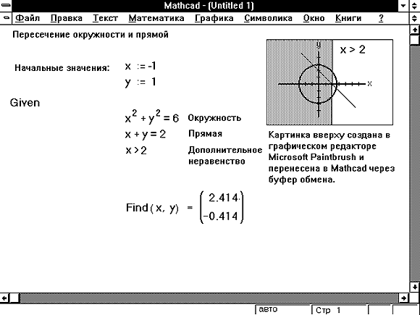
Рисунок 10: Добавление ограничений позволяет найти другое решение.
Mathcad возвращает в блоке решения уравнений только одно решение. Однако система уравнений может иметь несколько различных решений. Если одно из решений найдено, то для поиска других решений можно использовать различные начальные приближения либо дополнительные ограничения в виде неравенств, которым найденное решение не удовлетворяет. На Рисунке 9 показано, как иное начальное приближение может приводить к другому решению задачи, приведенной на Рисунке 8. На Рисунке 10 показано, как добавить ограничения в виде неравенства для поиска другого решения.
Что делать, когда Mathcad не может найти решения
Если в результате решения уравнений на каком-либо шаге итераций не может быть найдено более приемлемое приближение к искомому решению по сравнению с предыдущим шагом, то поиск решения прекращается, а функция Find помечается сообщением об ошибке “решение не найдено”.
Если при поиске решения встречаются трудности, то полезно вывести те или иные графики, связанные с системой. Анализ графика может облегчить поиск области, в которой может находиться искомое решение. Это поможет выбрать подходящее начальное приближение.
На Рисунке 11 приведена задача, для которой Mathcad не смог найти решение.
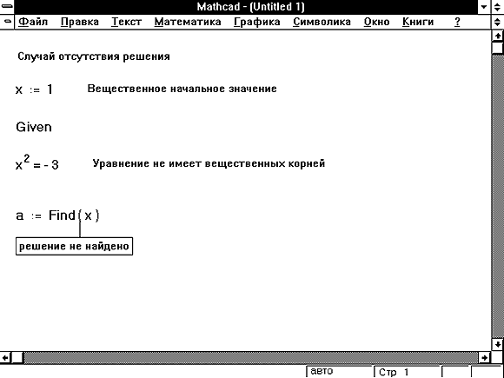
Рисунок 11: Пример задачи, решение которой не может быть найдено в блоке решения уравнений.
Сообщение об ошибках “решение не найдено” при решении уравнений появляется, когда различие между текущим приближением и приближением, полученным на предыдущем шаге итераций, больше, чем значение встроенной переменной TOL, и выполнено одно из следующих условий:
- Достигнута точка, из которой не может быть получено более точное приближение к решению.
- Достигнута точка, из которой невозможно выбрать подходящее направление спуска — направление вдоль которого ищется следующее приближение. В связи с этим продолжать итерации невозможно.
- Достигнут предел точности вычислений. Дальнейшие вычисления не увеличивают точность найденного решения вследствие влияния ошибок округления. Это часто случается, если установлено значение встроенной переменной TOL меньшее, чем 10⁻¹⁵.
Причиной появления этого сообщения об ошибке может быть следующее:
- Поставленная задача может не иметь решения.
- Для уравнения, которое не имеет вещественных решений, в качестве начального приближения взято вещественное число. Если решение задачи комплексное, то оно не будет найдено, если только в качестве начального приближения не взято также комплексное число. На Рисунке 11 приведен соответствующий пример.
- В процессе поиска решения последовательность приближений попала в точку локального минимума невязки. Метод поиска решения, который используется в Mathcad, не позволяет в этом случае построить следующее приближение, которое бы уменьшало невязку. Для поиска искомого решения пробуйте использовать различные начальные приближения или добавьте ограничения на переменные в виде неравенств, чтобы обойти точку локального минимума.
- В процессе поиска решения получена точка, которая не является точкой локального минимума, но из которой метод минимизации не может определить дальнейшее направление движения. Метод преодоления этой проблемы — такой же, как для точки локального минимума: измените начальное приближение или добавьте ограничения в виде неравенств, чтобы миновать нежелательную точку остановки.
- Возможно, поставленная задача не может быть решена с заданной точностью. Если значение встроенной переменной TOL слишком мало, то Mathcad может достигнуть точки, находящейся достаточно близко к решению задачи, но уравнения и ограничения при этом не будут выполнены с точностью, задаваемой переменной TOL. Попробуйте увеличить значение TOL где-нибудь выше блока решения уравнений.
Что делать, когда имеется слишком мало ограничений
Если количество ограничений меньше, чем количество переменных, Mathcad вообще не может выполнить блок решения уравнений. Mathcad помечает в этом случае функцию Find сообщением об ошибке “слишком мало ограничений”.
Задача, аналогичная той, которая приведена на Рисунке 12, называется недоопределенной. Ограничений в ней меньше, чем переменных. Поэтому ограничения не содержат достаточной информации для поиска решения. Поскольку функция Find имеет пять аргументов, Mathcad определяет, что требуется решить два уравнения с пятью неизвестными. Вообще говоря, такая задача обычно имеет бесконечное число решений.
При использовании блока решения уравнений в Mathcad необходимо задать количество уравнений по крайней мере не меньшее, чем число искомых неизвестных. Если зафиксировать значения некоторых переменных, удастся решить уравнения относительно оставшихся переменных. На Рисунке 13 показано, как, зафиксировав часть переменных, решить недоопределенную задачу из Рисунка 12. Поскольку функция Find содержит только два аргумента, z и w, Mathcad определяет переменные x, y и v как имеющие фиксированные значения 10, 50 и 0 соответственно. Блок решения уравнений становится в этом случае корректно определенным, потому что теперь имеются только две неизвестных, z и w, и два уравнения.
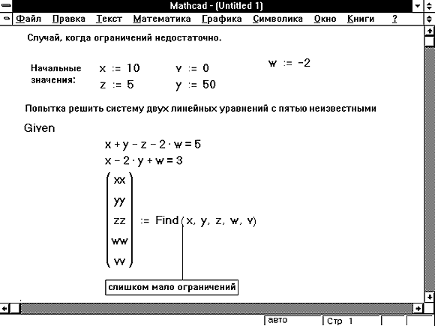
Рисунок 12: Функция Find имеет пять аргументов, поэтому Mathcad определяет, что требуется решить два уравнения с пятью неизвестными.
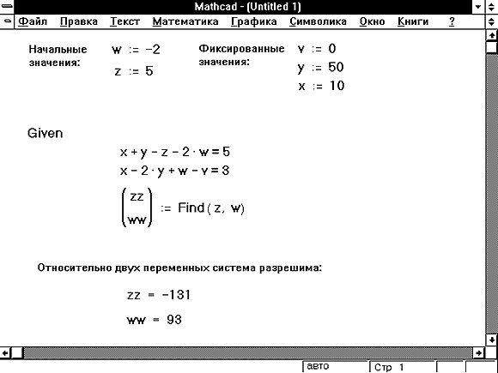
Рисунок 13: Проблема может быть решена, если уменьшить количество аргументов функции Find.

Этот раздел содержит некоторые советы по поводу эффективного использования процедур Mathcad, предназначенных для решения систем уравнений. Описана техника решения уравнений, содержащих параметр.
Многократное решение уравнений
Методы, описанные до сих пор, эффективно позволяют решать конкретную систему уравнений. Однако они имеют следующие два ограничения:
- Как только используется имя функции Find, это означает, что блок решения уравнений завершён. Если употребить эту функцию еще раз, появится сообщение об ошибке “нет соответствующего Given”.
- Если в системе уравнений нужно изменить значения некоторых параметров или констант, чтобы изучить их влияние на решение системы, необходимо вернуться обратно в блок решения уравнений, чтобы изменить их.
Оба эти ограничения могут быть преодолены, если прибегнуть к возможности Mathcad определять функции с использованием блока решения уравнений.
Если определить функцию с использованием функции Find в правой части этого определения, то определенная таким образом функция будет решать систему уравнений каждый раз, когда она вызывается. Таким образом можно преодолеть первое ограничение.
Если эта функция имеет в качестве аргументов те параметры, которые требуется изменять при решении уравнений, можно просто изменять значения аргументов этой функции. Это преодолевает второе ограничение.
На Рисунке 14 приведен конкретный пример. Коэффициент трения трубки f зависит от диаметра трубки D, шероховатости ε и числа Рейнольдса R. Было бы неплохо экспериментировать с различными размерами трубки (D), сделанной из различных материалов с различной шероховатостью (ε).
Уравнение на Рисунке 14 показывает связь между этими параметрами. Учитывая вид уравнения, можно отметить, что аналитически выразить значение величины f через R, D и ε нельзя.
Можно, однако, определить функцию с использованием блока решения уравнений. Всякий раз, когда вычисляется функция , Mathcad подставляет заданные конкретные значения аргументов ε, D и R в блок решения уравнений, решает уравнение относительно неизвестного f и возвращает найденное значение корня.
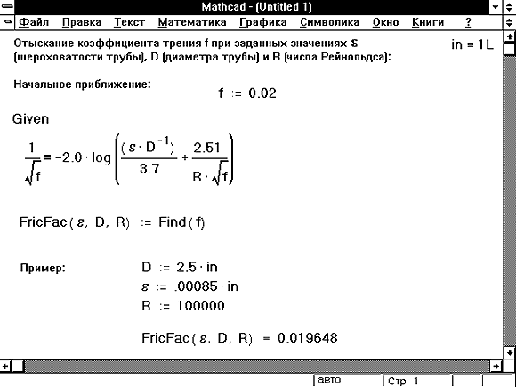
Рисунок 14: Определение функции с использованием блока решения уравнений.
Предположим, что зафиксированы размер трубки и ее материал (D и ε), и нужно исследовать зависимость трения от значений числа Рейнольдса. Хотя функция на Рисунке 14 была определена с использованием блока решения уравнений, она обладает теми же самыми свойствами, что и любая другая функция. Её можно также использовать с дискретным аргументом.
На Рисунке 15 показано, как решать задачу и построить график зависимости коэффициента трения от числа Рейнольдса. Обратите внимание, что, когда вместе с блоком решения уравнений используется дискретный аргумент, Mathcad фактически решает систему уравнений для каждого значения дискретного аргумента. В результате такой тип вычислений может потребовать значительное количество машинного времени.
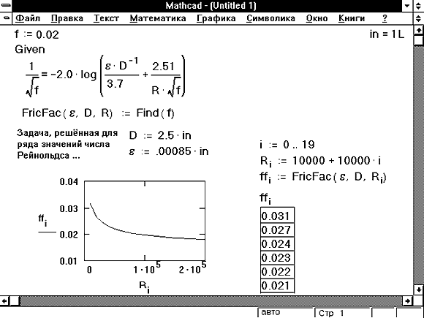
Рисунок 15: Вектор решений.
Предыдущий пример включает в себя только одно уравнение с одним неизвестным. Также возможно многократно решать и систему уравнений при различных значениях входящих в нее параметров. Однако в этом случае требуется проявить аккуратность при выводе результата, чтобы избежать сообщения об ошибке “нескалярная величина”.
Пример, приведенный на Рисунке 16, является параметризацией задачи из Рисунка 10. Предположим, что ищется пересечение прямой и окружности переменного радиуса R. Аналогично примеру, приведенному на Рисунке 15, можно определить функцию с использованием блока решения уравнений. В этом случае функция может быть определена следующим образом: F(R) := Find( x, y). Эта функция возвращает вектор значений, элементы которого — x и y — содержат координаты точки пересечения.
Основное отличие от предыдущего примера состоит в том, что определенная таким образом функция для каждого значения параметра R возвращает вектор, состоящий из двух элементов. Если попытаться вывести найденный ответ, печатая F(R)=, то это будет попытка вывести таким образом не таблицу чисел (скаляров), а таблицу, каждый элемент которой является вектором, состоящим из двух элементов. Поэтому Mathcad не может вывести ответ на экран и появляется сообщение об ошибке “нескалярная величина ”.
Решение этой проблемы состоит в раздельном отображении таблиц для разных элементов вектора F(R)0 и F(R)1. Напечатав F(R)[0=, получаем таблицу всех значений x — абсцисс точек пересечения. Аналогично, напечатав F(R)[1=, получаем таблицу всех значений y — ординат точек пересечения прямой и окружности.
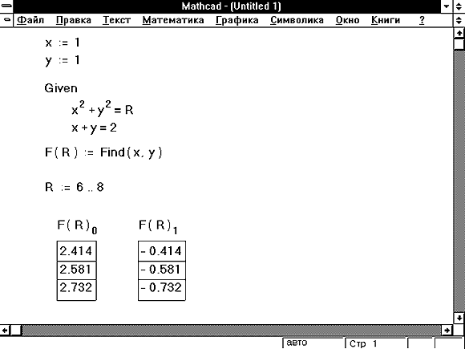
Рисунок 16: Как вывести три решения, каждое из которых является вектором, состоящим из двух элементов.
Решение одинаковых задач относительно разных переменных
Иногда возникают задачи, в которых нужно поменять ролями известные и неизвестные переменные, входящие в уравнение. Например, рассмотрим формулу, которая связывает годовую процентную ставку по ссуде, величину ссуды, срок, на который выдана ссуда, и сумму ежемесячных платежей по ссуде. Если известны значения трех любых величин из этих четырех, то можно разрешить уравнение относительно оставшейся четвертой величины и найти ее.
Рабочий документ Mathcad, приведенный на Рисунке 17, показывает, что, если ссуда выдана под 12 % годовых на 30 лет, и планируется ежемесячно выплачивать $1000, то самая большая ссуда, удовлетворяющая этим условиям, равна $97,218.33.
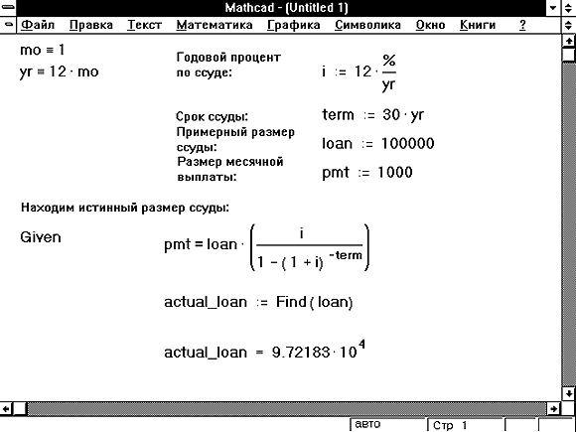
Рисунок 17: Решение задачи для величины ссуды.
Сделав несколько простых изменений, можно использовать тот же самый рабочий документ, чтобы решить задачу о величине годовой процентной ставке по ссуде. Предположим теперь, что величина ссуды известна и равна $120,000. До какой величины должна опуститься годовая процентная ставка по ссуде, чтобы ежемесячные выплаты по ней составляли бы $1000 в месяц? На Рисунке 18 приведен ответ.
Если сравнить Рисунки 17 и 18, можно увидеть, что они являются очень похожими. Основное различие содержится в аргументе функции Find. Изменение заданных и искомых переменных проводится путем изменения аргумента функции Find.
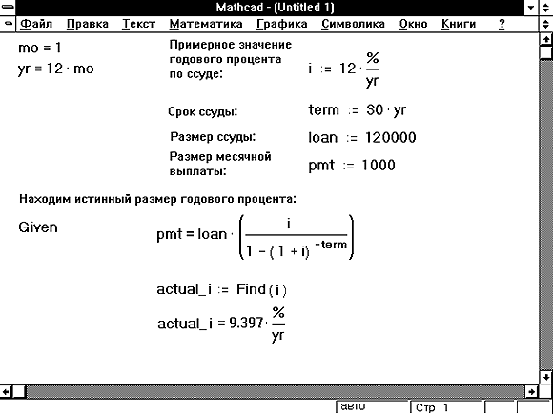
Рисунок 18: Решение задачи о годовом проценте по ссуде.
Приближенные решения
Mathcad содержит функцию, очень похожую на функцию Find. Она называется Minerr. Функция Minerr использует тот же самый алгоритм, что и функция Find. Различие состоит в следующем. Если в результате поиска решения не может быть получено дальнейшее уточнение текущего приближения к решению, Minerr возвращает это приближение. Функция Find, в отличие от функции Minerr, возвращает в этом случае сообщение об ошибке “решение не найдено”. Правила использования функции Minerr такие же, как и функции Find.
Minerr (z1, z2, z3, . . .) | Возвращает решение системы уравнений. Число аргументов равно числу неизвестных.
Minerr обычно возвращает ответ, который минимизирует соответствующий функционал невязки (см. Приложение D), связанный с решаемой задачей. Однако Minerr не может проверить, реализует ли ответ абсолютный минимум для функционала невязки. Если функция Minerr используется в блоке решения уравнений, необходимо всегда включать дополнительную проверку достоверности получаемых результатов. Встроенная переменная ERR дает величину невязки для приближенного решения.ERR variable. Mathcad не имеет встроенной переменной для покомпонентного вывода вектора невязки на найденном приближенном решении.
Minerr часто используется для решения некоторых задач регрессии. На Рисунке 19 приведен пример, в котором функция Minerr используется, чтобы определить неизвестные параметры в распределении Вейбулла. Функция genfit также полезна для решения задач регрессии.
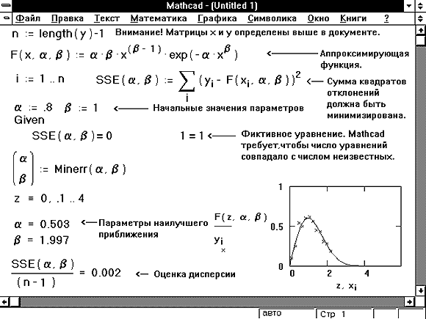
Рисунок 19: Использование функции minerr для решения задачи регрессии.
Использование символьного решения уравнений
В Mathcad обычно можно быстро и точно найти численное значение корня с использованием функции root. Но имеются некоторые задачи, для которых возможности Mathcad позволяют находить решения в символьном виде.
Решение уравнений в символьном виде позволяет найти точные или приближенные корни уравнения:
- Если решаемое уравнение имеет параметр, то решение в символьном виде может выразить искомый корень непосредственно через параметр. Поэтому, вместо того чтобы решать уравнение для каждого нового значения параметра, можно просто заменять его значения в найденном символьном решении.
- Если нужно найти все комплексные корни полинома, степень которого меньше или равна 4, символьное решение даст их точные значения в одном векторе или в аналитическом или в цифровом виде. Используя символьный процессор, можно также найти полное решение для некоторых полиномов более высокой степени

Разделы
- Решение обыкновенных дифференциальных уравнений | Использование функции rkfixed для решения ОДУ n-ого порядка с начальными условиями. Этот раздел является основой для понимания всех других разделов в этой главе.
- Системы дифференциальных уравнений | Как использовать функцию rkfixed для решения систем обыкновенных дифференциальных уравнений с начальными условиями.
- Дополнительные функции | Описание функций Mathcad, предназначенных для решения дифференциальных уравнений, и примеры задач, для которых их можно использовать.
- Краевые задачи | Как решать краевые задачи для обыкновенных дифференциальных уравнений и для уравнений в частных производных.

При решении дифференциального уравнения искомой величиной является функция. Для ОДУ неизвестная функция — функция одной переменной. Дифференциальные уравнения в частных производных — это дифференциальные уравнения, в которых неизвестной является функция двух или большего числа переменных. Mathcad имеет ряд встроенных функций, предназначенных для решения ОДУ. Каждая из этих функций предназначена для численного решения дифференциального уравнения. В результате решения получается матрица, содержащая значения функции, вычисленные на некотором множестве точек (на некоторой сетке значений). Для каждого алгоритма, который используется при решении дифференциальных уравнений, Mathcad имеет различные встроенные функции. Несмотря на различные методы поиска решения, каждая из этих функций требует, чтобы были заданы по крайней мере следующие величины, необходимые для поиска решения:
- Начальные условия.
- Набор точек, в которых нужно найти решение.
- Само дифференциальное уравнение, записанное в некотором специальном виде, который будет детально описан в этой главе.
В этом разделе описано, как решить ОДУ, используя функцию rkfixed. Раздел начинается с примера того, как решить простейшее дифференциальное уравнение первого порядка. Затем будет показано, как можно решать дифференциальные уравнения более высокого порядка.
Дифференциальные уравнения первого порядка
Дифференциальное уравнение первого порядка — это уравнение, которое не содержит производных выше первого порядка от неизвестной функции. На Рисунке 1 показан пример того, как решить относительно простое дифференциальное уравнение:
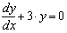
с начальными условиями: y(0) = 4
Функция rkfixed на Рисунке 1 использует для поиска решения метод Рунге-Кутты четвертого порядка. В результате решения получается матрица, имеющая два следующих столбца:
- Первый столбец содержит точки, в которых ищется решение дифференциального уравнения.
- Второй столбец содержит значения найденного решения в соответствующих точках.
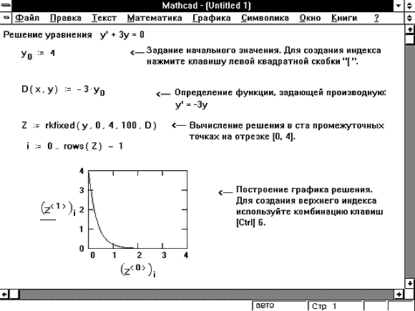
Рисунок 1: Решение дифференциального уравнения первого порядка.
Функция rkfixed имеет следующие аргументы:
rkfixed ( y, x1, x2, npoints, D)
y = | Вектор начальных условий размерности n, где n — порядок дифференциального уравнения или число уравнений в системе (если решается система уравнений). Для дифференциального уравнения первого порядка, как, например, для уравнения, приведенного на Рисунке 1, вектор начальных значений вырождается в одну точку y₀ = y(x1).
x1, x2 = | Граничные точки интервала, на котором ищется решение дифференциальных уравнений. Начальные условия, заданные в векторе y, — это значение решения в точке x1.
npoints = | Число точек (не считая начальной точки), в которых ищется приближенное решение. При помощи этого аргумента определяется число строк (1 + npoints) в матрице, возвращаемой функцией rkfixed.
D (x, y) = | Функция, возвращающая значение в виде вектора из n элементов, содержащих первые производные неизвестных функций.
Наиболее трудная часть решения дифференциального уравнения состоит в определении функции D(x, y), которая содержит вектор первых производных от неизвестных функций. В примере, приведенном на Рисунке 1, было достаточно просто разрешить уравнение относительно первой производной , и определить функцию D(x, y). Иногда, особенно в случае нелинейных дифференциальных уравнений, это может быть трудно. В таких случаях иногда удаётся разрешить уравнение относительно в символьном виде и подставить это решение в определение для функции D(x, y). Используйте для этого команду Решить относительно переменной из меню Символика.
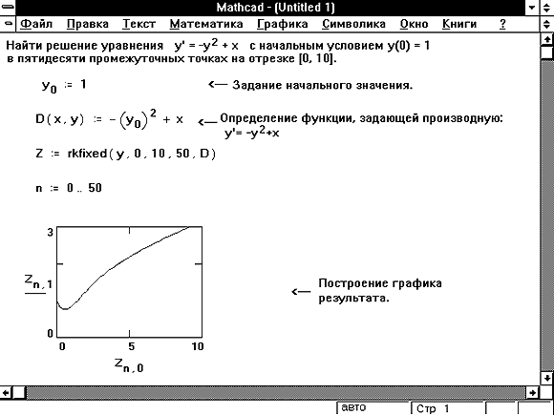
Рисунок 2: Более сложный пример, содержащий нелинейное дифференциальное уравнение.
Дифференциальные уравнения второго порядка
Как только Вы научились решать дифференциальное уравнение первого порядка, можно приступать к решению дифференциальных уравнений более высокого порядка. Мы начнем с дифференциального уравнения второго порядка. Основные отличия от уравнения первого порядка состоят в следующем:
- Вектор начальных условий y теперь состоит из двух элементов: значений функции и её первой производной в начальной точке интервала x1.
- Функция D(t, y) является теперь вектором с двумя элементами:
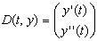
- Матрица, полученная в результате решения, содержит теперь три столбца: первый столбец содержит значения t, в которых ищется решение; второй столбец содержит y(t); и третий — y'(t).
Пример, приведенный на Рисунке 3, показывает, как решить следующее дифференциальное уравнение второго порядка:
y'' = -y' + 2y
y(0) = 1 y'(0) = 3
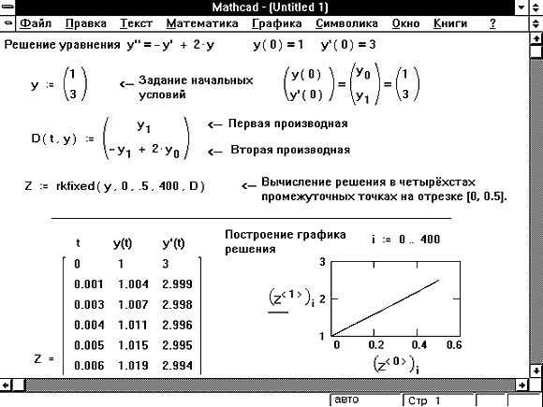
Рисунок 3: Решение дифференциального уравнения второго порядка.
Уравнения более высокого порядка
Методика решения дифференциальных уравнений более высокого порядка является развитием методики, которая применялась для решения дифференциальных уравнений второго порядка. Основное различие состоит в следующем:
- Вектор начальных значений y теперь состоит из n элементов, определяющих начальные условия для искомой функции и ее производных y, y' , y'',....y^{(n-1)}
- Функция D является теперь вектором, содержащим n элементов:
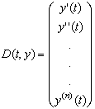
- Матрица, получаемая в результате решения, содержит теперь n столбцов: первый — для значений t, и оставшиеся столбцы — для значений y (t), y' (t), y''(t),....y^{(n-1)}(t).
Пример, приведенный на Рисунке 4, показывает, как решить следующее дифференциальное уравнение четвертого порядка:
y'''' - 2k²y'' + k⁴y = 0
с начальными условиями:
y (0) = 0 y' (0) = 1 y'' (0) = 2 y''''(0) = 3
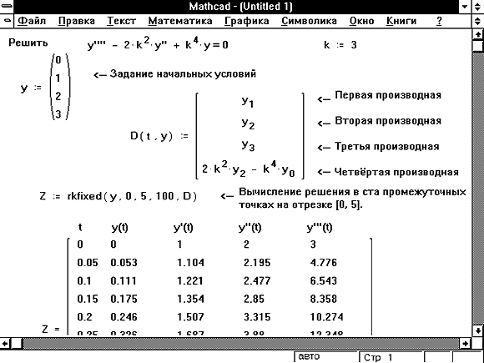
Рисунок 4: Решение дифференциального уравнения более высокого порядка.

Методика решения системы ОДУ очень похожа на методику решения ОДУ высокого порядка, которая была описана выше. Фактически можно рассматривать решение дифференциального уравнения высокого порядка как частный случай решения системы ОДУ.
Системы ОДУ первого порядка
Для того чтобы решить систему ОДУ первого порядка, необходимо:
- Определить вектор, содержащий начальные значения для каждой неизвестной функции.
- Определить функцию, возвращающую значение в виде вектора из n элементов, которые содержат первые производные каждой из неизвестных функций.
- Выбрать точки, в которых нужно найти приближенное решение.
- Передать всю эту информацию в функцию rkfixed.
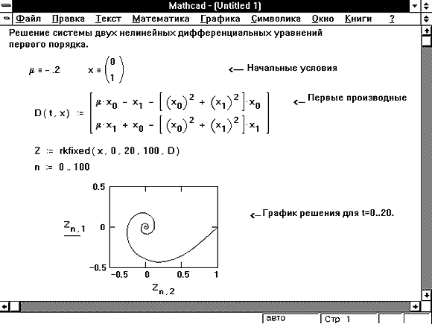
Рисунок 5: Система линейных дифференциальных уравнений первого порядка.
Функция rkfixed вернёт матрицу, чей первый столбец содержит точки, в которых ищется приближенное решение, а остальные столбцы содержат значения найденных приближенных решений в соответствующих точках.
На Рисунке 5 приведен пример решения следующей системы ОДУ:
x'₀(t) = μ x₀(t) - x₁(t) - (x₀(t)² + x₁(t)²) x₀(t)
x'₁(t) = μ x₁(t) + x₀(t) - (x₀(t)² + x₁(t)²) x₁(t)
с начальными условиями:
x₀(0) = 0 и x₁(0) = 1
Системы дифференциальных уравнений более высокого порядка
Методика решения системы дифференциальных уравнений, каждое из которых может содержать производные от неизвестных функций выше первого порядка, та же, что описана выше. Заметим, что любое уравнение вида
x^{(n)} = f( t, x^{(n-1)}, x^{(n-2)},..., x,...)
посредством замены
x₁(t) = x(t)
x₂(t) = x'(t)
...
x_{n}(t) = x^{(n-1)}(t)
может быть приведено к совокупности уравнений
x'₁(t) = x₂(t)
x'₂(t) = x₃(t)
...
x'_{n}(t) = f( t, x_{n}, x_{n-1},... x₁,...)
Заметьте, что в приведённых выше уравнениях не встречаются производные выше первого порядка. Преобразовав подобным образом каждое из уравнений, входящих в исходную систему, получим систему с большим количеством неизвестных функций, но с производными только первого порядка. Методика решения таких систем описана в предыдущем подразделе. Пример на Рисунке 6 показывает, как поступать при решении системы дифференциальных уравнений второго порядка:
u''(t) = 2v(t)
v''(t) = 4v(t) - 2u(t)
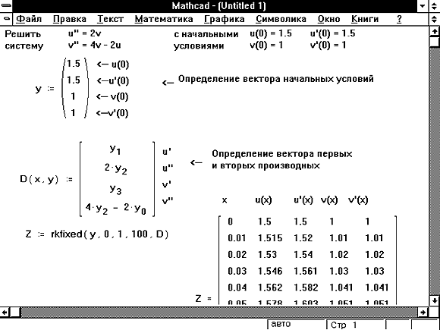
Рисунок 6: Система линейных дифференциальных уравнений второго порядка.
Функция rkfixed возвращает матрицу, в которой:
- Первый столбец содержит точки, в которых должны быть найдены решения и их производные.
- Остальные столбцы содержат значения решений и их производных, соответствующие точкам из первого столбца. Порядок, в котором появляются решение и его производные, повторяет порядок их расположения в функции D(x,y) и векторе начальных условий y.

Функция rkfixed, описанная выше, использует универсальный метод для решения дифференциальных уравнений. Хотя метод Рунге-Кутты, используемый этой функцией, не всегда является самым быстродействующим, он почти всегда приводит к искомому результату. Однако имеются случаи, в которых можно попробовать использовать некоторые специальные функции Mathcad, предназначенные для решения дифференциальных уравнений. Эти случаи относятся к трем широким категориям задач:
- Решается не задача с начальными условиями (задача Коши), а краевая задача (sbval и bvalfit).
- Cистема дифференциальных уравнений может иметь некоторые специфические свойства, используя которые, можно решить её более точно. Для решения системы в этих случаях лучше использовать специализированные функции Mathcad, чем функцию rkfixed. Например, для решения жесткой системы (Stiffb, Stiffr); для решения систем с гладкими решениями (Bulstoer) или медленно изменяющимися решениями (Rkadapt).
- Требуется найти решение только в одной фиксированной точке (bulstoer, rkadapt, stiffb и stiffr).
Можно также пробовать решать дифференциальное уравнение разными методами, чтобы понять, какой из них работает лучше всего. Иногда имеются тонкие различия между дифференциальными уравнениями, которые делают один метод решения предпочтительнее другого.
Следующие разделы описывают использование различных методов решения дифференциального уравнения и те случаи, в которых они могут быть полезны.
Гладкие системы
Когда известно, что решение является гладкой функцией, лучше использовать функцию Bulstoer вместо функции rkfixed. Функция Bulstoer использует метод Bulirsch-Stoer в отличие от метода Рунге-Кутты, используемого функцией rkfixed. В этом случае найденное приближенное решение будет немного более точным, чем то, которое возвратила бы функция rkfixed.
Список аргументов и матрица, возвращаемая функцией Bulstoer, те же, что и для функции rkfixed.
Bulstoer ( y, x1, x2, npoints, D)
y = | Вектор начальных условий размерности n, где n есть порядок дифференциального уравнения или число уравнений в системе (если решается система уравнений).
x1, x2 = | Граничные точки интервала, на котором ищется решение дифференциального уравнения. Начальные условия, заданные в векторе y, — это значение решения в точке x1.
npoints = | Число точек (не считая начальной точки), в которых ищется приближенное решение. При помощи этого аргумента определяется число строк (1 + npoints) в матрице, возвращаемой функцией Bulstoer.
D (x, y) = | Функция, возвращающая значение в виде вектора из n элементов, содержащих первые производные неизвестных функций.
Медленно изменяющиеся решения
Задавшись фиксированным числом точек, можно аппроксимировать функцию более точно, если вычислять ее значения в точках, расположенных следующим образом: достаточно часто на тех интервалах, где функция меняется быстро, и не очень часто — где функция изменяется более медленно. Если известно, что искомое решение достаточно гладкое, может оказаться лучше использовать функцию Rkadapt для поиска приближенного решения. В отличие от функции rkfixed, которая ищет приближенное решение с постоянным шагом, функция Rkadapt проверяет, как быстро изменяется приближенное решение, и адаптирует соответственно размер шага. Этот адаптивный контроль величины шага дает возможность функции Rkadapt вычислять значение приближенного решения на более мелкой сетке в тех областях, где оно меняется быстро, и на более крупной — в тех областях, где оно меняется медленно. Это позволяет и повысить точность, и сократить время, требуемое для решения уравнения.
Обратите внимание, что, хотя функция Rkadapt при решении дифференциального уравнения использует во внутренних расчетах переменный шаг, возвращает приближенное решение она на равномерной сетке (в равноотстоящих точках).
Функция Rkadapt имеет те же самые аргументы, что и функция rkfixed. Матрица с приближенным решением, возвращаемая функцией Rkadapt,идентична по виду матрице, возвращаемой функцией rkfixed.
Rkadapt ( y, x1, x2, npoints, D)
y = | Вектор начальных условий размерности n, где n — порядок дифференциального уравнения или число уравнений в системе (если решается система уравнений).
x1, x2 = | Граничные точки интервала, на котором ищется решение дифференциальных уравнений. Начальные условия, заданные в векторе y, — это значение решения в точке x1.
npoints = | Число точек (не считая начальной точки), в которых ищется приближенное решение. При помощи этого аргумента определяется число строк (1 + npoints) в матрице, возвращаемой функцией Rkadapt.
D (x, y) = | Функция, возвращающая значение в виде вектора из n элементов, содержащих первые производные неизвестных функций.
Жесткие системы
Система дифференциальных уравнений, записанная в виде:
y = Ax,
является жесткой системой, если матрица A почти вырождена. В этом случае решение, возвращаемое функцией rkfixed, может сильно осциллировать или быть неустойчивым. При решении жесткой системы необходимо использовать одну из двух функций, специально разработанных для решения жестких систем дифференциальных уравнений: Stiffb и Stiffr. Они используют соответственно Bulirsch-Stoer метод и Rosenbrock метод для решения жестких систем.
Вид матрицы, возвращаемой этими функциями, совпадает с возвращаемым функцией rkfixed. Однако Stiffb и Stiffr требуют задания дополнительных аргументов, которые описаны в следующем разделе:
Stiffb ( y, x1, x2, npoints, D, J)
Stiffr ( y, x1, x2, npoints, D, J)
y = | Вектор начальных условий размерности n, где n — порядок ОДУ или число уравнений в системе ОДУ, если решается система.
x1, x2 = | Граничные точки интервала, на котором ищется решение дифференциальных уравнений. Начальные условия, заданные в векторе y, — это значение решения в точке x1.
npoints = | Число точек (не считая начальной), в которых ищется приближенное решение. При помощи этого аргумента определяется число строк (1 + npoints) в матрице, возвращаемой функциями Stiffb или Stiffr.
D (x, y) = | n-мерный вектор, который содержит первые производные неизвестных функций.
J (x, y) = | Функция, которая возвращает матрицу размером n x (n+1). Первый столбец содержит производные D/x. Остальные строки и столбцы представляют собой матрицу Якоби ( D/y_{k}) системы ОДУ. Например, если:  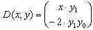, то 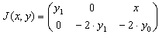
Нахождение приближенного решения только в конечной точке
Функции для численного решения дифференциальных уравнений, описанные выше, искали решение y(x) в равноотстоящих точках на отрезке [x1, x2]. Однако часто возникает задача, когда необходимо найти приближенное решение только в конечной точке интервала y(x). Хотя функции, описанные выше, будут давать значение y(x2), при этом они будут делать много ненужной дополнительной работы, возвращая промежуточные значения y(x). Если нужно только значение y(x2), используйте функции, перечисленные ниже. Каждая функция соответствует одной из функций, описанной в предыдущих разделах, и обладает аналогичными свойствами.
bulstoer ( y, x1, x2, acc, D, kmax, save)
rkadapt ( y, x1, x2, acc, D, kmax, save)
stiffb ( y, x1, x2, acc, D, J, kmax, save)
stiffr ( y, x1, x2, acc, D, J, kmax, save)
y = | Вектор начальных условий размерности n, где n — порядок дифференциального уравнения или число уравнений в системе (если решается система уравнений).
x1, x2 = | Граничные точки интервала, на котором ищется решение дифференциальных уравнений. Начальные условия, заданные в векторе y, — это значения решения в точке x1.
acc = | Параметр, контролирующий точность решения. Малое значение acc вынуждает алгоритм брать меньшие шаги вдоль траектории, что увеличивает точность решения. Значения acc, близкие к 0.001, приводят к хорошей точности решения.
D (x, y) = | Функция, возвращающая значение в виде вектора из n элементов, содержащих первые производные неизвестных функций.
J (x, y) = | Функция, возвращающая матрицу размером . Первый столбец содержит производныеD/x. Остальные строки и столбцы представляют собой матрицу Якоби ( D/y_{k}) системы дифференциальных уравнений.
kmax = | Максимальное число промежуточных точек, в которых ищется приближенное решение. Значение kmax содержит ограничение сверху на число строк матрицы, возвращаемой этими функциями.
save= | Минимально допустимый интервал между точками, в которых ищется приближенное решение. Он определяет нижнюю границу различия между любыми двумя числами в первом столбце матрицы, возвращаемой функцией.

Функции Mathcad, которые были описаны выше в этой главе, предназначены для решения задачи с начальными условиями — задачи Коши. Для этих задач задаются значения искомого решения и его производных в начальной точке интервала.
Однако часто встречаются задачи, в которых значения искомого решения известны в граничных точках интервала. Хороший пример такой задачи — натянутая струна, закрепленная на концах. Задачи такого типа называются краевыми задачами. В первой части раздела будут детально обсуждены двухточечные краевые задачи: задачи для системы обыкновенных дифференциальных уравнений, решение которых является функцией одной переменной, и известны значения решения в двух граничных точках интервала. Далее в разделе будет обсужден частный случай, касающийся дифференциальных уравнений в частных производных.
Двухточечные краевые задачи
Функции Mathcad, описанные выше, позволяют находить решение для дифференциального уравнения n-ого порядка при условии, что известны начальные условия для решения и его первых (n -1) производных в начальной точке интервала, на котором ищется решение. В этом разделе рассматривается следующая задача. Предположим, что известны не все начальные условия в начальной точке интервала, но зато известны дополнительно значения решения и/или некоторых его производных в другой точке интервала. В частности, если:
- Задано дифференциальное уравнение n-ого порядка.
- В начальной точке x1 интервала, на котором ищется решение, задана только часть информации о значении решения и первых(n -1) производных.
- В конце интервала x2 известны некоторые (но не все) значения решения и его первых (n -1) производных
- Общее количество условий, заданных в точках x1 и x2, равно n.
В этом случае необходимо использовать функцию sbval, чтобы найти недостающие начальные условия в x1. После того, как эти недостающие начальные условия будут получены, можно будет решать обычную задачу с начальными условиями — задачу Коши. В этом случае не нужно решать двухточечную краевую задачу. Для решения полученной задачи Коши можно использовать любую из функций, описанных ранее в этой главе.
Пример, приведенный на Рисунке 7, показывает, как использовать функцию sbval. Обратите внимание, что функция sbval не возвращает решение дифференциального уравнения. Она только вычисляет недостающие начальные условия. При этом они выбираются согласованными с теми значениями, которые были заданы в конечной точке интервала. Далее нужно использовать найденные начальные условия, возвращенные функцией sbval, и решать возникающую обычную задачу с начальными условиями при помощи тех функций, которые описаны ранее в этой главе.
Функция sbval возвращает вектор, содержащий недостающие начальные условия в точке x1. Аргументы функции sbval:
sbval ( v, x1, x2, D, load, score)
v = | Вектор начальных приближений для искомых недостающих начальных значений в точке x1.
x1, x2 = | Граничные точки интервала, на котором ищется решение дифференциальных уравнений.
D (x, y) = | Функция, возвращающая значение в виде вектора из n элементов, которые содержат первые производные неизвестных функций.
load (x1, v) = | Векторозначная функция, возвращающая значения начальных условий в точке x1. Вектор состоит из n элементов. Они соответствуют вектору начальных условий в точке x1. Некоторые из этих элементов будут константами, определяемыми начальными условиями. Другие элементы будут неизвестными и будут найдены функцией sbval. Если значение начального условия неизвестно, необходимо использовать вектор, соответствующий вектору начальных приближений из v.
score(x2, y) = | Векторозначная функция, возвращающая вектор, количество элементов которого равно числу элементов вектора v. Каждый элемент вектора содержит разность между начальным условием, заданным в точке x2, и значением искомого решения в этой точке. Вектор score показывает, насколько значения найденного решения в точке x2 близки к значениям, заданным в x2. Значение 0 для любого элемента указывает на полное совпадение между заданным начальным условием и тем значением, которое возвращается функцией sbval.
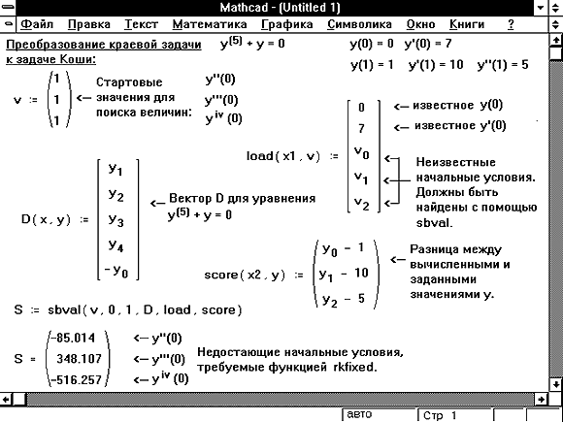
Рисунок 7: Использование функции sbval для получения недостающих начальных условий для дифференциального уравнения, соответствующих значениям, заданным в конечной точке интервала.
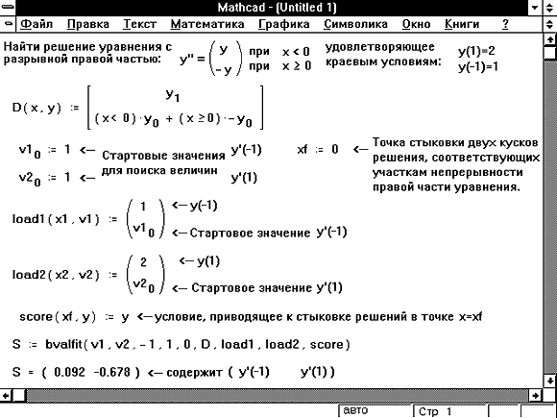
Рисунок 8: Использование функции bvalfit для согласовывания решений в середине интервала поиска решения.
Также возможно, что информация, необходимая для использования функции sbval, задана неполностью, но дополнительно известны значения решения первых (n-1) производных в некоторой промежуточной точке xf. В этой ситуации необходимо использовать функцию bvalfit. Эта функция решает двухточечную краевую задачу подобного типа методом стрельбы: из конечных точек интервала выпускаются всевозможные траектории решений, и из них выбирается та, которая принимает заданное значение в промежуточной точке xf.
bvalfit ( v1, v2, x1, x2, xf, D, load1, load2, score)
v1, v2 = | Вектор v1 содержит начальное приближение для начальных условий, которые не заданы в точке x1. Вектор v2 содержит начальное приближение для начальных условий, которые не заданы в точке x2.
x1, x2 = | Граничные точки интервала, на котором ищется решение дифференциального уравнения.
xf = | Некоторая точка между x1 и x2. В этой точке решения, начинающиеся в точках x1 и x2, должны быть равны.
D (x, y) = | Функция, возвращающая значение в виде вектора из n элементов, содержащих первые производные неизвестных функций.
load1 (x1, v1) = | Векторозначная функция, возвращающая значения начальных условий в точке x1. Вектор состоит из n элементов. Они соответствуют вектору начальных условий в точке x1. Некоторые из этих элементов будут константами, определяемыми начальными условиями. Другие элементы будут неизвестными. Если значение начального условия неизвестно, то нужно использовать соответствующее значение из вектора начальных приближений v1.
load2 (x2, v2) = | Аналогичный load1, но для значений в точке x2.
score(xf, y) = | Векторозначная функция, возвращающая вектор из n элементов. Он определяет, насколько значения решений, начинающихся из точек x1 и x2, должны соответствовать в точке xf. Например, если необходимо, чтобы решения совпадали, определите score(xf, y):= y.
Этот метод становится особенно полезным, когда производные имеют разрыв где-либо на интервале поиска решения. Пример этого приведен на Рисунке 8.
Дифференциальные уравнения с частными производными
Второй тип краевой задачи возникает при решении дифференциальных уравнений в частных производных. В этом случае значение решения фиксируется не в двух точках, а в целом континууме точек, представляющих собой границу некоторой области.
Два дифференциальных уравнения в частных производных, которые часто возникают при анализе физических явлений, — это уравнение Пуассона:
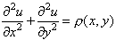
и его однородная форма — уравнение Лапласа.
Mathcad имеет две функции для решения этих уравнений в области с квадратной границей. Используйте функцию relax, если известны значения, принимаемые неизвестной функцией u(x, y), на всех четырех сторонах квадрата.
Если функция u(x, y) равна нулю на всех четырех сторонах квадрата, можно использовать функцию multigrid. Эта функция зачастую решает задачу быстрее, чем relax. Обратите внимание, что, если граничные условия одинаковы на всех четырех сторонах квадрата, можно достаточно просто преобразовать уравнение к эквивалентному виду, в котором граничное значение является нулем на всех четырех сторонах.
Функция relax возвращает квадратную матрицу, в которой:
- Расположение элемента в матрице соответствует расположению точки внутри квадрата, и
- Значение элемента аппроксимирует решение задачи в этой точке.
Эта функция использует метод релаксации для нахождения приближенного решения. Уравнение Пуассона на квадратной области представляется в виде:
a_{j,k}u_{j+1,k} + b_{j,k}u_{j-1,k} + c_{j,k}u_{j,k+1} + d_{j,k}u_{j,k-1} + e_{j,k}u_{j,k} = f_{j,k}
Аргументы функции relax следующие:
relax(a, b, n, d, e, f, u, rjac) relax function
a, b, n, d, e = | Квадратные матрицы одинакового размера, содержащие коэффициенты вышеупомянутого уравнения.
f = | Квадратная матрица, содержащая значения правой части уравнения в каждой точке по области, в которой ищется решение.
u = | Квадратная матрица, содержащая граничные значения решения на границе области и начальное приближение для решения внутри области.
rjac = | Спектральный радиус итераций Якоби. Это число между 0 и 1, которое управляет сходимостью алгоритма релаксации. Оптимальное значение зависит от деталей задачи.
Если граничное условие — ноль на всех четырех сторонах квадрата, используйте функцию multigrid вместо функции relax. Пример приведен на Рисунке 9.
multigrid(M, ncycle)
M = | Квадратная матрица размером 1 + 2^{n}. Содержит значение правой части уравнения f в соответствующей точке квадратной области.
ncycle = | Число циклов в каждом уровне итерации multigrid. Значение 2 будет обычно давать хорошую аппроксимацию решения.
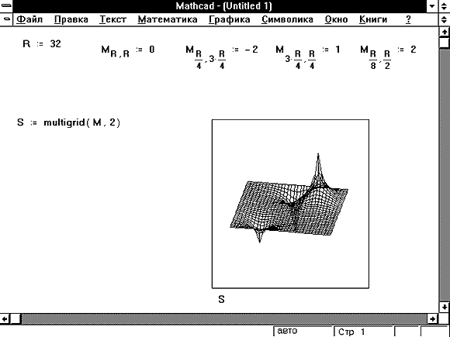
Рисунок 9: Использование функции multigrid для решения уравнения Пуассона в квадратной области.

